衡阳市新垅路新建工程(酃湖大道～良树塘路)项目
水 土 保 持 监 测 实 施 方 案

建设单位：衡阳市城市建设投资有限公司
监测单位：湖南华意项目管理有限公司
2021 年 12 月

衡阳市新垅路新建工程(酃湖大道～良树塘路)项目
水土保持监测实施方案责任页
（湖南华意项目管理有限公司）

批 准： | 莫俊华 | 
审 查： | 秦佳伟 | 
校 核： | 阳衡辉 | 
项目负责： | 尹靖雯 | 
编 写： | 尹靖雯 |  | 蒋茂 | 
 | 钟世杰 |  | 李宇航 | 

目录
1 项目及项目区概况 1
1.1 项目概况 1
1.2 项目区概况 2
1.3 水土流失防治布局 2
1.4 监测准备期现场调查评价 5
2 水土保持监测布局 8
2.1 监测目标和任务 8
2.2 监测范围和分区 8
2.3 监测重点和布局 8
2.4 监测时段和工作进度 9
3 监测内容和方法 11
3.1 施工准备期 11
3.2 工程建设期 11
3.3 试运行期 13
4 预期成果及形式 14
4.1 监测记录表 14
4.2 水土保持监测报告 16
5 监测工作组织与质量保证体系 17
5.1 监测工作组织 17
5.2 变更控制 17
5.3 监测质量控制体系 19
6 附图 20
6.1 批复 20

1 项目及项目区概况

1.1 项目概况
项目名称：衡阳新垅路道路工程项目水土保持监测
建设性质：新建建设类项目
建设地点：湖南省衡阳市酃湖乡
建设单位：衡阳市城市建设投资有限公司
建设目的：进入新的世纪，衡阳市必须走内涵发展的道路，不断改善城市环境，真正提升城市品位，塑造新的城市形象，为城市的发展打下坚实的基础。而市政基础设施建设是加快衡阳城市建设的基础，在主体骨架基础上，通过对城市路网的细部梳理，真正体现以人为本、以环境为中心，高标准的指导思想，建设好衡阳市新垅路，从而提高整个城市的品味，促进城市经济发展。衡阳市新垅路工程（酃湖大道—良树塘路）的建设可以进一步完善衡阳市中心城区路网结构，改善基础设施条件，缓解交通压力。它的建成可以拉通区域交通，大大缓解酃湖乡交通紧张的局面。项目的建设是适应衡阳市城市功能发展的需要，随着珠晖区多年的发展，人口增长，交通量增大，为了缓减交通压力，促进衡阳市经济发展，提高城市品位，亮化美化城市道路，改善市容市貌。
所属流域：长江流域
施工工期：工程计划 2016 年 10 月 开始施工准备，于 2017 年 4 月竣工，建设期6 个月。水土保持工程设计水平年为 2018 年。
工程投资：本项目总投资 1669.32 万元，其中土建投资 659万元。
水保方案批复情况：2016 年 9 月 27 日，衡阳市水利局以《关于新垅路新建工程项目水土保持方案的批复》（ 衡水许[2016] 32 号）对该项目方案报告书进行了批复。
工程基本如下：
工程建设内容包括道路工程、排水工程、路灯灯照明工程、交通管制设施、交通标志、标线及公交车停靠站等交通设施等程。
工程总占地面积共计2.01h㎡，全为永久占地，为场区及进场道路占地， 其中建构筑物占地 3.25h㎡，场内道路、铁路及广场铺砌面积占地 2.36h㎡，堆场占地 0.31 h㎡，园林绿化面积 1.10h㎡，进场道路 0.30 h㎡。

工程总挖方本工程开挖土石方0.859 万 m³，填筑土石方 1.850 万 m³，弃方
0.825 万 m³（全为土方，全部调运至Z1弃渣场）。借方1.816万 m³，其中需借石方0.825万m³。

1.2 项目区概况

衡阳市新垅路工程位于衡阳市珠晖区，沿线多为填土堆积区，鱼塘局部分布，水田广泛分布；拟建线路所经地段原始地貌单元为剥蚀残丘地貌。总体呈北低南高趋势，地形起伏较大，地面高程为54.10m—56.10m。
衡阳市属亚热带季风湿润气候，春夏多雨、秋冬干旱，冬寒夏热。年平均气温18.1℃，最热季节7～9月。多年平均降雨量1395.1mm，蒸发量1426mm，无霜期282天，平均相对湿度78%。全年盛行北风和东北风，年平均风速1.9m/s，平均风力2.5级。
项目区成土母岩主要为石灰岩和板页岩，成土厚薄约2～5m，土壤以黄壤、红壤、黄红壤为主。项目区属亚热带常绿落叶阔叶林区，区域内植被以天然次生植物和人工林为主。植物类型主要是常绿阔叶林、针叶阔叶林、灌丛矮林和荒草，林草覆盖率为79.4%。
本工程属耒水流域，耒水是湘江重要支流。根据湘政函[2005]5号批复的《湖南省水功能区划》，本工程不属湖南省水功能一级区划和二级区划范围，本工程不涉饮用水水源保护区。
根据湖南省人民政府《关于划分水土流失重点防治区的公告》（湘政函[1999]115号），本项目建设区湘中红壤丘陵重点治理区，土壤侵蚀以中度或轻度水力侵蚀为主，属水力侵蚀一级类型区中的南方红壤区，该区土壤容许流失量为500t/km²·a。

1.3 水土流失防治布局

根据《开发建设项目水土流失防治标准》（GB 50434-2018），经修正本项目的防治目标值为：扰动土地治理率 95%，水土流失总治理度 92%，土壤流失控制比1.0，拦渣率 98%，林草植被恢复率 99%，林草覆盖率 27%。
水土保持方案按照工程措施和植物措施相结合，永久工程与临时工程、预防保护措施相结合，全面防治与重点治理相结合，安全保护和资源保护相结合的原则布设水土保持措施。
1、主体工程区：做好预防保护及土石方平衡和合理调运利用，优化施工工艺，尽量减少弃渣量，做好施工过程中的临时拦挡、排水和覆盖等防护，修建路基排水沟设施、做好边坡防护和公路植被绿化，美化公路景观。
2、附属设施区区：施工准备期主要是做好施工过程中的临时排水、沉沙、压盖等防护措施，施工结束后主体设计进行硬化。
3、弃渣回填区：主要通过对弃渣场设置挡渣墙，截排水沟等工程措施，及对弃渣场地进行乔灌木绿化等防护措施来实现对区内水土流失的有效防治。
4、取土场区：主要通过对取土场边坡进行安全防护，截排水沟等工程措施，及对弃渣场地进行乔灌木绿化等防护措施来实现对区内水土流失的有效防治。
5、施工便道区：主要是做好施工过程中的临时拦挡、截排水及路基边坡防护等，施工结束后，进行场地平整，覆土复耕或种植林草。
6、施工生产生活区主要是采取表土剥离、临时排水、拦挡及覆盖等措施，对迹地进行场地清理和平整，恢复耕作。
防治措施体系见图 1.1-1

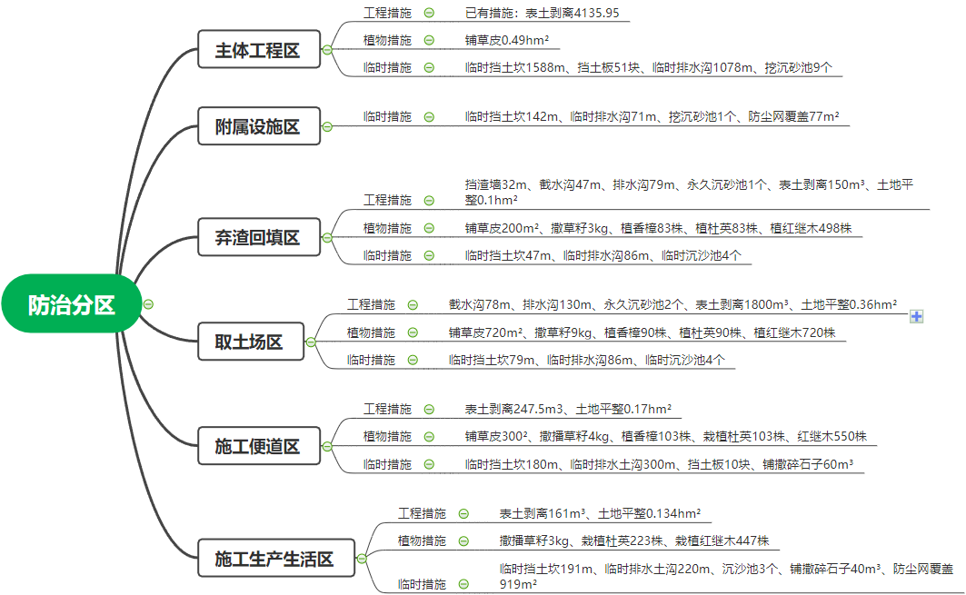
图 1.1-1 项目区水土流失防治措施体系图

1.4 监测准备期现场调查评价
我公司于 2021 年 12 月对整个工程进行各分区全面现场检查，场地不存在明显的水土流失，水土流失现状以微度为主。
各建设区域现状见下图：
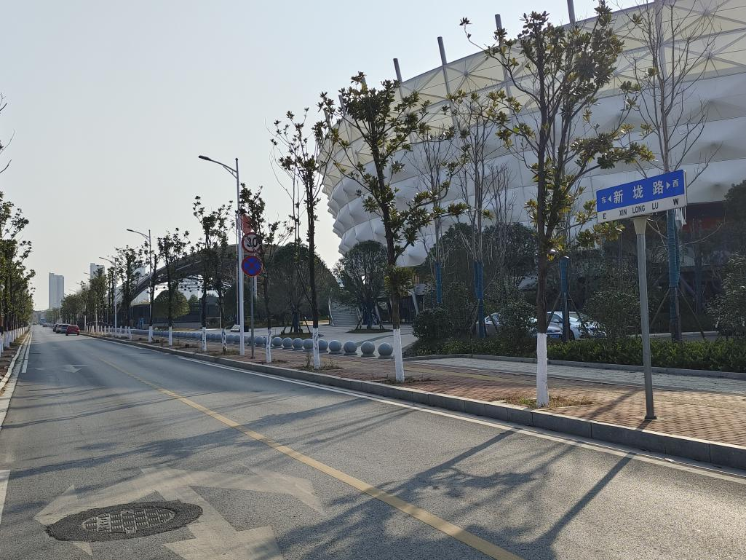
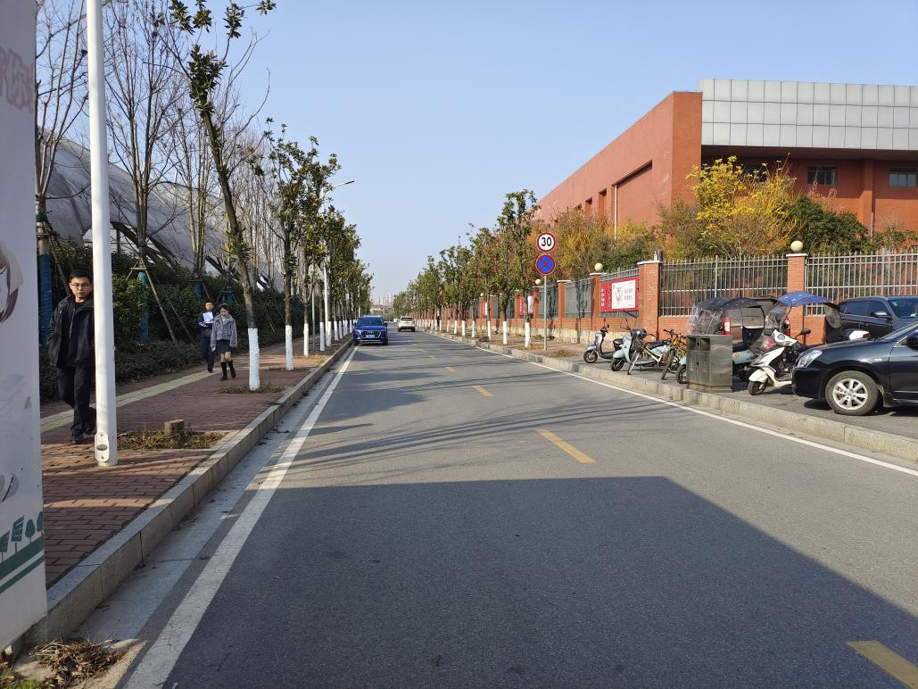
主体工程区 1

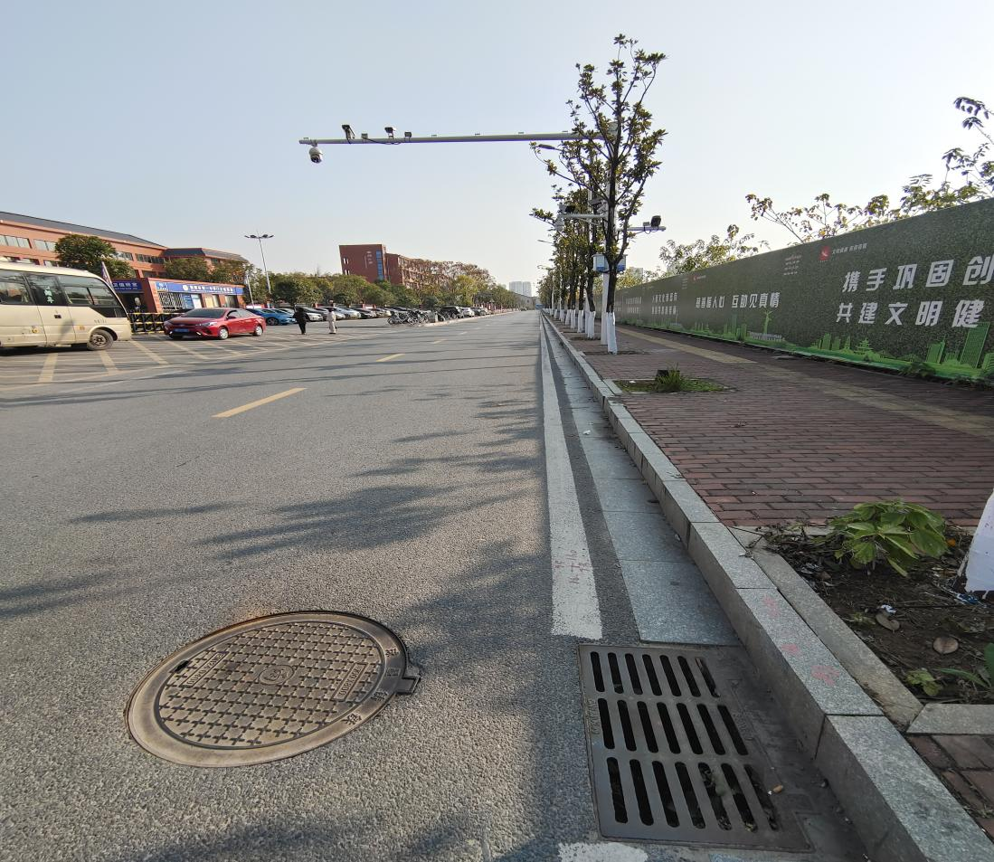
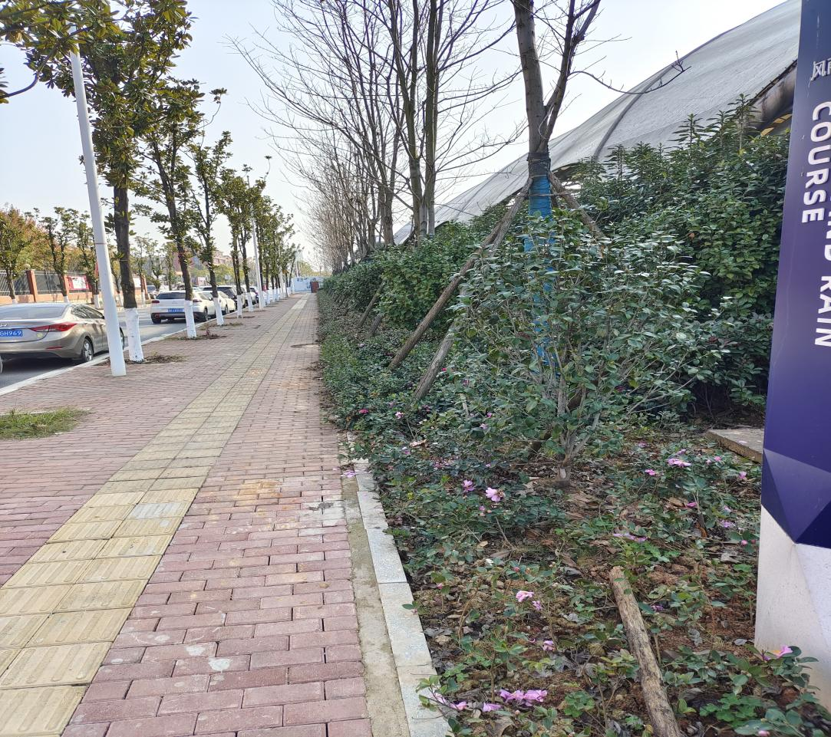
主体工程区 2

根据现场调查，项目主体工程区主要利用原有用地进行改造，目前场内排水设施完善。
施工便道区主要为施工堆料场、施工设备组装场地和机械存放地、混凝土拌和场、材料仓库、施工人员生产生活临时用房等，本方案拟将施工便道区布置在项目区东北侧堆场用地内，占地 0.17h㎡，施工结束后进行硬化。
临时堆土区：主体设计对后期绿化所需表土进行剥离，本方案设计将表土集中堆置在项目区东侧空地内，共剥离表土 0.42 万 m³，平均堆高 3m，表土临时堆置区占地 0.14h㎡，施工结束后进行硬化。基础及管线回填土由于回填量较小且分散，本工程不再专门设置临时堆土区，回填土主要堆置在基础及管沟周边。

2 水土保持监测布局

2.1 监测目标和任务
开发建设项目水土监测是从保护水土资源和维护良好的生态环境出发，运用多种手段和方法，对新增水土流失的成因、数量、强度、影响范围和后果进行监测，是防治水土流失的一项基础性工作。本工程水土保持监测目标和任务如下：
协助建设单位落实水土保持方案，实时掌握工程建设区水土流失情况加强水土保持设计和施工管理，优化水土流失防治措施，协调水土保持工程与主体工程建设进度；
及时、准确掌握开发建设项目水土流失状况和防治效果，评价工程建设对水土流失的实际影响，了解开发建设项目水土保持方案实施情况及各项水土保持措施的实施效果和合理性，提出水土保持改进措施，减少人为水土流失；
及时发现重大水土流失隐患，提出水土流失防治对策与建议，为工程安全建设和运行服务，同时也为今后同类建设项目的水土保持提供借鉴；
提供水土保持监督管理技术依据和公众监督基础信息，促进项目区生态环境的有效保护和及时恢复。

2.2 监测范围和分区
本工程水土保持监测范围为本项目水土流失防治责任范围，应包括项目永久征地、临时占地以及其他使用与管辖区域。监测单元划分为主体工程区、施工临建区、临时堆土区、进场道路区 4 个防治分区。故此次监测将围绕此 4 个功能区进行监测工作，确保该工程建设期间及绿化养护期间各项目标值能够达到水土保持有关规定，避免产生较大水土流失，监测范围及单元划分详见表 2.2-1。
表 2.2-1 水土保持监测范围及单元划分表
监测单元 | 监测范围（h㎡） | 是否重点监测区
一、主体工程区 | 1.03 | 是
二、附属设施区 | 0.22
三、弃渣回填区 | 0.1
四、取土场区 | 0.36
五、施工便道区 | 0.17
六、施工生产生活区 | 0.05
临时堆土区 | 0.08 | 是
合计 | 2.01

2.3 监测重点和布局
1、监测重点区域
根据《水保方案》中预测的水土流失重点区域结论和本工程水土流失特点和水土保持监测特点，结合工程实际情况，确定本项目施工期的水土保持监测重点区域为主体工程区、临时堆土区。
2、监测重点对象
主体工程区在施工过程中，开挖回填扰动地表面积大，挖方也大，余方在转运过程中势必产生一定量的临时堆土，若对这些临时堆土处理不当，还会对主体工程的安全构成威胁，同时，为了减少因施工扰动而造成的水土流失，所采取临时措施的实施是重要的，因此主体工程区开挖面和各项措施是施工期的监测重点对象。
工程在余方在堆放过程中，塑造原有地貌，堆放量和堆放面积逐渐增加，堆土坡面松散，可能形成较陡坡面，临时堆土体极不稳定，在雨水的冲刷下容易发生水土流失，在临时堆土区周围采取一定的拦挡措施和截排水措施，是非常必要的，因此施工期施工便道区的监测重点对象为堆土坡面、临时拦挡及覆盖措施。
表 2.3-1 工程重点监测区域及重点监测对象表

重点监测区域 | 重点监测对象
主体工程区 | 开挖回填边坡及水保措施
施工便道区 | 临时拦挡、覆盖措施

3、监测点位
水土保持监测站点的布设根据上述原则及考虑造本工程建设项目工程特点、扰动地表面积和特征、涉及的水土流失不同类型、扰动开挖和堆积形态、植被状况、水土保持设施及其布局，以及交通、通信等条件综合确定。

2.4 监测时段和工作进度
该工程为建设性项目，监测时段可分为施工准备期、施工期和林草恢复期。林草恢复期为 1 年，监测方案监测期 23 个月（从主体工程动工开始计算，含运行期监测 1 年），对主体工程土建施工、基础处理及施工时序，重点监测其水土保持措施落实情况。林草恢复期，重点进行植物措施监测、各种面积核实监测等。按照拟定的工作计划开展项目的调查、巡查和遥感监测，选定典型地块设立水土流失观测场，对工程建设的水土流失情况、水土保持措施实施情况、水土流失危害及水土保持措施的拦渣保土效益进行长期定位观测，及时掌握工程建设过程中水土流失及其防治的动态变化情况。
水土流失监测进场后先对整个工程施工的工程进度及水土流失现状进行全面分析，当季度开始 7 天内向甲方提交上一季度的水土保持监测报告，并报送相关水行政主管部门备案（由甲方报送）。工程施工完毕后编制水土保持监测总结报告。
本工程水土保持监测期3个月，水土保持监测工作进度总计划见表 2.4-1，具体实际监测进度需要根据施工期主体工程进展情况进行相应调整。
表 2.4-1 监测工作进度总计划
序  号 | 工作时段 | 内容及目标
1 | 签订合同 7 日内 | 完成本项目水土保持监测实施方案编写，报送业主，  按实施方案开展现场监测工作。
2 | 掌握现场情况后，15 日  内 | 进行现场查勘，收集有关资料，预定开工前对项目区  域进行遥感
3 | 建设期年报，每个季度  1-2 次监测 | 监测扰动面积、水土流失量、水土保持措施实施及其  防治情况、水土流失危害等。每个季度的前 20 日内提交上季度水土保持监测季度报告。
4 | 主体工程完工后 | 水土保持设施竣工验收前 1 个月内完成本项目水土保  持监测总报告书编写工作。

3 监测内容和方法
生产建设项目水土保持监测是根据批准的水土保持方案确定的监测内容，通过设立典型观测断面、观测点等，对生产建设项目在生产建设和运行初期的水土流失及其防治效果进行的监测，根据生产建设项目水土保持监测规程（试行），本工程水土流失监测主要包括以下内容：
扰动土地情况，临时堆放场的数量、位置、方量，表土剥离，防治措施落实情况等。
水土流失情况：土壤流失面积、土壤流失量、取土（石、料）弃土（石、渣）潜在土壤流失量和水土流失危害等内容，其中：a） 土壤流失量是指输出项目建设区的土、石、沙数量；b） 取土（石、料）弃土（石、渣）潜在土壤流失量是指项目建设区内未实施防护措施，或者未按水土保持方案实施且未履行变更手续的取土（石、料）弃土（石、渣）数量；c） 水土流失危害是指项目建设引起的基础设施和民用设施的损毁，水库淤积、河道阻塞、滑坡、泥石流等危害。
水土保持措施：措施类型、开（完）工日期、位置、规格、尺寸、数量、林草覆盖度（郁闭度）、防治效果、运行状况等。

3.1 施工准备期
施工准备期前，对本工程的本底值采用调查监测，地形地貌、植被状况等采用实地调查的方法进行监测。项目扰动情况采用实地调查并结合查阅资料的方法进行监测。

3.2 工程建设期
本工程建设期监测内容包括扰动土地情况、临时堆土情况、水土流失情况、水土流失隐患与危害、水土保持措施等内容监测。

3.2.1 监测方法
开发建设项目水土流失监测，主要采用调查监测法和定位观测法。在防治责任区范围内，定期采用全面调查的方式进行调查监测；水土流失影响较大的区域， 应进行定位观测。通过两种方法结合，来分析工程施工所带来的水土流失动向， 以便及时采取应对措施。
为保证监测到位，可增加巡查方式作为对监测的补充，以扩大监测覆盖面，特别是降暴雨时，加大巡查频率。

3.2.2 调查法监测
调查法监测是指定期采取全面调查的方式，通过现场实地勘测，采用GPS定位仪结合地形图、照相机、标杆、尺子等工具，对水土流失因子及水土流失危害、扰动地表范围等各类面积、临时堆土、防治措施实施数量及效果等的监测。

3.2.4 抽样调查法
植物措施抽样法：综合分析植物措施的立地条件、分布与特点，选择有代表性的地块作为监测点，在每个监测点内选择3个不同生长状况的样地进行监测。
工程措施抽样法：工程措施监测点应根据工程措施设计的数量、类型和分布情况，结合现场调查进行布设。
应以单位工程或分部工程作为工程措施监测点。单位工程和分部工程的划分应按现行行业标准《水土保持工程质量评定规程》SL 336 的规定执行。每个重要单位工程都应布设监测点，重要单位工程的界定应按现行国家标准《开发建设项目水土保持设施验收技术规程》（GB/T 22490）的规定执行。当某种类型的工程措施在多处分布时，应选择2处以上作为监测点。

3.3 试运行期
工程试运行期监测主要为水土保持措施运行状况及防护效果监测，根据收集的资料计算项目六项指标达标情况，并做出评价。
1、扰动土地整治率
分析说明扰动土地整治情况。计算扰动土地整治率时，先按监测分区计算各监测分区的扰动土地整治率，后按加权平均的方法计算项目建设区扰动土地整治率。
2、土壤流失控制比
根据土壤流失量监测结果，分别计算施工准备期、施工期、试运行期（植被恢复期）土壤流失控制比。
3、拦渣率
说明弃渣拦挡及利用情况，包括临时堆渣的防护情况等，计算拦渣率。
4、林草覆盖率
汇总分析项目建设区表土剥离情况。计算项目水土流失防治责任范围内保护的表土数量占可剥离表土总量的百分比。
5、林草植被恢复率
汇总林草植被恢复情况，计算林草植被恢复率。计算时，先按监测分区计算各监测分区的林草植被恢复率，后按加权平均的方法计算项目建设区林草植被恢复率。
6、林草覆盖率
根据项目建设区林草覆盖情况，计算林草覆盖率。计算时，先按监测分区计算各监测分区的林草覆盖率，后按加权平均的方法计算项目建设区林草覆盖率。

4 预期成果及形式

4.1 监测记录表
1、扰动地表范围等面积监测
对调查区按扰动类型分区，如站坪工程区、全向信标台、施工临建区及临时堆土区等，同时记录调查点名称、工程名称、扰动类型和监测数据编号等。扰动土地情况监测记录表详见表4.1-1。
表4.1-1 扰动土地情况监测记录表
编号 | 监测日期 | 监测分区 | 扰动情况 |  |  |  |  | 整治情况 |  |  |  | 现场情况 | 填表人
编号 | 监测日期 | 监测分区 | 扰动形  式 | 扰动宽  度 | 扰动面  积 | 扰动前土地利用类型 | 示意图及尺寸标注 | 整治方式 | 整治面积 | 整治后土地利用类型 | 示意图及尺寸标注 | 现场情况 | 填表人
1
……
填表说明：1、扰动形式主要有填挖、占压；2、土地利用类型按照GB/T 21010-2007 一级分类填写，主要包括耕地、园地、林地、草地、交通运输用地等；3、线性扰动填写扰动宽度及抽样段扰动面积；4、整治方式主要有硬化、土地整治、植物措施等。
3、防护措施监测
先对照水土保持方案报批稿与施工设计图纸，核实水土保持方案中的各项措施是否在施工图设计中落实到位，尤其是临时排水、沉沙措施的工程量。然后对照主体工程监理对水土保持工程量（根据方案报批稿界定结果，挡土墙、截排水沟、沉砂池、护坡等属于水土保持工程）的统计，核实各项水土保持工程是否实施到位。现场调查各类措施实施情况，并分析水土保持防治效果和水土保持工程设施的稳定性，如有问题应提出书面改进意见。工程措施和临时防护措施数据记录表格见表4.1-3~表4.1-4。
表4.1-3 工程措施监测记录表
编号 | 监测日期 | 位置经度  纬度 | 监测分区 | 措施类型 | 开工日期 | 完成日期 | 规格尺寸 | 数量 | 运行状况 | 防治效果 | 问题及建议
1
……
表4.1-4 临时措施监测记录表
编号 | 监测日期 | 位置经度  纬度 | 监测分区 | 措施类型 | 开工日期 | 完成日期 | 数量 | 运行状况 | 防治效果 | 问题及建议
1
……
对后期项目区绿化植被进行监测。选有代表性的地块作为标准地，标准地的面积为投影面积，要求乔木林20m×20m、灌木林5m×5m、草地2m×2m。分别取标准地进行观测并计算林地郁闭度、草地盖度和类型区林草的植被覆盖度。

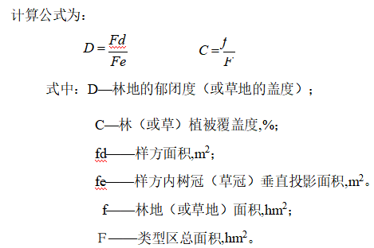
需要注意：纳入计算的林地或草地面积，其林地的郁闭度或草地的盖度都应大于20%。关于标准地的灌丛、草本覆盖度调查，采用目测方法按国际通用分级标准进行。植被监测数据记录表格见表4.1-5~表4.1-6。
表 4.1-5 植物措施样方记录表
地块 | 样方类型 | 样方面积（㎡） | 样方内树冠（草冠）  垂直投影面积（㎡） | 郁闭度 | 调查时间

表4.1-6 植物措施监测记录表
编号 | 监测日期 | 位置经度纬度 | 监测分区 | 措施类型 | 开工日期 | 完成日期 | 措施面积及数  量 | 覆盖度  （郁闭度） | 成活率 | 问题及建议
1
……
5）水土流失危害监测
根据水土流失状况，分析已经发生或潜在的水土流失危害。数据记录表格见表4.2-7。
表4.2-7 水土流失危害监测记录表
位置 |  | 经度 |  | 纬度 |  |  | 相对项目位置描述 |  |  | 发生时间
危害形式描述
监测日期 |  | 面积  （㎡） | 体积 | 毁坏程度 |  | 防护进展情况 |  |  | 其他说明 |  | 填表人
年-月-日

危害形式描述主要包括 1、掩埋或冲毁农田、道路、居民点等的数量、面积、毁坏程度。2、高级公路、铁路、输变电、输油气管线等重大工程毁坏的数量、面积及损害程度。3、崩塌、滑坡、泥石流等灾害的位置、面积、体积及危害程度。4、直接弃入江河湖泊的弃渣位置、方量、堵塞河道面积等情况

4.2 水土保持监测报告
水土保持监测应接受水行政主管部门的管理和监督，项目开工（含施工准备期）前应向水行政主管部门报送《生产建设项目水土保持监测实施方案》。
水土保持监测单位定期对监测的原始资料进行系统的汇总、整编。按时提交符合要求的水土保持监测报告表、重大情况报告，至水土保持设施验收时提交水土保持监测总报告。
工程建设期间，应于每季度的第一个月内报送上季度的《生产建设项目水土保持监测季度报告表》，因降雨、大风或人为原因发生严重水土流失及危害事件的， 应于事件发生后1周内报告有关情况。水土保持监测任务完成后，应于3个月内报 送《生产建设项目水土保持监测总结报告》。监测报告和报告表由建设单位向水行政主管部门报送。报送的报告和报告表要有水土保持监测项目的负责人签字，并加盖生产建设单位公章和监测单位公章。

5 监测工作组织与质量保证体系

5.1 监测工作组织
项目监测工作组织人员安排计划表5.1。
表 5.1 项目监测工作组织人员安排计划表

时段 | 工作内容 | 人员安排
监测  正式进场前 | 1、熟悉水土保持方案。  2、明确水土保持监测布局。  3、确定水土保持监测方法。 | 本阶段属内业工作，安排 3 个人，每个人负责一项。侵蚀单元的划分是本阶段的工作重点。
主体施工期 | 1、面积监测。  2、水土流失量监测。  3、临时堆土监测。  4、防治措施监测。 | 1、面积监测安排 2 个人，1 人测量 1 个人记录数据。  2、水土流失量监测安排 2 个人，先一起布设监测  设施，监测过程中 1 人测量 1 人记录数据。  3、临时堆土监测安排 1 个人。  4、防治措施监测安排 1 个人。  其中面积监测工作量较大，要求较细致，侵蚀强度监测主要在雨季进行。人员可交叉工作。
水保措施运行期（即林  草恢复期） | 1、水土流失量监测。  2、防治措施监测。 | 1、水土流失量监测安排 2 个人。  2、防治措施监测是重点内容，工程措施安排 2 个  人，植物措施安排 2 个人。
监测报告编写阶段 | 1、汇总每年度防治责任范围的面积。  2、汇总每年度侵蚀强度变化情况。  3、计算每年度水土流失量。  4、汇总每年度弃渣量情况。  5、汇总防治措施完成数量及质量。 | 由总负责人编写监测总报告，由阶段负责人编写阶段报告（季报、总结报告），每个阶段负责人对各阶段数据负责，监测数据记录手册采用统一格式， 并有阶段负责人签字确认 。

5.2 变更控制
由于水土保持监测工作的特殊性，在实际施工过程中，因征地、地质、施工等等因素，常常导致实际监测工作将会产生变更，因此，对于该部分应进行详细设计，以指导实际中的监测工作。
1、监测点变更控制
在实际监测工作中，因工程施工进度、实地布设条件不足等情况，均会导致监测点变更。因此，本监测设计就监测点发生变更的主要几种情况进行变更设计。
（1）施工进度变化导致变更
如因工程施工进度变化，致使监测点不能按照本监测设计计划的时间进行布设，则可采取监测点布设时间后延的办法，待施工进度达到监测点布置要求时， 方可进行布设。
（2）布设条件不足导致变更
监测点布设条件不足，主要是指监测设施布置条件不足。不同类型的监测设施，所需要的布置条件不同，由于开发建设项目监测的特殊性，监测设施需要在不干扰工程正常施工的前提下进行布设，这就给监测设施的选址和布设造成了一定影响，因而导致发生变更。
对于监测点变更的控制，主要遵循以下办法进行控制：
①布设时间后延：对于布设条件不足的地区，可采取将布设时间推后的办法， 待该区域条件成熟后方可布设；
②布设地点变更：对于布设条件不足的地区，可以采取在该监测点附近的类似条件地区进行补设的办法进行弥补；
③监测设施变更：因监测设施布置的条件不满足的，可采取变更监测设施的方式进行调整，采取另外一种监测方法和设施进行观测；
④监测点数量变更：根据项目施工过程中的实际情况，监测点数量可发生变化，监测点数量主要以能尽量全面的反应工程施工过程中造成的水土流失情况为原则进行变更；
（3）实地水土流失情况变化导致变更
因工程建设过程中的水土流失情况较为复杂，故在监测过程中，监测组将根据工程实际的水土流失变化情况来进行监测点的变更。
2、监测时段变更控制
因工程建设原因，导致监测时段有可能发生变化，工程实际的竣工日期较设计的发生变化，则监测时段做相应的调整即可。如遇到特殊情况（工程竣工延期时间较长，导致监测工作量大幅增加），则由监测单位和业主协商解决。
3、监测范围变更控制
因工程征地、占地、扰动及破坏等原因，导致监测范围可能较设计的防治责任范围有所变化，对于该种类型的变更，实际的监测范围将以工程实际为主，监测工程建设实际发生的防治责任范围内的水土流失情况。

5.3 监测质量控制体系
（1）所有监测人员均持证上岗。确定监测工作的组织领导机构、人员、责任以及资金管理使用制度。
（2）严格按照《水土保持监测技术规程》（SL277-2002）的有关要求布置监测点并进行定点观测。
（3）每次监测前，对仪器进行检验，合格后方可投入使用。
（4）加强监测数据的质量保证和质量控制体系，采集和收集的数据要及时整理、建档和建立数据库；建立各种数据需求模型，及时收集和挖掘历史资料，并建立数据库；如发现比较数据有大偏差时应找出原因，并在下次观测中进行改进。
（5）在监测管理、质量保证和顾客满意度方面严格执行我院的质量管理体系。

6 附图

6.1 批复
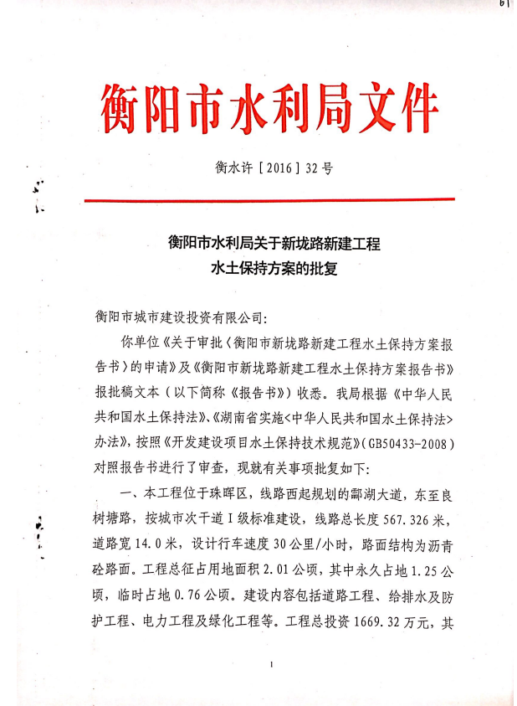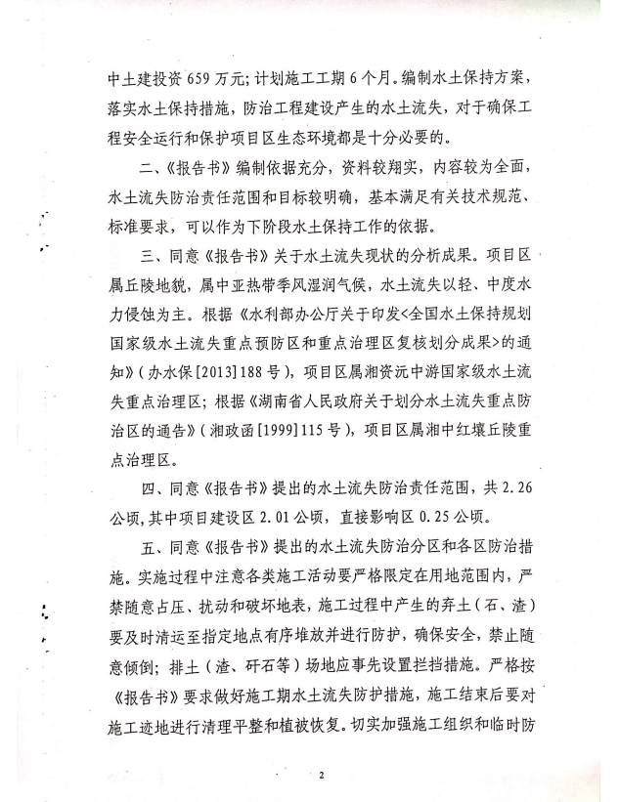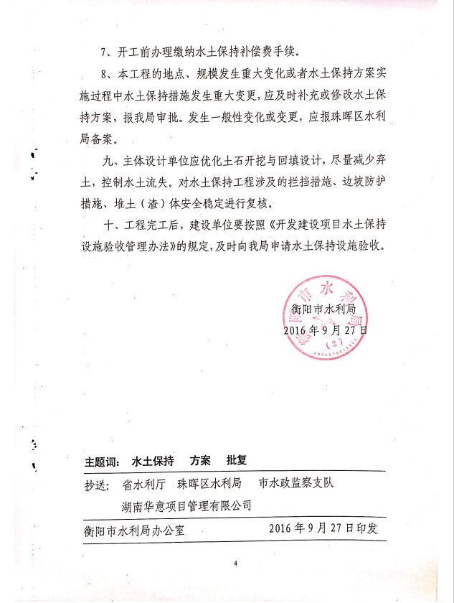

衡阳市新垅路新建工程(酃湖大道～良树塘路)项目
水 土 保 持 监 测 季 度 报 告
（2021年第四季度）

建设单位：衡阳市城市建设投资有限公司
监测单位：湖南华意项目管理有限公司
2021 年 12 月

衡阳市新垅路新建工程(酃湖大道～良树塘路)项目
水土保持监测季度报告责任页
（湖南华意项目管理有限公司）

批 准： | 莫俊华
审 查： | 秦佳伟
校 核： | 阳衡辉
项目负责： | 尹靖雯
编 写： | 尹靖雯 |  | 蒋茂
 | 钟世杰 |  | 李宇航

目录
1 季度监测报告表 1
季度报告监测表 2
2 监测三色评价表 3
3、项目建设概况 4
3.1项目建设概况 4
3.2工程开工至本季度末现场施工情况 4
1、主体工程区 5
2、附属设施区 5
3、弃渣回填区 5
4、取土场区 5
5、施工便道区 6
6、施工生产生活区 6
4 主体工程进展 8
4.1 本季度降雨情况 9
5 水土保持措施实施情况监测 10
5.1扰动土地面积 10
5.2 取土（石、料）弃土（石、渣）情况 10
5.3 水土流失情况监测 10
5.4 水土流失危害等 11
5.5 水土保持措施监测 11
6 存在问题及建议解决措施 15
6.1 部分施工区域地表裸露 15
6.2 施工现场临时覆盖 15
7 总结 16
8 附图 17
雨水井 17
工程航拍 19
9 附表 20
湖南省衡阳市城区降水资料 20

1 季度监测报告表

衡阳市新垅路新建工程(酃湖大道～良树塘路)项目
监测时段：2021年10月—2021年12月
项目名称 |  |  | 衡阳市新垅路新建工程（酃湖大道-良树塘路）项目
建设单位联系人  及电话 |  |  | 刘则悦13607346167 |  | 监测项目负责人  （签字）：  年 月 日 |  | 生产建设单位  （盖章）  年 月 日
填表人及电话 |  |  | 李宇航  13007372977 |  |  |  | 生产建设单位  （盖章）  年 月 日
主体工程现状及进度 |  |  | 截止本季度末，道路工程已全部完工
指标 |  |  |  |  | 设计总量 | 本季度 | 累计
扰动土地面积（h㎡） |  |  | 合计 |  | 2.01 | 0 | 2.01
 |  |  | 道路工程区 |  | 1.03 | 0 | 1.03
 |  |  | 弃渣回填区 |  | 0.01 | 0 | 0.01
 |  |  | 取土场区 |  | 0.36 | 0 | 0.36
 |  |  | 施工生产生活区 |  | 0.17 | 0 | 0.17
 |  |  | 施工道路区 |  | 0.05 | 0 | 0.05
植被占压面积（h㎡） |  |  |  |  | 1.80 | 0 | 0.8
取土（石）场数量（个） |  |  |  |  | 1 | / | 1
弃土（渣）场数量（个） |  |  |  |  | 1 | 0 | 1
取土（石）量  （万m³） |  | 合计 |  |  | 0.7 | 0 | 0.7
 |  | 其他 |  |  | 0.7 | 0 | 0.7
弃土（渣）量  （万m³） |  | 合计 |  |  | 0.84 | 0 | 0.84
 |  | 排土场 |  |  | 0 | 0 | 0
 |  | 拦渣率 |  |  | 96 | 0 | 96
水土保持工程进度 | 工程措施 | 排水工程 |  | m | 1028 | 0 | 1028
水土保持工程进度 | 工程措施 | 浆砌石排水沟 |  | m | 300 | 0 | 300
水土保持工程进度 | 工程措施 | 浆砌石截水沟 |  | m | 300 | 0 | 300
水土保持工程进度 | 工程措施 | 砖砌沉沙池 |  | 个 | 4 | 0 | 4
水土保持工程进度 | 植物措施 | 绿化 |  | h㎡ | 1.80 | 0 | 1.80
水土保持工程进度 | 临时措施 | 临时排水沟 |  | m | 1000 | 0 | 1000
水土保持工程进度 | 临时措施 | 临时沉砂池 |  | 个 | 15 | 0 | 15
水土保持工程进度 | 临时措施 | 临时拦挡 |  | m | 1400 | 0 | 1400
水土保持工程进度 | 临时措施 | 临时覆盖 |  | ㎡ | 12820 | 0 | 12820
水土流失影响因子 | 降雨量(mm)（按年度统计） |  | / | 243.5 | 243.5
水土流失影响因子 | 最大24小时降雨(mm) |  |  | 19.5
水土流失影响因子 | 最大风速(m/s) |  |  | 2.7
水土流失量（t） |  |  | 4.07
水土流失灾害事件 |  |  | 无
水土保持监测三色评价 |  |  | 绿色（86分）
监测开展工作情况 |  | （1）协助建设单位向各级水行政主管部门报送2021年第4季度监测季报；  （2）向流域机构（水行政主管部门）汇报本工程水土保持监测工作开展情况；  （3）对项目各分区采用调查法及结合施工方、监理方资料分析水土流失现状；  （4）根据水土保持方案批复的水土流失防治分区，监测人员对项目现场各分区进行航拍；  （5）根据本季度工程现场情况综合评价，本季度工程水土保持监测三色评价结论为绿色。
存在问题与建议 |  | （1）现场的工程措施及植物措施按照相关设计要求基本落实到位；但沉砂池及排水沟未及时清淤，会导致项目区内部有内涝风险。  （2）建议对部分排水沟及沉沙池进行清淤疏通，对部分植物草皮进行补种，建议加强植被养护力度，提高植被保存率。

季度报告监测表

2 监测三色评价表
生产建设项目水土保持监测三色评价指标及赋分表
项目名称 |  | 衡阳市新垅路新建工程(酃湖大道～良树塘路)项目
监测时段和防治责任范围 |  | 2021年底四季度，2.26公顷。
三色评价结论  （勾选） |  | 绿色 黄色 红色
评价指标 |  | 分值 | 得分 | 赋分说明
扰动土地情况 | 扰动范围 | 15 | 15 | 无范围增加
扰动土地情况 | 表土剥离保护 | 5 | 5 | 表土剥离及保护措施已完善
扰动土地情况 | 弃土（石、渣）堆放 | 15 | 15 | 弃土、石、渣基本堆放在规定弃渣场内，现场无乱弃乱堆现象。
水土流失状况 |  | 15 | 13 | 因项目区排水设施清淤工作不及时，因此扣2分。
水土流失防治成效 | 工程措施 | 20 | 16 | 工程措施清淤工作不及时，拦挡措施有损坏，扣4分。
水土流失防治成效 | 植物措施 | 15 | 11 | 植物措施已落实，覆盖率不达标面积1100㎡，因此扣4分
水土流失防治成效 | 临时措施 | 10 | 6 | 临时防护措施落实不及时，不到位，有2处，因此扣4分
水土流失危害 |  | 5 | 5
合计 |  | 100 | 86
备注：1、监测季报三色评价得分为各项评价指标得分之和，满分为100分。
- 发生严重水土流失危害事件，或者拒不落实水行政主管部门限期整改要求的生产建设项目，实行“一票否决”，三色评价结论为红色，总得分为0。
3、上述扣分规则适用超过100公顷的生产建设项目；不超过100公顷的生产建设项目各项评价指标（除“水土流失危害”）按上述扣分规则的两倍扣分。

3、项目建设概况

3.1项目建设概况
项目地点 | 湖南省衡阳市珠晖区
建设单位 | 衡阳市城市建设投资有限公司
建设单位 | 联系人 | 刘则悦 | 电话：13607346167
水保监测单位 | 湖南华意项目管理有限公司 |  |  | 负责人 |  | 蒋茂
水保监测单位 |  |  |  | 电 话 |  | 18674758565
水土保持方案审批时间 | 2016年9月27日 |  | 文件号 |  | 衡水许[2016]32 号
水土流失防治责任范围面积（hm²） |  |  | 2.26
监测时段 | 2021年10月—2021年12月
本工程位于衡阳市珠晖区（西起酃湖大道，东至良树塘路）起点酃湖大道（东经112°40′20.4″，北纬26°53′53.8″），终点良树塘路（东经112°40′41.0″，北纬26°53′53.8″），为衡阳市城市支路。

3.2工程开工至本季度末现场施工情况
截止2021年12月底
- 道路工程
截止本季度末，道路路面及绿化带工程已完成100%。
（2）临时生产生活区
截止本季度末，临时生产生活区已完成复绿。
（3）施工道路区
截止本季度末，施工道路区已完成复绿。
（4）取土场区
截止本季度末，取土场区已完成复绿。
项目建设规模为工程需开挖土石方总量为0.859万m³，填方总量1.850万m³，外借土方1.590万m³，外借石方0.225万m³，在施工生产生活区临时堆放保存表土0.414万m³，弃方0.411万m³。沿线弃渣流向规划Z1渣场，回填土方均T1取土场取得，石方从采石场购得，设置施工生产场地1处，新建施工便道1条长为0.15km。项目总占地2.01hm²，主要原地貌类型为水田、荒地、水塘、灌木林、宅基地，分别约占工程占地总面积的19.25%、16.16%、17.96%、16.18%、30.49%；总用地面积中，永久占地1.25hm²，临时占地0.76hm²。建设内容包括道路工程、排水工程、路灯照明工程、交通管制设施、交通标志、标线及公交车停靠站等交通设施等工程，工程于 2017 年 5 月开工，2019 年 10 月底竣工，建设期共 27 个月，实际总投资 1669.32 万元，由湖南衡阳市城市建设投资有限公司投资建设。项目总占地2.01h㎡，总挖方量 0.859 万 m³，总填方量 1.850 万 m³；其中场地整平由当地政府衡阳市珠晖区负责实施，挖方量 72.64 万 m³，填方量 3.85 万 m³， 余方 68.79 万 m³，由湖南衡阳市城市建设投资有限公司统一调运；项目建设及进场道路由湖南衡阳市城市建设投资有限公司负责实施，主要为基础及管线开挖、进场道路开的挖，挖方量 1.91 万 m³，填方量 1.21 万 m³，余方 0.6 万 m³，由湖南衡阳市城市建设投资有限公司统一调运。
方案批复的本项目水土流失的防治责任范围为项目建设区域，水土流失防治责任范围总面积 2.01h㎡。
本项目水土流失防治分区情况如下：主体工程区、附属设施区、弃渣回填区、取土场区、施工便道区、施工生产生活区 6 个防治分区。
水土保持方案设计措施主要工程量为：
1、主体工程区：
植物措施：铺草皮4538m²；
临时措施：临时挡土坎1588m、挡土板51块、临时排水沟1078m、挖沉砂池9个、防尘网覆盖794m²；

2、附属设施区
临时措施：临时挡土坎142m、临时排水沟71m、临时沉砂池1个、防尘网覆盖77m²。
3、弃渣回填区：
工程措施：挡渣墙32m，截水沟47m，排水沟79m，永久沉砂池1个，表土剥离150m³，土地平整0.1h㎡；
植物措施：铺草皮200㎡、撒草籽3kg、植香樟83株、植杜英83株、植红继木498株；
临时措施：临时挡土坎47m、临时排水沟86m、临时沉沙池4个。
4、取土场区：
工程措施：截水沟78m，排水沟130m，永久沉砂池2个，表土剥离1800m³，土地平整0.36h㎡；
植物措施：铺草皮720㎡、撒草籽9kg、植香樟90株、植杜英90株、植红继木720株；
临时措施：临时挡土坎79m、临时排水沟86m、临时沉沙池4个。
5、施工便道区：
工程措施：表土剥离247.5m³、土地平整0.17hm²；
临时防护措施：临时挡土坎180m、临时排水土沟300m、挡土板10块、铺撒碎石子60m³；
植物措施：铺草皮300m²、撒播草籽3kg、植香樟103株、栽植杜英103株、红继木550株。
6、施工生产生活区：
工程措施：表土剥离161m³、土地平整0.134hm²；
临时防护措施：临时挡土坎191m、临时排水土沟220m、沉沙池3个、铺撒碎石子40m³、 防尘网覆盖919m²；
植物措施：撒播草籽3kg、栽植杜英223株、栽植红继木447株。
开发建设项目监测内容包括：
1、项目区水土保持生态环境状况监测
主要包括影响土壤侵蚀的地形、地貌、土壤、林草覆盖率等自然因子及工程建设对这些因子的影响；工程建设引起的对土地扰动及面积、弃渣量、挖方、填方量及占地面积；工程建设引起的破坏水土保持设施的种类与面积等。
2、项目区水土流失动态变化监测
主要包括工程建设期的扰动地表面积、损坏水土保持设施数量、水土流失面积、分布、强度、流失量及其变化情况以及对下游和周边地区造成的危 害及其趋势等。
3、水土保持措施防治效果监测
主要对水土流失防治措施的数量和质量的监测；林草措施成活率、保存率、生长情况及覆盖率的监测；防护工程的稳定性、完好程度和运行情况的 监测和各项防治措施的拦渣保土效果。
4、土壤侵蚀背景值监测
施工准备期前应对土壤侵蚀的背景值进行监测。
5、重大水土流失事件监测
主要对因施工开挖形成的高边坡、高填方段以及弃渣场等地质条件较差的施工段，如果防护不当则可能造成次生滑坡、崩塌等潜在危险，以及渣场垮塌等重大事件进行监测。
受业主委托，我单位于 2018 年 6 月开始对衡阳市城市建设投资有限公司新拢路新建工程项目进行水土保持监测工作。
依据合同及相关法律法规，本项目监测主要内容包括：
1、项目建设区水土流失监测；
2、水土保持措施的监测；
3、水土流失防治效果监测；
4、按季度提交水土保持监测报告；
5、水土保持设施进行专项验收时，提供本工程的水土保持专项监测报告，并协助业主完成专项验收。

4 主体工程进展
通过现场勘查，2021年四季度衡阳市新园路（船山东路—清水路）项目进展情况如下：所有子项已全部施工完成。
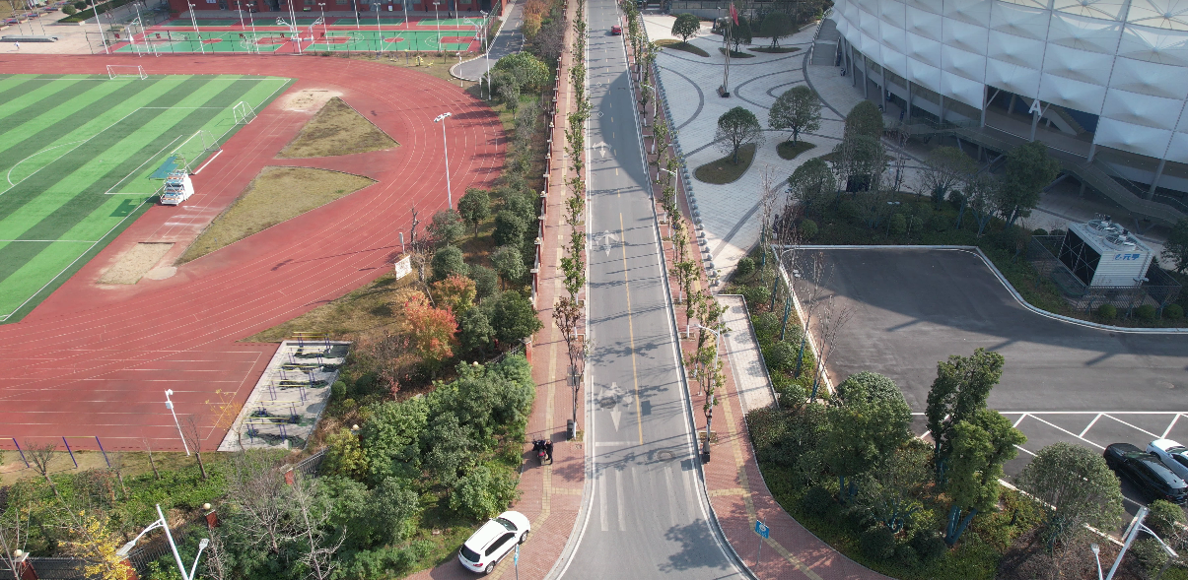
工程航拍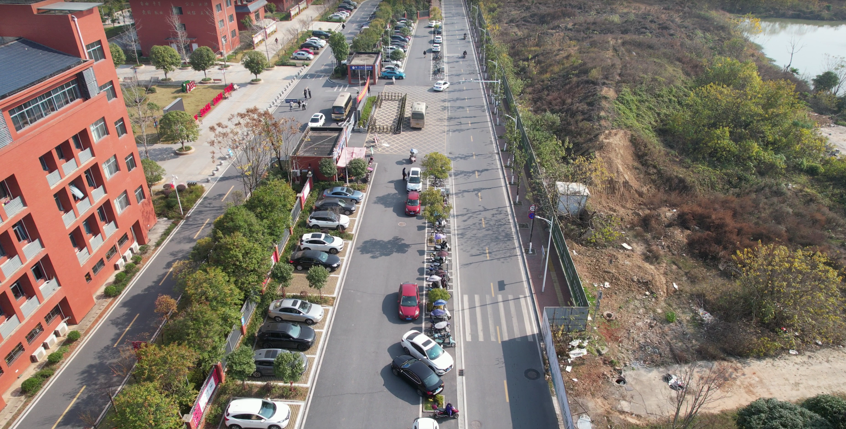
工程航拍

4.1 本季度降雨情况
项目区地处亚热带季风湿润气候区，既具季风性，又兼具大陆性，据统计，10月份项目区平均降雨 100.1mm，11月平均降雨量为 103.3mm，12 月份平均降雨为 180.7 mm。

5 水土保持措施实施情况监测
本季报主要反映本工程开工至2021年12月的水土保持监测成果，监测内容主要包括项目区内的扰动地表面积、水土流失面积、取土场量、土壤流失及水土保持措施实施情况等。
通过对项目建设区现场调查结合施工方及监理方资料等数据资料的分析处理，得出如下水土保持监测结论。

5.1扰动土地面积
至 2021年12月，本季度施工建设活动累计扰动地表面积约2.01hm²，本季度新增扰动表面积为0，目前项目主体工程已全部完工阶段。
表5-1 工程扰动土地面积表 单位：hm²
分区 | 占地面积 | 扰动土地治理面积
分区 | 占地面积 | 截止上季度 | 本季度新增 | 累计
主体工程区 | 1.03 | 1.03 | 0 | 1.03
附属设施区 | 0.22 | 0.22 | 0 | 0.22
弃渣回填区 | 0.01 | 0.01 | 0 | 0.01
取土场区 | 0.36 | 0.36 | 0 | 0.36
施工便道区 | 0.17 | 0.17 | 0 | 0.17
施工生活生产区 | 0.05 | 0.05 | 0 | 0.05
总计 | 2.01

5.2 取土（石、料）弃土（石、渣）情况

5.2.1 取土（石、料）情况
根据衡阳市水利局批复的《衡阳市新垅路新建(酃湖大道～良树塘路)项目水土保持方案报告书》，本工程回填土方1.850万m³ ，取土场占地0.36hm²。
因主体工程土石方量已全部完成，本季度未新增取土放量。

5.2.1 弃土（石、渣）情况
根据批复的水土保持方案报告书，本项目弃方量为0.84 万m³ ，均为土方，由城市渣土办统一调配，无需设置弃渣永久堆场。
截止本季度末，工程实际未设永久弃渣场。

5.3 水土流失情况监测

5.3.1水土流失面积
截止上季度末，累计扰动土地面积2.01hm²，其中完成硬化面积1.03 hm²。本季度未新增扰动面积，截止本季度末，项目建设区水土流失面积为2.26hm²。
表5-2 工程水土流失面积表 单位：hm²
分区 | 扰动土地面积 | 水土流失面积
分区 | 扰动土地面积 | 截止上季度 | 本季度新增 | 累计
主体工程区 | 1.03 | 1.03 | 0 | 1.03
附属设施区 | 0.22 | 0.22 | 0 | 0.22
弃渣回填区 | 0.01 | 0.01 | 0 | 0.01
取土场区 | 0.36 | 0.36 | 0 | 0.36
施工便道区 | 0.17 | 0.17 | 0 | 0.17
施工生活生产区 | 0.05 | 0.05 | 0 | 0.05
总计 | 2.01 | 2.01 |  | 2.01

5.3.2土壤流失量及侵蚀强度
本季度土壤侵蚀量为4.07t。工程各防治区土壤侵蚀类型以水力侵蚀为主，本季度降雨量少，降雨强度低。目前，整个项目区工程已全部完成，土壤侵蚀强度为450t/k㎡.a，侵蚀强度属于微度。
表5-3 工程土壤侵蚀情况表
分区 | 土壤侵蚀量(t) | 水土流失面积  （hm²） | 土壤侵蚀强度
主体工程区 | 50 | 1.03 | 微度
附属设施区 | 9 | 0.22 | 微度
弃渣回填区 | 7 | 0.01 | 微度
取土场区 | 31 | 0.36 | 微度
施工便道区 | 12 | 0.17 | 微度
施工生活生产区 | 4 | 0.05 | 微度
总计 | 50 | 2.01

5.4 水土流失危害等
本季度未发生水土流失危害事件。

5.5 水土保持措施监测

5.5.1工程措施
针对道路工程中具有水土保持功能的工程措施在收集施工资料、监理资料的基础上，通过现场巡查为主的方法进行调查监测，各分区水土保持工程措施都已实施
表5-4 项目工程措施实施工程量表
防治分区 | 措施名称 | 单位 | 设计总量 | 本季度 | 累计
弃渣回填区 | 挡渣墙 | m | 32 | 0 | 32
弃渣回填区 | 截水沟 | m | 47 | 0 | 47
弃渣回填区 | 排水沟 | m | 79 | 0 | 79
弃渣回填区 | 永久沉沙池 | 个 | 1 | 0 | 1
弃渣回填区 | 表土剥离 | m³ | 150 | 0 | 150
弃渣回填区 | 土地平整 | hm² | 0.1 | 0 | 0.1
弃渣回填区 | 浆砌石 | m³ | 276 | 0 | 276
弃渣回填区 | 土方开挖 | m³ | 355 | 0 | 355
弃渣回填区 | 土方回填 | m³ | 14 | 0 | 14
弃渣回填区 | 砂石垫层 | m³ | 20 | 0 | 20
取土场区 | 截水沟 | m | 78 | 0 | 78
取土场区 | 排水沟 | m | 130 | 0 | 130
取土场区 | 永久沉沙池 | 个 | 2 | 0 | 2
取土场区 | 表土剥离 | m³ | 1800 | 0 | 1800
取土场区 | 土地平整 | hm² | 0.36 | 0 | 0.36
取土场区 | 浆砌石 | m³ | 274 | 0 | 274
取土场区 | 土方开挖 | m³ | 552 | 0 | 552
施工便道区 | 表土剥离 | m³ | 247.5 | 0 | 247.5
施工便道区 | 土地平整 | hm² | 0.17 | 0 | 0.17
施工生产生活区 | 表土剥离 | m³ | 161 | 0 | 161
施工生产生活区 | 土地平整 | hm² | 0.134 | 0 | 0.134

5.5.2临时措施
针对道路工程中具有水土保持功能的临时措施在收集施工资料、监理资料的基础上，通过现场巡查为主的方法进行调查监测，各分区水土保持临时措施都已实施。
表5-5 项目临时措施实施工程量表
防治分区 | 措施名称 | 单位 | 方案设计 | 本季度 | 累计
主体工程区 | 临时挡土坎 | m | 1588 | 0 | 1588
主体工程区 | 临时排水沟 | m | 1078 | 0 | 1078
主体工程区 | 临时沉沙池 | 个 | 9 | 0 | 9
主体工程区 | 防尘网覆盖 | m² | 794 | 0 | 794
主体工程区 | 挡土板 | 块 | 51 | 0 | 51
主体工程区 | 土方开挖 | m³ | 525 | 0 | 525
主体工程区 | 袋装土 | m³ | 874 | 0 | 874
附属设施区 | 临时挡土坎 | m | 142 | 0 | 142
附属设施区 | 临时排水沟 | m | 71 | 0 | 71
附属设施区 | 临时沉沙池 | 个 | 1 | 0 | 1
附属设施区 | 防尘网覆盖 | m² | 77 | 0 | 77
附属设施区 | 土方开挖 | m³ | 32 | 0 | 32
附属设施区 | 袋装土 | m³ | 43 | 0 | 43
弃渣回填区 | 临时挡土坎 | m | 47 | 0 | 47
弃渣回填区 | 临时排水沟 | m | 52 | 0 | 52
弃渣回填区 | 临时沉沙池 | 个 | 2 | 0 | 2
弃渣回填区 | 土方开挖 | m³ | 61 | 0 | 61
弃渣回填区 | 土方填筑 | m³ | 32 | 0 | 32
弃渣回填区 | 袋装土 | m³ | 38 | 0 | 38
取土场区 | 临时挡土坎 | m | 78 | 0 | 78
取土场区 | 临时排水沟 | m | 86 | 0 | 86
取土场区 | 临时沉沙池 | 个 | 4 | 0 | 4
取土场区 | 土方开挖 | m³ | 103 | 0 | 103
取土场区 | 土方填筑 | m³ | 55 | 0 | 55
取土场区 | 袋装土 | m³ | 62 | 0 | 62
施工便道区 | 临时挡土坎 | m | 180 | 0 | 180
施工便道区 | 临时排水沟 | m | 300 | 0 | 300
施工便道区 | 挡土板 | 块 | 10 | 0 | 10
施工便道区 | 土方开挖 | m³ | 120 | 0 | 120
施工便道区 | 袋装土 | m³ | 99 | 0 | 99
施工便道区 | 铺洒碎石子 | m³ | 60 | 0 | 60
施工生产生活区 | 临时挡土坎 | m | 191 | 0 | 191
施工生产生活区 | 临时排水沟 | m | 220 | 0 | 220
施工生产生活区 | 临时沉沙池 | 个 | 3 | 0 | 3
施工生产生活区 | 防尘网覆盖 | m² | 919 | 0 | 919
施工生产生活区 | 土方开挖 | m³ | 131 | 0 | 131
施工生产生活区 | 袋装土 | m³ | 105 | 0 | 105
施工生产生活区 | 铺洒碎石子 | m³ | 40 | 0 | 40

5.5.3植物措施
针对道路工程中具有水土保持功能的植物措施在收集施工资料、监理资料的基础上，通过现场巡查为主的方法进行调查监测，各分区水土保持植物措施都已实施。
表5-6 项目植物措施实施工程量表
防治分区 | 措施名称 | 单位 | 设计总量 | 本季度 | 累计
弃渣回填区 | 铺草皮 | m² | 200 | 0 | 200
弃渣回填区 | 撒草籽 | kg | 3 | 0 | 3
弃渣回填区 | 植树总计 | 株 | 664 | 0 | 664
弃渣回填区 | 其中：香樟 | 株 | 83 | 0 | 83
弃渣回填区 | 其中：杜英 | 株 | 83 | 0 | 83
弃渣回填区 | 其中：红继木 | 株 | 498 | 0 | 498
取土场区 | 铺草皮 | m² | 720 | 0 | 720
取土场区 | 撒草籽 | kg | 9 | 0 | 9
取土场区 | 植树总计 | 株 | 900 | 0 | 900
取土场区 | 其中：香樟 | 株 | 90 | 0 | 90
取土场区 | 其中：杜英 | 株 | 90 | 0 | 90
取土场区 | 其中：红继木 | 株 | 720 | 0 | 720
施工便道区 | 铺草皮 | m² | 300 | 0 | 300
施工便道区 | 撒草籽 | kg | 4 | 0 | 4
施工便道区 | 植树总计 | 株 | 756 | 0 | 756
施工便道区 | 其中：香樟 | 株 | 103 | 0 | 103
施工便道区 | 其中：杜英 | 株 | 103 | 0 | 103
施工便道区 | 其中：红继木 | 株 | 550 | 0 | 550
施工生产生活区 | 撒草籽 | kg | 3 | 0 | 3
施工生产生活区 | 植树总计 | 株 | 670 | 0 | 670
施工生产生活区 | 其中：杜英 | 株 | 223 | 0 | 223
施工生产生活区 | 其中：红继木 | 株 | 447 | 0 | 447

6 存在问题及建议解决措施

6.1 部分施工区域地表裸露
1、存在问题：部分施工区裸露地表较多，在降雨作用下极易产生水土流失。
2、建议措施：1）若施工区域还需要扰动，建议增加施工过程中临时覆盖措施；2）若施工区域达到设计标高，不再扰动，建议补植补种，提高植草成活率和草地覆盖度；加强植物措施的后期管护。

6.2 施工现场临时覆盖
1、存在问题：目前在进行的施工现场，存在有开挖面裸露现象。
2、建议措施：对开挖面及时采取临时覆盖，理顺施工场内排水体系， 场地内增设临时排水沟和沉砂池；排水沟出口处布设多级沉砂池或大型沉砂池。

7 总结
过现场勘查，目前工程建设还处在施工初期阶段，扰动地表面积大部分还在施工过程中，还无法对开挖扰动地表进行整治及恢复；部分区域施工单位认真落实了开挖扰动地表、裸露地表和临时堆土区的水土保持工程措施、临时措施与植物措施等各项水土保持措施，但数量不够，还不能满足防治水土流失的要求。项目区即将进入雨季，希望施工单位进一步加强水土保持措施的实施，特别是加强拦挡和沉沙措施布设，以减少工程建设造成的水土流失。
监测过程中发现施工过程中存在不足的问题，已及时向建设单位和施工单位反馈并提出了具体解决方案，希望施工方积极配合整改，根据主体施工进度，及时跟进水土流失防治措施。

8 附图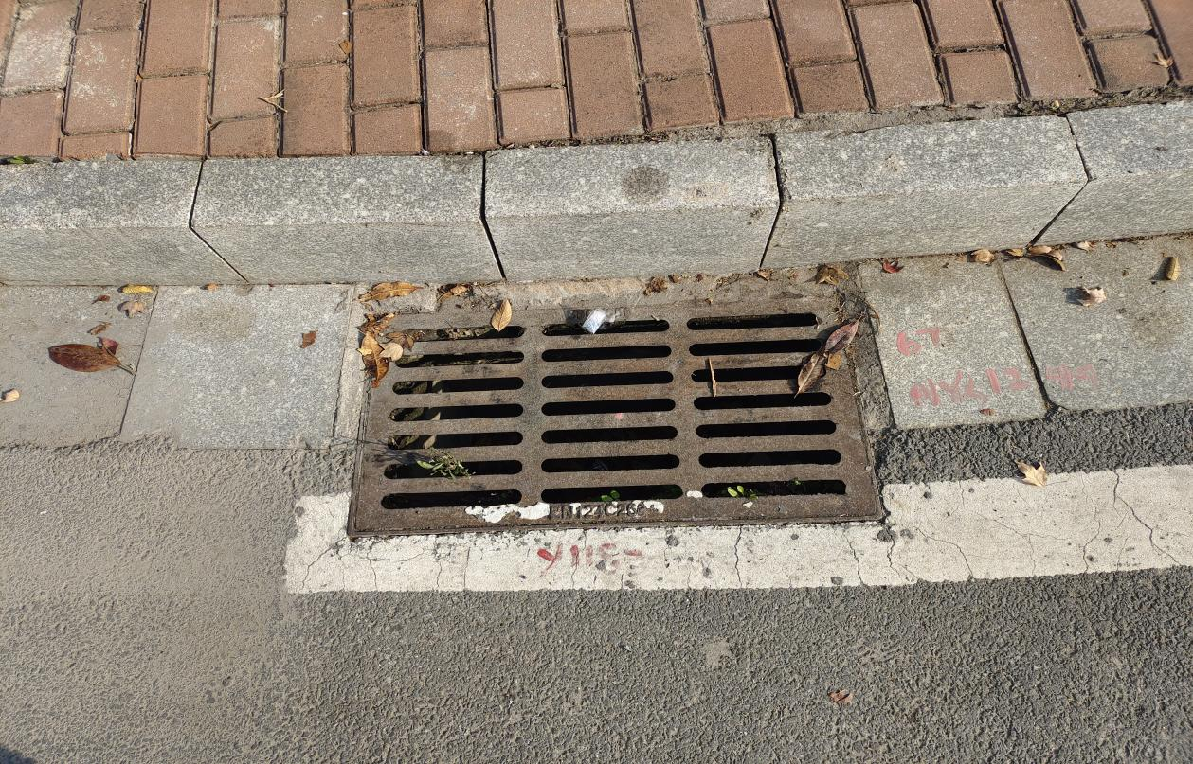
排水沟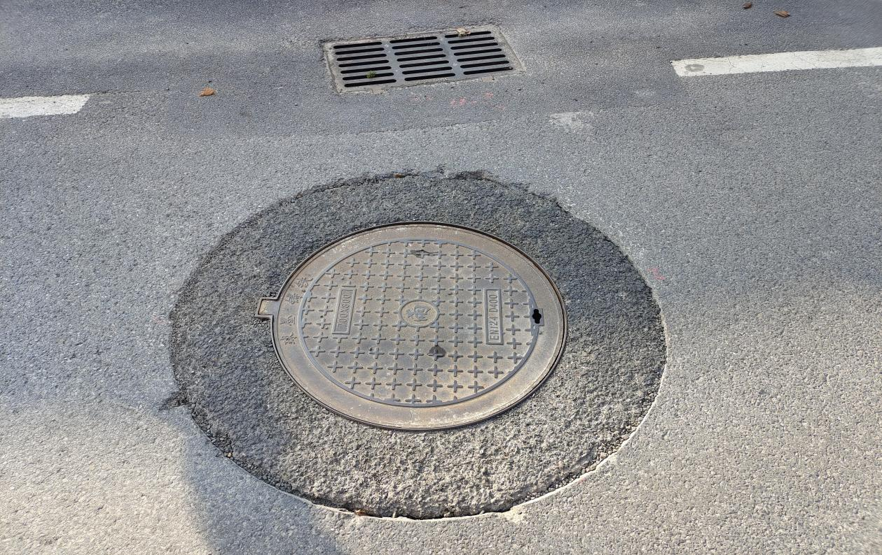

雨水井

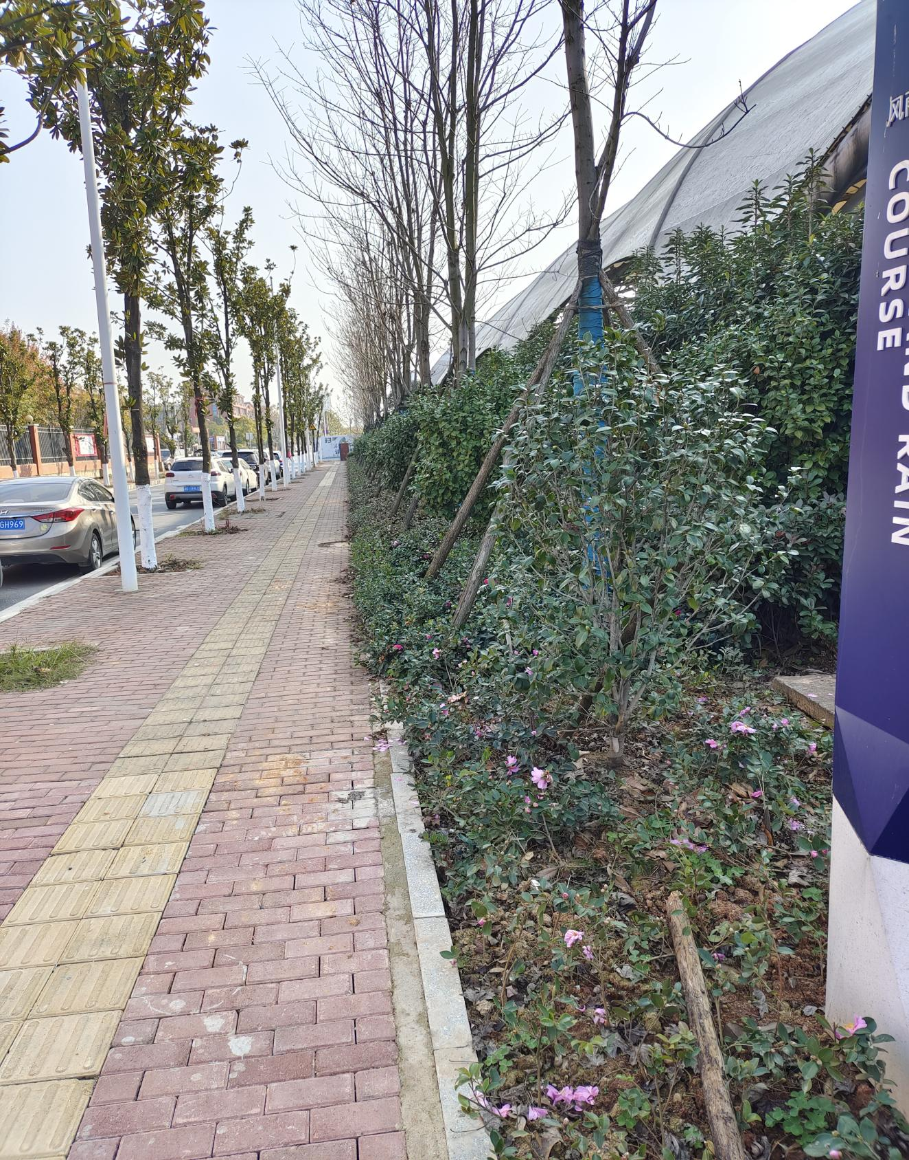
绿化

工程航拍

9 附表

湖南省衡阳市城区降水资料
表9-1 单位：mm
日期 月份 日期  降水量  月份 | 10月 | 11月 | 12月
1 |  | 4.5
2 |  | 3.5
3 |  | 3 | 1.5
4 |  | 3 | 1.5
5 |  | 3 | 1.5
6 |  | 3 | 1.5
7 |  | 3 | 1.5
8 |  | 2.5 | 1.5
9 | 4.5
10 | 0.5
11
12
13
14 | 0.5
15 | 1
16 | 4.5 | 2
17 |  | 2.5
18
19 | 1
20 | 2 | 1.5
21 | 1.5 | 2
22 | 0.5 | 1
23
24 |  |  | 0.5
25 |  |  | 1.5
26
27 |  |  | 0.5
28 | 0.5 |  | 1
29 | 3
30
31 | 2.5
合计 | 69

衡阳市新垅路新建工程(酃湖大道～良树塘路)项目
水 土 保 持 监 测 总 结 报 告

建设单位：衡阳市城市建设投资有限公司
监测单位：湖南华意项目管理有限公司
2021 年 12 月

衡阳市新垅路新建工程(酃湖大道～良树塘路)项目
水土保持监测总结报告责任页
（湖南华意项目管理有限公司）

批 准： | 莫俊华
审 查： | 秦佳伟
校 核： | 阳衡辉
项目负责： | 尹靖雯
编 写： | 尹靖雯 |  | 陈 阳 | 
 | 钟世杰 |  | 李宇航

目录
前言 1
水土保持监测特性表 3
水土保持监测特性表 4
1 建设项目及水土保持工作概况 5
1.1 设项目概况 5
1.2 水土保持工作情况 6
1.3 监测工作实施情况 8
本项目投入监测人员汇总表 9
1.3.5 监测技术方法 9
(1）气象水文监测 9
(2）水土流失因子的监测 9
(3）水土流失状况的监测 11
(4）水土保持设施效果的监测 12
1.3.6 监测成果提交情况 13
1.3.7 监测阶段性成果 13
2 监测内容与方法 15
2.1 扰动地表情况监测 15
2.2 取土、弃渣监测 15
2.3 水土保持措施 15
2.4 水土流失情况 15
3 重点部位水土流失动态监测 16
3.1 防治责任范围监测 16
3.2 取土(石、料)监测结果 17
3.3 弃土(石、渣)监测结果 17
3.4 土石方流向情况监测结果 17
4 水土流失防治措施监测结果 19
4.1 工程措施监测结果 19
4.2 植物措施监测结果 20
4.3 临时防治措施监测结果 23
4.4 水土保持措施防治效果 26
5 土壤流失情况监测 30
5.1 水土流失面积 30
5.2 土壤流失量 30
5.3 取料、弃渣潜在土壤流失量 32
5.4 水土流失危害 32
6 水土流失防治效果监测结果 33
6.1 扰动土地整治率 33
6.2 水土流失总治理程度 33
6.3 拦渣率与弃渣利用情况 34
6.4 土壤流失控制比 34
6.5 林草植被恢复率 34
6.6 林草覆盖率 34
7 结论 36
7.1 水土流失动态变化 36
7.2 水土保持措施评价 36
7.3 存在问题及建议 37
7.4 综合结论 37
8 附图及有关资料 38
8.1 有关资料 38
1、项目立项（审批、核准、备案）文件 39
雨水井 49
排水沟 49

前言
湖南衡阳市城市建设投资有限公司新拢路道路工程项目位于衡阳市新垅路工程（西起酃湖大道，东至良树塘路）起点酃湖大道（东经112°40′20.4″，北纬26°53′53.8″），终点良树塘路（东经112°40′41.0″，北纬26°53′53.8″），为衡阳市城市支路，
项目建设规模为工程需开挖土石方总量为0.859万m³，填方总量1.850万m³，外借土方1.590万m³，外借石方0.225万m³，在施工生产生活区临时堆放保存表土0.414万m³，弃方0.411万m³。沿线弃渣流向规划Z1渣场，回填土方均T1取土场取得，石方从采石场购得，设置施工生产场地1处，新建施工便道1条长为0.15km。项目总占地2.01hm²，主要原地貌类型为水田、荒地、水塘、灌木林、宅基地，分别约占工程占地总面积的19.25%、16.16%、17.96%、16.18%、30.49%；总用地面积中，永久占地1.25hm²，临时占地0.76hm²。建设内容包括道路工程、排水工程、路灯照明工程、交通管制设施、交通标志、标线及公交车停靠站等交通设施等工程，工程于 2017 年 5 月开工，2019 年 10 月底竣工，建设期共 27 个月，实际总投资 1669.32 万元，由湖南衡阳市城市建设投资有限公司投资建设。项目总占地2.01hm²，总挖方量 0.859 万 m³，总填方量 1.850 万 m³；其中场地整平由当地政府衡阳市珠晖区负责实施，挖方量 72.64 万 m³，填方量 3.85 万 m³， 余方 68.79 万 m³，由衡阳市珠晖区统一调运；项目建设及进场道路由湖南衡阳市城市建设投资有限公司负责实施，主要为基础及管线开挖、进场道路开挖， 挖方量 1.91 万 m³，填方量 1.21 万 m³，余方 0.6 万 m³，由衡阳市珠晖区统一调运。
2021 年 12 月，建设单位委托我单位开展水土保持监测工作。项目实施期
间，监测人员每季度开展一次现场监测、布设监测点 5 个，完成监测季报 12 期，年报 3 期，监测总结报告 1 份。
根据工程总体布置情况，结合各水土流失防治区内的水土流失特点，将项目的主体工程区分为主体工程区、附属设施区、弃渣回填区、取土场区、施工便道区、施工生产生活区 6 个防治分区。
实际监测项目区扰动面积为2.01hm²，其中，主体工程区扰动面积1.03 hm²、附属设施区扰动面积为 0.22 hm²、弃渣回填区扰动面积为 0.10 hm²、取土场区扰动面积为0.36 hm²、施工便道区扰动面积为0.17 hm²、施工生产生活区扰动面积为0.13 hm²。
实际监测湖南衡阳市城市建设投资有限公司新拢路道路工程项目实施的水土保持措施有：1）工程措施：表土剥离6494.45m³，挡土墙32m，截水沟125m，排水沟209m，永久沉砂池3个、土地平整0.764hm²）植物措施：种植香樟276株、种植杜英499株、种植红继木2215株，铺草1220m²、撒草籽19kg ）临时措施：表土开挖0.859万m³、回填1.850万m³、临时排水沟1841m、临时沉沙池21个、铺撒碎石子 1120m²、临时挡土坎2227m、挡土板61块、防尘网覆盖996m²、铺撒碎石子100m³。
实际监测土壤流失量为 118t，其中，新增土壤流失总量为 98t。
实际监测扰动土地整治率 98.55%，水土流失总治理度 97.7%，拦渣率 95%，土壤流失控制比 1.0，林草覆盖率 40.5%，林草植被恢复率 100%。
监测过程中，得到了建设单位、监理单位、施工单位等各个单位的大力配合，在此一并衷心感谢。

水土保持监测特性表
主体工程主要技术指标
项目名称 |  | 新垅路新建工程
建设规模 |  | 路总长度567.326m，道路宽14m，设计行车速度30km/h，路面结构为沥青砼路面。 |  | 建设单位 | 衡阳市城市建设投资有限公司
 |  |  |  | 建设地点 | 湖南省衡阳市酃湖乡
 |  |  |  | 所属流域 | 长江流域
 |  |  |  | 工程总投资 | 1669.32 万元
 |  |  |  | 工程总工期 | 27个月
水土保持监测指标
监测单位 |  |  |  |  | 联系人电话
自然地理类型 |  |  | 微丘平原区 |  | 防治标准 | 一级
监测内容 | 监测指标 |  | 监测方法（设施） |  | 监测指标 | 监测方法（设施）
监测内容 | 1.水土流失状况监测 |  | 沉沙池法、坡面量测法 |  | 2.防治责任范围监测 | 调查法
监测内容 | 3.水土保持措施情况监测 |  | 调查法、巡查法 |  | 4.防治措施效果监测 | 调查法、巡查法
监测内容 | 5.水土流失危监测 |  | 调查法、巡查法 |  | 水土流失背景值 | 950t/km².a
方案设计防治责任范围 |  |  | 2.26hm² |  | 土壤容许流失量 | 500t/km².a
方案设计水土保持投资 |  |  | 85.47万元 |  | 水土流失目标值 | ≤500t/km².a
防治措施 |  |  | 工程措施：表土剥离6494.45m³，挡土墙32m，截水沟125m，排水沟209m，永久沉砂池3个、土地平整0.764hm²）植物措施：种植香樟276株、种植杜英499株、种植红继木2215株，铺草1220m²、撒草籽19kg ）临时措施：表土开挖0.859万m³、回填1.850万m³、临时排水沟1841m、临时沉沙池21个、铺撒碎石子 1120m²、临时挡土坎2227m、挡土板61块、防尘网覆盖996m²、铺撒碎石子100m³

水土保持监测特性表
监测结论 | 防治效果 | 分类指标 | 目标值% | 达到值% | 实际监测数量
监测结论 | 防治效果 | 扰动土地整治率 | 95 | 98.55 | 防治措施面积hm² | 2.26 | 永久建筑物及硬化面积 hm² | 2.01 | 扰动土地总面积 hm² | 2.01
监测结论 | 防治效果 | 水土流失总治理度 | 97 | 97.7 | 防治责任范围 |  | 2.26 | 水土流失总面积 |  | 0.22
监测结论 | 防治效果 | 土壤流失控制比 | 1 | 1 | 工程措施面积 |  | 1.15 | 容许土壤流失量 |  | 500
监测结论 | 防治效果 | 林草覆盖率 | 27 | 40.5 | 植物措施面积 |  | 0.81 | 监测土壤流失情况 |  | 86
监测结论 | 防治效果 | 林草植被  恢复率 | 99 | 100 | 可恢复林草植被面积 |  | 0.82 | 林草类植被面积 |  | 1.96
监测结论 | 防治效果 | 拦渣率 | 95 | 95 | 实际拦挡弃土（石、渣）量 |  | 0.82 | 总弃土（石、渣）量 |  | 0.83
监测结论 | 水土保持治理达标评价 |  | 六项指标基本满足方案制定标准
监测结论 | 总体结论 |  | 基本完成了水土流失防治工作任务
主要建议 |  |  | 加强运行期间水土保持措施管理，完善遗留问题

1 建设项目及水土保持工作概况

1.1 设项目概况

1.1.1项目基本情况
衡阳市新垅路工程，为衡阳市城市支路，橡胶沥青混凝土路面，全长567.326m，道路宽14m，道路横断面设计为：2*3.5m（人行道）+7.0m（车行道）=14m，包括路基土石方、路面工程、雨水污水给水排水工程、人行道工程等，本项目总投资1669.32万元，资金来源：单位自筹解决。建设期为6个月。
工程需开挖土石方总量为0.859万m³，填方总量1.850万m³，其中需借土方1.590万m³，需借石方0.225万m³，弃方0.411万m³,临时堆放表土0.414万m³。沿线借土方向规划T1取土场运得，石方向外购置，弃方运至Z1弃渣场，设置施工生产场地1处，新建施工便道1条长为0.15km。项目总占地2.01hm²，主要原地貌类型为水田、荒地、水塘、灌木林、宅基地，分别约占工程占地总面积的19.25%、16.16%、16.18%、17.92%、30.49%；总用地面积中，永久占地1.25hm²，临时占地0.76hm²，本阶段初步设计报告中未涉及专项设施改建内容。
工程计划于2016年4月—2016年5月立项、初步设计、设计、招投标等前期工作。2017年10月—2018年12月土石方、排水施工。2018年1月—4月路面、人行道、绿化亮化等。2018年10月路面交付使用。
总投资为1669.32万元，其中土建投资659万元，建设单位和投资单位均为衡阳市城市建设投资有限公司，资金来源为财政拨款。

1.1.2 项目区概况
（a）地形地貌
衡阳市新珑路工程位于衡阳市珠晖区，沿线多为填土堆积区，鱼塘局部分布，水田广泛分布，项目区附近涉及蜈蚣桥港河，以及红卫渠和东湖渠两条排水渠道，蜈蚣桥港属湘江支流耒水的一级支流，红卫渠的排水注入蜈蚣桥港，东湖渠属于红卫渠的支渠；拟建线路所经地段原始地貌单元为剥蚀残丘地貌。总体呈北底南高趋势，地形起伏较大，地面高程为54.10m—56.10m。
（b）气象
衡阳市属亚热带季风湿润气候，春夏多雨，秋冬干旱，冬寒夏热。年平均气温18.1℃，最热季节7～9月。多年平均降雨量1395.1mm，蒸发量1425m，无霜期282天，平均相对湿度78%。全年盛行北风和东北风，年平均风速1.9m/s，平均风力2.5级。
（c）水文
本工程属末水流域，耒水是湘江重要支流。根据湘政函[2005]5号批复的《湖南省水功能区划》，本工程不属湖南省水功能一级区划和二级区划范围，本工程不涉饮用水水源保护区。
（d）土壤与植被
衡阳市项目区成土母岩主要为石灰岩和板页岩，成土厚薄约2～5m，土壤以黄壤、红壤、黄红壤为主。项目区属亚热带常绿落叶阔叶林区，区域内植被以天然次生植物和人工林为主。植物类型主要是常绿阔叶林、针叶阔叶林、灌丛矮林和荒草，林草覆盖率为79.4%。
（e）水土流失现状
根据湖南省人民政府《关于划分水土流失重点防治区的公告》(湘政函[1999]115号)，本项目建设区湘中红壤丘陵重点治理区，土壤侵蚀以中度或轻度水力侵蚀为主，属水力侵蚀一级类型区中的南方红壤区，该区土壤容许流失量500t/km² .a。项目所在地区水土流失情况见表 1.1-1。

表 1.1-1 项目区水土流失情况
地区 | 水土流失  总面积  (km²) |  | 各级强度土壤侵蚀面积（km²）
地区 |  |  | 轻度流失 |  | 中度流失 |  | 强烈流失 |  | 极强烈流失 |  | 剧烈流失
地区 | 面积 | 占总面  积% | 面积 | 占流失总面积% | 面积 | 占流失总面积% | 面积 | 占流失总面积% | 面积 | 占流失总面积% | 面积 | 占流失总面积%
珠晖区 | 2832 | 18.52 | 2263 | 79.97 | 427 | 15.08 | 84 | 2.97 | 48 | 1.71 | 10 | 0.36
注：表中数据来源于 2015 年湖南省第三次卫星遥感数据。

1.2 水土保持工作情况

1.2.1 水土保持方案编报
2016 年7月，湖南省华意项目管理有限公司接到湖南衡阳市城市建设投资有限公司的委托，承担本项目的水土保持方案编制工作。2016 年 8 月，编制完成《衡阳市新垅路（酃湖大道—良树塘路）项目水土保持方案报告书》（送审稿）。2016 年 8 月，完成报批稿。2016 年9 月27 日，衡阳市水利局对本项目水土保持方案进行了批复， 并出具了批文《关于新垅路新建工程项目水土保持方案的批复》（衡水许〔2016〕32 号）。

1.2.2 水土保持方案变更
对照《水利部生产建设项目水土保持方案变更管理规定(试行)的通知》（办水保[2016] 65 号）第三条、第四条、第五条，本工程不涉及水土保持重大变更。

1.2.3 水土保持管理
本工程的相关参建单位如下：建设单位为湖南衡阳市城市建设投资有限公司，设计单位为深圳市联合创艺建筑设计有限公司，水土保持施工单位为湖南顺天建设集团有限公司，主体监理单位为湖南安泰工程项目管理有限公司。
一、组织机构
湖南衡阳市城市建设投资有限公司按照水土保持管理要求，成立了水土保持工作领导小组，组长由业主项目部总经理担任，副组长由副总经理担任，成员由主体监理单位监理人员，以及各施工单位水保专责人员组成。
水土保持工作领导小组负责本工程水土保持工作实施计划的编制及组织实施；水土保持管理制度的制定；提供相关水土保持设备，协助布设水保设施，开展日常水土保持工作，收集有关水土保持数据；统计、分析、审核、汇编水土保持工作成果；定期进行总结报告编写；编写、审核、发送责任范围内的水土保持工作检查。
各施工单位
监理单位
监测单位
设计单位
组长（项目部经理）
副组长（项目部副经理）

水土保持工作领导小组组织机构图

二、工作制度
湖南衡阳市城市建设投资有限公司将水土保持工作当做贯彻落实国家生态绿色工程建设的重要举措，水土保持工作与工程主体工作同等重要。在工程建设过程中，水土保持工作与主体工程应贯彻“同时设计、同时施工、同时投产”的“三同时”方针。在施工过程中保护生态环境，减少水土流失。
三、执行情况
湖南衡阳市城市建设投资有限公司高度重视新拢路新建项目的水土保持工作，按照《中华人民共和国水土保持法》、《〈中华人民共和国水土保持法〉实施条例》等制度的要求，成立了水土保持领导小组，组织参建单位召开了水土保持监测启动会，定期召开水土保持专项现场会议，检查工程现场的水土保持防治效果，针对水土保持监测意见，狠抓落实，有效地控制了水土流失恶化。
施工单位湖南顺天建设集团有限公司按照湖南衡阳市城市建设投资有限公司和监测单位提出的意见，及时清理站外堆土，集中堆放，对裸露地表采取防尘网苫盖，洒水降尘，很好地履行了水土保持责任。
截至目前，湖南衡阳市城市建设投资有限公司所有施工均已完成；工程措施均已完工，项目区已完成硬化和绿化。
湖南衡阳市城市建设投资有限公司项目建设期间，建设单位、施工单位能够认真贯彻水土保持“三同时”要求，水土保持制度健全，水土保持措施及时到位，达到了水土保持过程管控要求。

1.3 监测工作实施情况

1.3.1监测实施方案执行情况
2021年12月，建设单位委托我单位开展本工程水土保持监测工作后，我单位及时组建了水土保持监测小组，于2021年10月至 2021年12月按季度开展植被恢复期的水土保持工作，在监测过程中未发生水土流失危害事件；采取调查监测和资料收集相结合的方法并编写监测季报。

1.3.2 监测项目部设置
1、监测项目部组成
为保障监测工作高质量、高效率完成，我单位将组织一支专业知识强、业务水平高、监测设备齐全、监测经验丰富的水土保持队伍，成立丰华曾都君子山风电场工程水土保持监测项目组。针对项目实际情况，落实各项监测工作，明确责任到人，详细分工，同时加强与当地水行政主管部门的联系，及时获取水土保持工作信息。
根据该项目实际情况及相关要求，在每次外业监测时，保证每次至少有 4 名具有水土保持监测能力的工作人员参与监测工作，根据监测外业工作量进行合理分工，确保监测工作科学、系统地开展。
- 人员配备及分工

本项目投入监测人员汇总表
分组 | 姓名 | 职务或职称 | 监测工作分工 | 职责
技术组 | 黄 强 | 监测工程师 | 监测，报告编写 | 监测，数据统计
技术组 | 刘宏志 | 监测工程师 | 监测，数据统计 | 监测，数据统计
技术组 | 尹靖雯 | 监测员 | 监测，数据统计 | 监测，数据统计
技术组 | 蒋 茂 | 监测员 | 监测，数据校核 | 监测，数据校核

1.3.5 监测技术方法

(1）气象水文监测
①降雨量、降雨强度的监测，以收集工程区内或临近区域已知气象站的气象观测资料数据为主，也可建立简易气象站，采用自计雨量计、标准雨筒实时观测。本项目采用当地气象资料。
②水位、流量、泥沙量等，以收集工程或临近区域观测资料数据为主;
③气温（采用专用温度计）、湿度（采用干湿球法）等，不单独监测，参照当地气象观测资料。

(2）水土流失因子的监测
项目建设区水土流失因子采用《生产建设项目水土保持监测规程（试行）》（办水保[2015]139号）规定的方法。
①地形、地貌、植被的扰动面积、扰动强度的变化
采用实地勘测、线路调查、地形测量等方法，结合GIS和 GPS技术的应用，对地形、地貌、植被的扰动变化进行监测。
②复核建设项目占地面积、扰动地表面积
采用查阅设计文件、施工记录、监理日志等资料的方法，利用高精度GPS和GIS技术，沿扰动边际进行跟踪作业，结合实地情况调查、地形测量分析，进行对比核实,计算场地占用土地面积、扰动地表面积。
③复核项目挖方、填方数量及面积和各施工阶段产生的弃土、弃石、弃渣量及堆放面积。
采用查阅设计文件、施工记录、监理日志等资料，利用高精度GPS和GIS技术，沿扰动边际进行跟踪作业，结合实地情况调查、地形测量分析，进行对比核实，计算项目挖方、填方数量及面积和各施工阶段产生的弃土、弃石、弃渣量及堆放面积。人工开挖与填方边坡坡度、存弃渣体高度等采用地形测量法。
①项目区林草覆盖度
项目区林草覆盖度利用高精度GPS定位，结合GIS分析技术，采用抽样调查和测量等方法进行监测。即选择有代表性的地块，确定调查地样方，先现场量测、计算种盖度（或郁闭度)，再计算出场地的林草覆盖度。具体方法为:
林地郁闭度的监测采用树冠投影法。在典型地块内选定10m×10m 的标准地，测量每株立木在方格中的位置，用皮尺和罗盘测定每株树冠东西、南北方向的投影长度,再按实际形状在方格纸上按一定比例尺勾绘出树冠投影，在图上求出林冠投影面积和标准地面积，即可计算林地郁闭度。
灌木盖度的监测采用线段法。用测绳或皮尺在所选定样方灌木上方水平拉过，垂直观察灌丛在测绳上的投影长度，并用卷尺测量。灌木总投影长度与测绳或样方总长度之比，即为灌木盖度。用此法在样方不同位置取三条线段求取平均值，即为样方灌木盖度。
草地盖度的监测采用针刺法。在所选定样方内，选取2m×2m 的小样方，测绳每20cm处用细针（ qp=2mm)做标记，顺次在小样方内的上、下、左、右间隔20cm 的点上，从草的上方垂直插下，针与草相接触即算有，不接触则算无。针与草相接触点数占总点数的比值，即为草地盖度。用此法在样方内不同位置取三个小样方求取平均值，即为样方草地的盖度。
林地的郁闭度或灌草地的盖度计算公式为:
D= fd/ fe
式中:D——林地的郁闭度（或草地的盖度)，%;
fd——样方面积，m²:
fe——样方内树冠(或草冠)的垂直投影面积，m²。
项目建设区内各种类型场地的林草植被覆盖度(C)计算公式为:
c=f/F
式中:C——林木（或灌草）植被的覆盖度，%;
F——类型区总面积，km²:
f——类型区内林地（(或灌草地）的垂直投影面积，km²。
本次纳入计算的林地(或草地)面积，其林地的郁闭度或草地的盖度取大于20%。样方规格乔木林为20m×20m，灌木林为5m×5m,草地为2m×2m。本次监测采用的GPS定位和GIS技术，具有对监测对象的位置、边界准确定位的高精度特性，可在实地调查基础上，结合对地形图件和施工图件的综合分析，提取建设项目占地面积、地表位置及变化情况的数据信息准确可靠。

(3）水土流失状况的监测
水土流失状况的监测包括存弃渣场、土石料场及其它人工挖填方坡面的水土流失面积、流失量、程度的变化情况（包括坡面水土流失、重力侵蚀等）及对周边和下游地区造成的危害及其趋势，应在水土保持方案中的水土流失预测的基础上进行。通过对报告书预测的重点流失区的典型调查和抽样调查，获得现状监测资料，并进行各次监测成果的对比分析，以及与原预测成果的对比。该项目水土流失量采用《生产建设项目水土保持监测规程（试行)》(办水保[2015]139号)规定的方法。
水蚀量监测项目建设区扰动地表、弃渣等施工活动引起的水土流失数量，以及变化情况，可通过典型调查、小区观测法、简易水土流失观测场法，以及简易坡面量测法等地面观测方法进行监测。本次坡面水蚀量监测主要采用简易水土流失观测场法或简易坡面量测法进行监测。
简易水土流失观测场法:主要适用于弃渣场等分散堆积场地及边坡。布设样地规格为3m×15m。将直径0.5~1cm、长50~100cm 的钢钎，在选定的坡面样方小区按照1m×5m的间距分纵横方向共计9支钢钎垂直打入地下，使钢钎钉帽与坡面齐平，并在钉帽上涂上油漆，编写编号（图1-1)。以后，在每次暴雨后和汛期结束，观测钉帽距地面的高度，以此计算土壤侵蚀厚度和总的水土流失数量。计算公式为:
A=ZS /1000 cosθ
式中:A——土壤侵蚀数量（m³) :
Z——侵蚀厚度(mm) :
s—水平投影面积(m²) :θ—斜坡坡度。
简易坡面侵蚀沟量测法:主要适用于公路边坡土质开挖面、土或土石混合或粒径较小的石砾堆等坡面的水土流失量的测定。在选定的坡面,量测坡面形成初的坡度、坡长、坡面组成物质、容重等，并记录造成侵蚀沟的次降雨。在每次降雨或多次降雨后，量测侵蚀沟的体积，得出沟蚀量，并通过沟蚀占水蚀的比例(50%~70%)，计算水土流失量(图1.4-1)。当观测坡面能保存一年以上时，应量测至少一年的流失量。
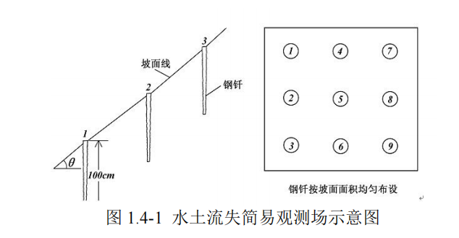
②重力侵蚀状况监测
对于重力侵蚀状况，采用《生产建设项目水土保持监测规程（试行）》(办水保[2015]139号）中规定的方法。在汛期开始、每次暴雨过后和汛期终了，按照类型（崩塌、滑塌、泻溜），调查发生重力侵蚀的次数、地点、原因、面积、总的土方量及洪水冲走的土方量，以及每次暴雨后冲沟的泥石流发生情况、运动特征及固体搬运物质等。
③土壤性质指标量测
涉及的土壤性质指标（容重、含水量、抗蚀性等）观测方法采用土壤理化分析手册和国家有关技术规范规定的标准方法。

(4）水土保持设施效果的监测
水土保持措施的实施数量，采用抽样调查的方式，通过实地调查核实。
水土保持措施的质量，通过抽样调查的方式进行。对于工程防治措施，主要调查其稳定性、完好程度、质量和运行状况，按照《生产建设项目水土保持监测规程（试行〉》(办水保[2015]139号）中规定的方法，并参照GB/T15772—1995《水土保持综合治理规划通则》、GB/T16453.1～16453.6—1996《水土保持综合治理技术规范》的规定;植物措施主要调查其林草的成活率、保存率、生长发育情况（林木的树高、胸径、冠幅)、抗冻性及其植被覆盖度的变化，采用《生产建设项目水土保持监测规程（试行）》(办水保[2015]139号）中规定的方法，参照SD239—87中第6.5.2条规定的方法。
水土流失防治效果监测主要通过实地调查和核算的方法进行。
水土保持措施的保土效益按照GB/T15774-1995《水土保持综合治理效益计算方法》进行;拦渣效益通过量测实际拦渣量进行计算。

1.3.6 监测成果提交情况
2021年12月入场，根据现场监测、调查监测和资料收集，完成实施方案1期，监测季报1期，监测总结报告1期。监测成果均已提交衡阳市城市建设投资有限公司。

1.3.7 监测阶段性成果
通过遥感监测，并对卫星遥感图片处理，得出开工前、施工中和完工后的遥感影像，详见下图。

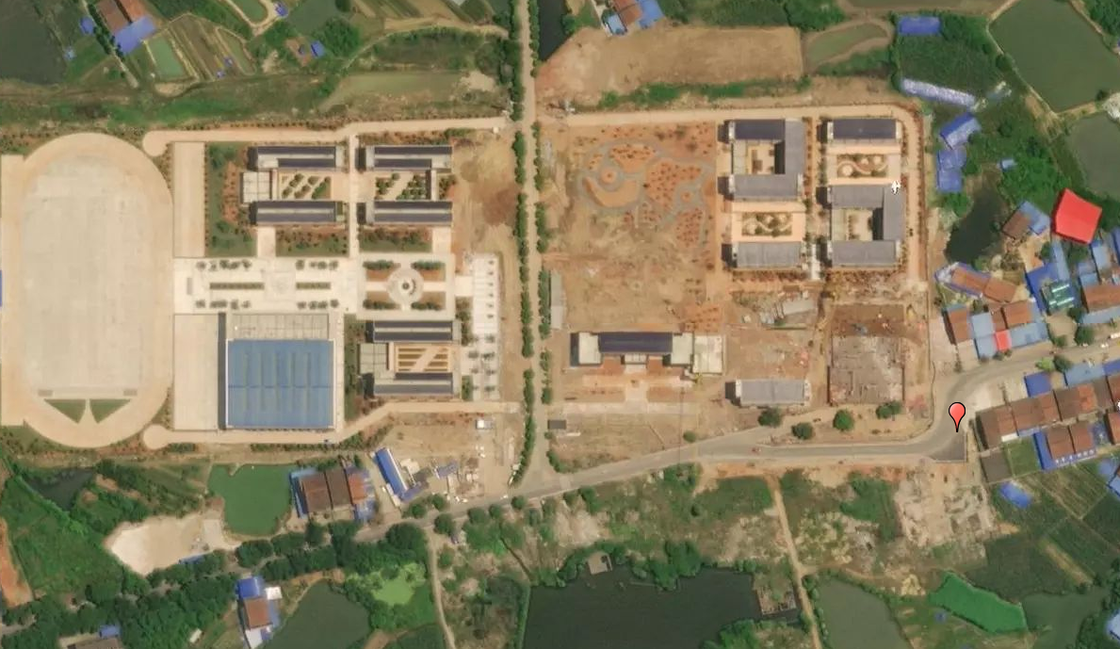
图 1.3.7-1 工程开工前遥感影像图

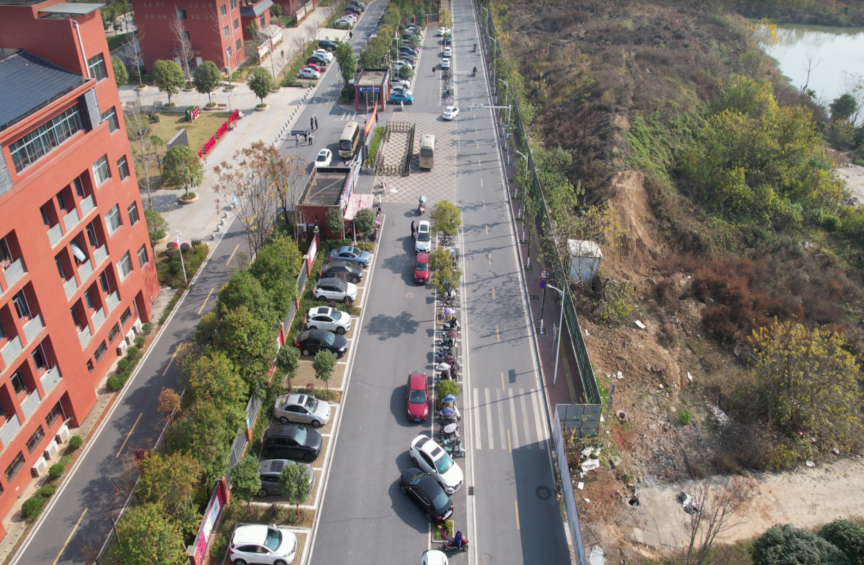
图 1.3.7-2 工程完工后遥感影像图

2 监测内容与方法

2.1 扰动地表情况监测
扰动土地情况监测的内容包括扰动范围、面积、土地利用类型及其变化情况等。扰动土地情况监测采用实地量测、GPS 测量和资料分析的方法。

2.2 取土、弃渣监测
采用查阅设计文件资料，结合实地情况调查、GPS 测量分析，进行对比核实，核算工程挖方、填方数量。

2.3 水土保持措施
水土保持措施监测采用实地量测和资料分析相结合的方法。工程及临时措施，主要调查其实施进度、稳定性、完好程度、质量和运行状况；植物措施主要调查其成活率、生长状况及林草覆盖度情况。
依据批复的水保方案、施工图设计及各标段施工组织设计等，根据现场实际情况，建立水土保持措施名录。在工程建设中，依据监测方法和频次，定期开展水土保持措施监测，填写记录表。水土保持措施监测内容与方法见表 2.3-1。

表 2.3-1 水土保持措施监测内容与方法
监测内容 | 监测指标 | 监测方法 | 监测设备
工程措施 | 类型 | 现场调查、查阅资料、巡查 | 照相机、皮尺、测距仪
工程措施 | 数量 | 现场调查、查阅资料、巡查 | 照相机、皮尺、测距仪
工程措施 | 质量 | 现场调查、查阅资料、巡查 | 照相机、皮尺、测距仪
植物措施 | 类型 | 样方调查、查阅资料、巡查 | 照相机、皮尺、卷尺
植物措施 | 绿化面积 | 样方调查、查阅资料、巡查 | 照相机、皮尺、卷尺
植物措施 | 存活率、养护情况 | 样方调查、查阅资料、巡查 | 照相机、皮尺、卷尺
植物措施 | 林草覆盖率 | 样方调查、查阅资料、巡查 | 照相机、皮尺、卷尺
植物措施 | 数量 | 样方调查、查阅资料、巡查 | 照相机、皮尺、卷尺
植物措施 | 防治效果 | 样方调查、查阅资料、巡查 | 照相机、皮尺、卷尺
对周边水保生态环境发  挥的作用 | 是否出现较大水土流失  事件 | 全面调查、重点巡查

2.4 水土流失情况
根据方案报告书，本工程造成的水土流失类型主要为水蚀，工程建设区场地平整、基坑开挖等扰动地表施工活动引起的水土流失量及变化情况，可通过现场调查对施工 期、植被恢复期的水土流失情况进行监测。

3 重点部位水土流失动态监测

3.1 防治责任范围监测

3.1.1 水土保持防治责任范围
通过对本工程现场查勘、调查，结合工程的规模、总体布局，以及对周围环境的影响程度，确定本项目水土流失防治责任范围共2.26hm²，其中项目建设区总面积2.01hm，直接影响区总面积0.25hm² 。
本工程水土流失防治责任范围监测表见表 3.1-1。

表 3-1 项目区防治责任范围对比表（hm²）
分区 | 防治责任范围
分区 | 方案报告书 | 实际施工 | 增减情况
分区 | 项目建设区 | 项目建设区 | 增减情况
主体工程区 | 1.03 | 1.03 | 0
附属设施区 | 0.22 | 0.22 | 0
弃渣回填区 | 0.10 | 0.10 | 0
取土场区 | 0.36 | 0.36 | 0
施工便道区 | 0.17 | 0.17 | 0
施工生产生活区 | 0.13 | 0.13 | 0
合计 | 2.01 | 2.01 | 0

3.1.2 建设期扰动土地面积
根据建设单位用地文件，结合施工和监理单位资料，建设期工程实际发生的扰动土地面积 2.01hm²。
根据本项目施工进度，本项目扰动土地面积变化情况如下：
分区 | 占地  面积 | 扰动  面积 | 扰动土地治理面积（hm³） |  |  |  | 扰动土地整治率%
分区 | 占地  面积 | 扰动  面积 | 植物措施 | 工程措施 | 建筑物及场地道路硬化面积 | 小计 | 扰动土地整治率%
主体工程区 | 1.03 | 1.03 | 0 | 0.41 | 1.03 | 1.01 | 99
附属设施区 | 0.22 | 0.22 | 0.21 | 0 | 0 | 0.19 | 99
弃渣场区 | 0.1 | 0.1 | 0.02 | 0.1 | 0 | 0.09 | 99
取土场区 | 0.36 | 0.36 | 0.07 | 0.36 | 0 | 0.35 | 99
施工便道区 | 0.17 | 0.17 | 0.16 | 0.01 | 0 | 0.16 | 99
施工生产生活区 | 0.05 | 0.05 | 0.13 | 0.134 | 0 | 0.05 | 99
临时堆土区 | 0.08 | 0.08 | 0 | 0 | 0 | 0.08 | 100
合计 | 2.01 | 2.01 | 0.81 | 1.174 | 1.03 | 1.93 | 99

3.2 取土(石、料)监测结果

1、方案设计取土场情况
根据衡阳市水利局批复的《新拢路新建工程项目水土保持方案报告书》，本工程回填土方 1.850 万 m³，设置取土场。

2、实际取土情况
对本工程土石方监测结果和建设单位与衡阳市珠晖区签订的协议表明，工程回填土石方 1.850 万 m³，设置的取土场为Z1取土场。

3.3 弃土(石、渣)监测结果

1、方案设计弃渣情况
根据批复的水土保持方案报告书，本项目弃方量为 0.825 万 m³，由衡阳市珠晖区统一调运，此外，工程生产运行期产生的炉渣也全部综合利用，无需设置弃渣永久堆场。

2、实际弃渣情况
工程实际弃方 0.825 万 m³，均为土方，由衡阳市城市建设投资有限公司运至Z1弃渣场。

3.4 土石方流向情况监测结果

1、方案设计土石情况
根据批复的水土保持方案报告书，主体工程总开挖量 0.859 万 m³，总填方量 1.850万 m³，外借土方量 1.816 万 m³，外借石方量为0.225万m³，总弃渣量为 0.825 万 m³，均为建筑垃圾，弃渣由衡阳市珠晖区统一调运。

2、实际施工土石方情况
根据工程实际建设情况及水土保持监测资料，本工程表土剥离总量 5845.95 m³，比方案报告书增加 0.1 万 m³；表土回填总量 0.52 万 m³，比方案报告书增加 0.1 万 m³。

表 3.4项目建设区实际土石方流向 单位：m³
项目分区 | 挖方 |  |  | 填方 弃方
项目分区 | 小计 | 表土 | 土方 | 小计 | 表土 | 土方 | 小计 | 土方 | 弃方  去向
主体工程区 | 8589.03 | 4135.95 | 343.08 | 34402.97 | 4135.95 | 32151 | 8245.95 | 4135.95 | Z1弃渣场
弃渣回填区 | 655.00 | 300.00 | 355.00 | 14.00 | 300.00 | 14.00 | 641.00 | 300.00 | Z1弃渣场
施工便道区 | 616.40 | 330.00 | 286.40 | 220.00 | 330.00 | 220.00 | 396.40 | 330.00 | Z1弃渣场
取土场区 | 1632.00 | 1080.00 | 552.00 | 0 | 1080.00 | 0 | 1632.00 | 1080.00 | Z1弃渣场
合计 | 11492.43 | 5845.95 | 1536.48 | 34636.97 | 5845.95 | 32385 | 10915.35 | 5845.95

4 水土流失防治措施监测结果

4.1 工程措施监测结果

4.1.1 工程措施实施情况
工程措施施工单位为湖南顺天建设集团有限公司。针对主体工程中具有水土保持功能的工程措施在收集设计资料、监理资料的基础上，通过现场巡查为主的方法进行调查监测，本项目一级分区有主体工程区、附属设施区、弃渣回填区、取土场区、施工便道区、施工生产生活区以及临时堆土区 6 个分区，二级分区有路基工程区、管线工程区2个分区，布设了排水管网、砖砌排水明沟和混凝土排水明沟等水土保持工程措施；场区进行了土地平整。

4.1.1.1 弃渣回填区工程措施
弃渣回填区完成措施为：排水沟 720m，截水沟 108m，土地平整 0.12hm²。

表 4.1.1.2弃渣回填区水土保持工程措施对比情况表
防治分区 | 措施名称 | 单位 | 方案设计 | 实际完成 | 增减变  化
弃渣回填区 | 挡渣墙 | m | 32 | 32 | 0
弃渣回填区 | 截水沟 | m | 47 | 47 | 0
弃渣回填区 | 排水沟 | m | 79 | 79 | 0
弃渣回填区 | 永久沉沙池 | 个 | 0 | 0 | 0
弃渣回填区 | 表土剥离 | m³ | 150 | 150 | 0
弃渣回填区 | 土地平整 | hm² | 0.1 | 0.1 | 0
弃渣回填区 | 浆砌石 | m³ | 276 | 276 | 0
弃渣回填区 | 土方开挖 | m³ | 355 | 355 | 0
弃渣回填区 | 土方回填 | m³ | 14 | 14 | 0
弃渣回填区 | 砂石垫层 | m³ | 20 | 20 | 0
措施发生的变化：本区水土保持工程措施无重大变化。

4.1.1.2 取土场区工程措施

表 4.1.1.2 取土场区水土保持工程措施对比情况表
防治分区 | 措施名称 | 单位 | 方案设计 | 实际完成 | 增减变  化
取土场区 | 截水沟 | m | 78 | 78 | 0
取土场区 | 排水沟 | m | 130 | 130 | 0
取土场区 | 永久沉沙池 | 个 | 2 | 2 | 0
取土场区 | 表土剥离 | m³ | 1800 | 1800 | 0
取土场区 | 土地平整 | hm² | 0.36 | 0.36 | 0
取土场区 | 浆砌石 | m³ | 274 | 274 | 0
取土场区 | 土方开挖 | m³ | 552 | 552 | 0
取土场区 | 砂石垫层 | m³ | 32 | 32 | 0
措施发生的变化：本区水土保持工程措施无重大变化。

4.1.1.3 施工便道区工程措施
表 4.1.1.3 施工便道区水土保持工程措施对比情况表
防治分区 | 措施名称 | 单位 | 方案设计 | 实际完成 | 增减变  化
施工便道区 | 表土剥离 | m³ | 247.5 | 247.5 | 0
施工便道区 | 土地平整 | hm² | 0.17 | 0.17 | 0
措施发生的变化：本区水土保持工程措施无重大变化。

4.1.1.4 施工生产生活区工程措施
表 4.1.1.4 施工生产生活区水土保持工程措施对比情况表
防治分区 | 措施名称 | 单位 | 方案设计 | 实际完成 | 增减变  化
施工生产生活区 | 表土剥离 | m³ | 161 | 161 | 0
施工生产生活区 | 土地平整 | hm² | 0.134 | 0.134 | 0
措施发生的变化：本区水土保持工程措施无重大变化。

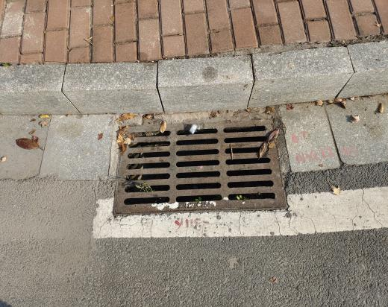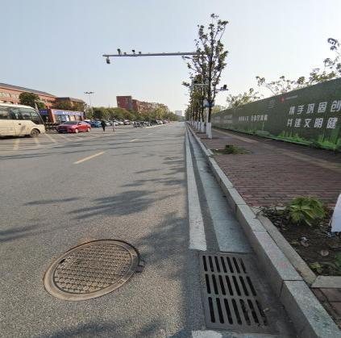
排水沟 雨水井

4.2 植物措施监测结果

4.2.1 植物措施实施情况
植物措施施工单位为湖南顺天建设集团有限公司，针对主体工程中具有水土保持功能的植物措施在收集设计资料、监理资料的基础上，通过现场巡查为主的方法进行调查监测，各分区水土保持植物措施都已实施。

4.2.1.1 弃渣回填区植物措施
弃渣回填区完成植物措施工程量为：铺草皮200hm²、撒草籽3m² 、种植香樟树83株、种植杜英树83株、种植红木树498株。
表 4.2.1.1弃渣回填区水土保持植物措施对比情况表
防治分区 | 措施名称 | 单位 | 方案设计 | 实际完成 | 增减变化
弃渣回填区 | 铺草皮 | hm² | 200 | 200 | 0
弃渣回填区 | 撒草籽 | m² | 3 | 3 | 0
弃渣回填区 | 种植香樟树 | 株 | 83 | 83 | 0
弃渣回填区 | 种植杜英树 | 株 | 83 | 83 | 0
弃渣回填区 | 种植红继续木 | 株 | 498 | 498 | 0
措施发生的变化：本区水土保持植物措施无重大变化。

4.2.1.2 取土场区植物措施
取土场区完成植物措施工程量为：铺草皮720hm²、撒草籽9m² 、种植香樟树90株、种植杜英树90株、种植红木树720株。
防治分区 | 措施名称 | 单位 | 方案设计 | 实际完成 | 增减变化
取土场区 | 铺草皮 | hm² | 720 | 720 | 0
取土场区 | 撒草籽 | m² | 9 | 9 | 0
取土场区 | 种植香樟树 | 株 | 90 | 90 | 0
取土场区 | 种植杜英树 | 株 | 90 | 90 | 0
取土场区 | 种植红继木 | 株 | 720 | 720 | 0
表 4.2.1.2 取土场区水土保持植物措施对比情况表
措施发生的变化：本区水土保持植物措施无重大变化。

4.2.1.3 施工便道区植物措施
施工便道区完成植物措施工程量为：铺草皮300hm²、撒草籽4m² 、种植香樟树103株、种植杜英树103株、种植红木树550株。
表 4.2.1.3施工便道区水土保持植物措施对比情况表
防治分区 | 措施名称 | 单位 | 方案设计 | 实际完成 | 增减变化
施工便道区 | 铺草皮 | hm² | 300 | 300 | 0
施工便道区 | 撒草籽 | m² | 4 | 4 | 0
施工便道区 | 种植香樟树 | 株 | 103 | 103 | 0
施工便道区 | 种植杜英树 | 株 | 103 | 103 | 0
施工便道区 | 种植红继木 | 株 | 550 | 550 | 0
措施发生的变化：本区水土保持植物措施无重大变化。

4.2.1.4 施工生产生活区植物措施
施工生产生活区完成植物措施工程量为：撒草籽3m² 、种植杜英树223株、种植红木树447株。
表 4.2.1.4施工生产生活区水土保持植物措施对比情况表
防治分区 | 措施名称 | 单位 | 方案设计 | 实际完成 | 增减变化
施工生产生活区 | 撒草籽 | m² | 3 | 3 | 0
施工生产生活区 | 种植杜英树 | 株 | 223 | 223 | 0
施工生产生活区 | 种植红继木 | 株 | 447 | 447 | 0
措施发生的变化：本区水土保持植物措施无重大变化。
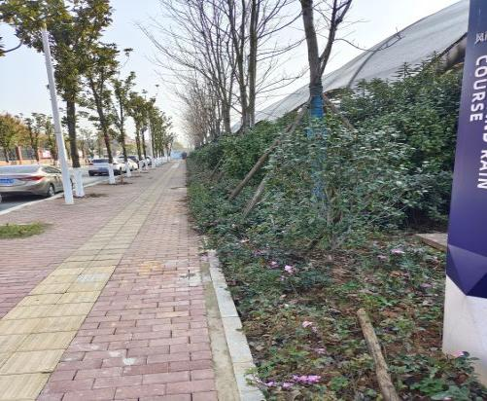
草皮灌乔木绿化

4.3 临时防治措施监测结果

4.3.1 临时措施实施情况
临时措施施工单位为湖南顺天建设集团有限公司，针对主体工程中具有水土保持功能的临时措施在收集设计资料、监理资料的基础上，通过现场巡查为主的方法进行调查监测， 本项目实施的临时措施有采取临时排水沟、土质沉砂池、防护网覆盖、袋装土垒砌、铺洒碎石子等措施。

4.3.1.1 主体工程区临时措施
主体工程区完成临时措施工程量为：土方开挖 525 m³，袋装土拦挡 874 m³，防尘网覆盖 794 m²，临时排水沟 1078 m，临时沉砂池 9 个、挡土板 51 、临时挡土坎 1588 m。本项目采取的临时防护措施见表 4.3-1。

表4.3-1 主体工程区水土保持临时措施完成情况表
防治分区 | 措施名称 | 单位 | 完成工程量 | 实施时间
主体工程区 | 临时挡土坎 | m | 1588 | 2018.4-2018.5
主体工程区 | 临时排水沟 | m | 1078 | 2018.4-2018.5
主体工程区 | 临时沉沙池 | 个 | 9 | 2018.4-2018.5
主体工程区 | 防尘网覆盖 | m² | 794 | 2018.4-2018.5
主体工程区 | 挡土板 | 块 | 51 | 2018.4-2018.5
主体工程区 | 土方开挖 | m³ | 525 | 2018.4-2018.5
主体工程区 | 袋装土 | m³ | 874 | 2018.4-2018.5

4.3.1.2 附属设施区临时措施
附属设施区完成临时措施工程量为：土方开挖 32 m³，临时排水沟 71 m，临时沉砂池 1 个，防尘网覆盖77m²、临时挡土坎142 m、袋装土43m³。

表 4.3.1.2 附属工程区水土保持临时措施完成情况表
防治分区 | 措施名称 | 单位 | 完成工程量 | 实施时间
附属设施区 | 临时挡土坎 | m | 142 | 2018.4-2018.5
附属设施区 | 临时排水沟 | m | 71 | 2018.4-2018.5
附属设施区 | 临时沉沙池 | 个 | 1 | 2018.4-2018.5
附属设施区 | 防尘网覆盖 | m² | 77 | 2018.4-2018.5
附属设施区 | 土方开挖 | m³ | 32 | 2018.4-2018.5
附属设施区 | 袋装土 | m³ | 43 | 2018.4-2018.5

4.3.1.4 弃渣回填区临时措施
弃渣回填区完成临时措施工程量为：土方开挖 61m³，土方回填 32m³，临时排水沟 52 m，临时沉砂池 2 个，袋装土拦挡 138m³，临时挡土坎47m。

表 4.3.1.4 弃渣回填区水土保持临时措施完成情况表
防治分区 | 措施名称 | 单位 | 完成工程量 | 实施时间
弃渣回填区 | 临时挡土坎 | m | 47 | 2018.4-2018.5
弃渣回填区 | 临时排水沟 | m | 52 | 2018.4-2018.5
弃渣回填区 | 临时沉沙池 | 个 | 2 | 2018.4-2018.5
弃渣回填区 | 土方开挖 | m³ | 61 | 2018.4-2018.5
弃渣回填区 | 土方填筑 | m³ | 32 | 2018.4-2018.5
弃渣回填区 | 袋装土 | m³ | 38 | 2018.4-2018.5

4.3.1.5 取土场区临时措施
取土场区完成临时措施工程量为：土方开挖103 m³，土方回填 55m³，临时排水沟 8 6 m，临时沉砂池 4 个，袋装土拦挡 62m³，临时挡土坎78m。

表 4.3.1.5 取土场区水土保持临时措施完成情况表
防治分区 | 措施名称 | 单位 | 完成工程量 | 实施时间
取土场区 | 临时挡土坎 | m | 78 | 2018.4-2018.5
取土场区 | 临时排水沟 | m | 86 | 2018.4-2018.5
取土场区 | 临时沉沙池 | 个 | 4 | 2018.4-2018.5
取土场区 | 土方开挖 | m³ | 103 | 2018.4-2018.5
取土场区 | 土方填筑 | m³ | 55 | 2018.4-2018.5
取土场区 | 袋装土 | m³ | 62 | 2018.4-2018.5

4.3.1.6 施工便道区临时措施
施工便道区完成临时措施工程量为：土方开挖120m³，临时排水沟 300m，临时挡土坎180m，袋装土拦挡 99 m³，铺撒碎石子60m³、挡土板10块。

表 4.3.1.6 施工便道区水土保持临时措施完成情况表
防治分区 | 措施名称 | 单位 | 完成工程量 | 实施时间
施工便道区 | 临时挡土坎 | m | 180 | 2018.4-2018.5
施工便道区 | 临时排水沟 | m | 300 | 2018.4-2018.5
施工便道区 | 挡土板 | 块 | 10 | 2018.4-2018.5
施工便道区 | 土方开挖 | m³ | 120 | 2018.4-2018.5
施工便道区 | 袋装土 | m³ | 99 | 2018.4-2018.5
施工便道区 | 铺洒碎石子 | m³ | 60 | 2018.4-2018.5

4.3.1.7 施工生产生活区临时措施
进场道路区完成临时措施工程量为：土方开挖131m³，临时排水沟 2 2 0 m，临时挡土坎191m，袋装土拦挡 105 m³，铺撒碎石子40m³、临时沉砂池3个、防尘网覆盖919m²。

表 4.3.1.7施工生产生活区水土保持临时措施完成情况表
防治分区 | 措施名称 | 单位 | 完成工程量 | 实施时间
施工生产生活区 | 临时挡土坎 | m | 191 | 2018.4-2018.5
施工生产生活区 | 临时排水沟 | m | 220 | 2018.4-2018.5
施工生产生活区 | 临时沉沙池 | 个 | 3 | 2018.4-2018.5
施工生产生活区 | 防尘网覆盖 | m² | 919 | 2018.4-2018.5
施工生产生活区 | 土方开挖 | m³ | 131 | 2018.4-2018.5
施工生产生活区 | 袋装土 | m³ | 105 | 2018.4-2018.5
施工生产生活区 | 铺洒碎石子 | m³ | 40 | 2018.4-2018.5

4.3.1.8 实际完成水土保持临时措施汇总及对比
本项目主要完成水土保持临时措施为：表土开挖0.859万m³、回填1.850万m³、临时排水沟1841m、临时沉沙池21个、铺撒碎石子 1120m²、临时挡土坎2227m、挡土板61块、防尘网覆盖996m²、铺撒碎石子100m³。

表 4.3.1.8 方案设计水保临时措施与完成工程对比情况
防治分区 | 措施名称 | 单位 | 方案设计 | 实际完成 | 增减变化
主体工程区 | 临时挡土坎 | m | 1588 | 1588 | 0
主体工程区 | 临时排水沟 | m | 1078 | 1078 | 0
主体工程区 | 临时沉沙池 | 个 | 9 | 9 | 0
主体工程区 | 防尘网覆盖 | m² | 794 | 794 | 0
主体工程区 | 挡土板 | 块 | 51 | 51 | 0
主体工程区 | 土方开挖 | m³ | 525 | 525 | 0
主体工程区 | 袋装土 | m³ | 874 | 874 | 0
附属设施区 | 临时挡土坎 | m | 142 | 142 | 0
附属设施区 | 临时排水沟 | m | 71 | 71 | 0
附属设施区 | 临时沉沙池 | 个 | 1 | 1 | 0
附属设施区 | 防尘网覆盖 | m² | 77 | 77 | 0
附属设施区 | 土方开挖 | m³ | 32 | 32 | 0
附属设施区 | 袋装土 | m³ | 43 | 43 | 0
弃渣回填区 | 临时挡土坎 | m | 47 | 47 | 0
弃渣回填区 | 临时排水沟 | m | 52 | 52 | 0
弃渣回填区 | 临时沉沙池 | 个 | 2 | 2 | 0
弃渣回填区 | 土方开挖 | m³ | 61 | 61 | 0
弃渣回填区 | 土方填筑 | m³ | 32 | 32 | 0
弃渣回填区 | 袋装土 | m³ | 38 | 38 | 0
取土场区 | 临时挡土坎 | m | 78 | 78 | 0
取土场区 | 临时排水沟 | m | 86 | 86 | 0
取土场区 | 临时沉沙池 | 个 | 4 | 4 | 0
取土场区 | 土方开挖 | m³ | 103 | 103 | 0
取土场区 | 土方填筑 | m³ | 55 | 55 | 0
取土场区 | 袋装土 | m³ | 62 | 62 | 0
施工便道区 | 临时挡土坎 | m | 180 | 180 | 0
施工便道区 | 临时排水沟 | m | 300 | 300 | 0
施工便道区 | 挡土板 | 块 | 10 | 10 | 0
施工便道区 | 土方开挖 | m³ | 120 | 120 | 0
施工便道区 | 袋装土 | m³ | 99 | 99 | 0
施工便道区 | 铺洒碎石子 | m³ | 60 | 60 | 0
施工生产生活区 | 临时挡土坎 | m | 191 | 191 | 0
施工生产生活区 | 临时排水沟 | m | 220 | 220 | 0
施工生产生活区 | 临时沉沙池 | 个 | 3 | 3 | 0
施工生产生活区 | 防尘网覆盖 | m² | 919 | 919 | 0
施工生产生活区 | 土方开挖 | m³ | 131 | 131 | 0
施工生产生活区 | 袋装土 | m³ | 105 | 105 | 0
施工生产生活区 | 铺洒碎石子 | m³ | 40 | 40 | 0
临时措施的实施受工程进度、施工期气候条件、地形地貌等实际情况影响较大，从表中可以看出，各个分区临时措施变化不大；施工中，新增施工临建区与临时堆土区的表土剥离与回填。

4.4 水土保持措施防治效果
1、水土保持工程量
根据监测人员实地量测和施工、监理、建设单位提供的资料，本工程实际完成的工程量详见表4.4-1

表 4.4-1 实际完成的水土保持工程量表
措施类型 | 防治分区 | 措施名称 | 单位 | 工程量 |  | 增减变化
 |  |  |  | 方案设计 | 实际完成 | 增减变化
工程措施 | 弃渣回填区 | 挡渣墙 | m | 32 | 32 | 0
工程措施 | 弃渣回填区 | 截水沟 | m | 47 | 47 | 0
工程措施 | 弃渣回填区 | 排水沟 | m | 79 | 79 | 0
工程措施 | 弃渣回填区 | 永久沉沙池 | 个 | 1 | 1 | 0
工程措施 | 弃渣回填区 | 表土剥离 | m³ | 150 | 150 | 0
工程措施 | 弃渣回填区 | 土地平整 | hm² | 0.1 | 0.1 | 0
工程措施 | 弃渣回填区 | 浆砌石 | m³ | 276 | 276 | 0
工程措施 | 弃渣回填区 | 土方开挖 | m³ | 355 | 355 | 0
工程措施 | 弃渣回填区 | 土方回填 | m³ | 14 | 14 | 0
工程措施 | 弃渣回填区 | 砂石垫层 | m³ | 20 | 20 | 0
工程措施 | 取土场区 | 截水沟 | m | 78 | 78 | 0
工程措施 | 取土场区 | 排水沟 | m | 130 | 130 | 0
工程措施 | 取土场区 | 永久沉沙池 | 个 | 2 | 2 | 0
工程措施 | 取土场区 | 表土剥离 | m³ | 1800 | 1800 | 0
工程措施 | 取土场区 | 土地平整 | hm² | 0.36 | 0.36 | 0
工程措施 | 取土场区 | 浆砌石 | m³ | 274 | 274 | 0
工程措施 | 取土场区 | 土方开挖 | m³ | 552 | 552 | 0
工程措施 | 施工便道区 | 表土剥离 | m³ | 247.5 | 247.5 | 0
工程措施 | 施工便道区 | 土地平整 | hm² | 0.17 | 0.17 | 0
工程措施 | 施工生产生活区 | 表土剥离 | m³ | 161 | 161 | 0
工程措施 | 施工生产生活区 | 土地平整 | hm² | 0.134 | 0.134 | 0
植物措施 | 弃渣回填区 | 铺草皮 | m² | 200 | 200 | 0
植物措施 | 弃渣回填区 | 撒草籽 | kg | 3 | 3 | 0
植物措施 | 弃渣回填区 | 植树总计 | 株 | 664 | 664 | 0
植物措施 | 弃渣回填区 | 其中：香樟 | 株 | 83 | 83 | 0
植物措施 | 弃渣回填区 | 其中：杜英 | 株 | 83 | 83 | 0
植物措施 | 弃渣回填区 | 其中：红继木 | 株 | 498 | 498 | 0
植物措施 | 取土场区 | 铺草皮 | m² | 720 | 720 | 0
植物措施 | 取土场区 | 撒草籽 | kg | 9 | 9 | 0
植物措施 | 取土场区 | 植树总计 | 株 | 900 | 900 | 0
植物措施 | 取土场区 | 其中：香樟 | 株 | 90 | 90 | 0
植物措施 | 取土场区 | 其中：杜英 | 株 | 90 | 90 | 0
植物措施 | 取土场区 | 其中：红继木 | 株 | 720 | 720 | 0
植物措施 | 施工便道区 | 铺草皮 | m² | 300 | 300 | 0
植物措施 | 施工便道区 | 撒草籽 | kg | 4 | 4 | 0
植物措施 | 施工便道区 | 植树总计 | 株 | 756 | 756 | 0
植物措施 | 施工便道区 | 其中：香樟 | 株 | 103 | 103 | 0
植物措施 | 施工便道区 | 其中：杜英 | 株 | 103 | 103 | 0
植物措施 | 施工便道区 | 其中：红继木 | 株 | 550 | 550 | 0
植物措施 | 施工生产生活区 | 撒草籽 | kg | 3 | 3 | 0
植物措施 | 施工生产生活区 | 植树总计 | 株 | 670 | 670 | 0
植物措施 | 施工生产生活区 | 其中：杜英 | 株 | 223 | 223 | 0
植物措施 | 施工生产生活区 | 其中：红继木 | 株 | 447 | 447 | 0
临时措施 | 主体工程区 | 临时挡土坎 | m | 1588 | 1588 | 0
临时措施 | 主体工程区 | 临时排水沟 | m | 1078 | 1078 | 0
临时措施 | 主体工程区 | 临时沉沙池 | 个 | 9 | 9 | 0
临时措施 | 主体工程区 | 防尘网覆盖 | m² | 794 | 794 | 0
临时措施 | 主体工程区 | 挡土板 | 块 | 51 | 51 | 0
临时措施 | 主体工程区 | 土方开挖 | m³ | 525 | 525 | 0
临时措施 | 主体工程区 | 袋装土 | m³ | 874 | 874 | 0
临时措施 | 附属设施区 | 临时挡土坎 | m | 142 | 142 | 0
临时措施 | 附属设施区 | 临时排水沟 | m | 71 | 71 | 0
临时措施 | 附属设施区 | 临时沉沙池 | 个 | 1 | 1 | 0
临时措施 | 附属设施区 | 防尘网覆盖 | m² | 77 | 77 | 0
临时措施 | 附属设施区 | 土方开挖 | m³ | 32 | 32 | 0
临时措施 | 附属设施区 | 袋装土 | m³ | 43 | 43 | 0
临时措施 | 弃渣回填区 | 临时挡土坎 | m | 47 | 47 | 0
临时措施 | 弃渣回填区 | 临时排水沟 | m | 52 | 52 | 0
临时措施 | 弃渣回填区 | 临时沉沙池 | 个 | 2 | 2 | 0
临时措施 | 弃渣回填区 | 土方开挖 | m³ | 61 | 61 | 0
临时措施 | 弃渣回填区 | 土方填筑 | m³ | 32 | 32 | 0
临时措施 | 弃渣回填区 | 袋装土 | m³ | 38 | 38 | 0
临时措施 | 取土场区 | 临时挡土坎 | m | 78 | 78 | 0
临时措施 | 取土场区 | 临时排水沟 | m | 86 | 86 | 0
临时措施 | 取土场区 | 临时沉沙池 | 个 | 4 | 4 | 0
临时措施 | 取土场区 | 土方开挖 | m³ | 103 | 103 | 0
临时措施 | 取土场区 | 土方填筑 | m³ | 55 | 55 | 0
临时措施 | 取土场区 | 袋装土 | m³ | 62 | 62 | 0
临时措施 | 施工便道区 | 临时挡土坎 | m | 180 | 180 | 0
临时措施 | 施工便道区 | 临时排水沟 | m | 300 | 300 | 0
临时措施 | 施工便道区 | 挡土板 | 块 | 10 | 10 | 0
临时措施 | 施工便道区 | 土方开挖 | m³ | 120 | 120 | 0
临时措施 | 施工便道区 | 袋装土 | m³ | 99 | 99 | 0
临时措施 | 施工便道区 | 铺洒碎石子 | m³ | 60 | 60 | 0
临时措施 | 施工生产生活区 | 临时挡土坎 | m | 191 | 191 | 0
临时措施 | 施工生产生活区 | 临时排水沟 | m | 220 | 220 | 0
临时措施 | 施工生产生活区 | 临时沉沙池 | 个 | 3 | 3 | 0
临时措施 | 施工生产生活区 | 防尘网覆盖 | m² | 919 | 919 | 0
临时措施 | 施工生产生活区 | 土方开挖 | m³ | 131 | 131 | 0
临时措施 | 施工生产生活区 | 袋装土 | m³ | 105 | 105 | 0
临时措施 | 施工生产生活区 | 铺洒碎石子 | m³ | 40 | 40 | 0

本项目各项工程措施及植物措施实施完成后，能有效控制工程建设造成的水土流失，保证项目的安全运行，绿化、美化环境，恢复改善工程建设破坏的土地及植被。
本项目实施过程中以工程措施为先导，结合工程建设拦挡、排水、沉沙等措施，保护坡脚稳定，减少地表径流冲刷，使水土流失有效控制。在水土流失得到有效控制的前提下，通过对新生裸露地表进行土地整治、种植水保林草和绿化等措施，通过以上综合防治体系，达到保护地表、改善生态环境、防治水土流失、发挥植物措施的观赏性和长效性的目的。自建成投产至今运营期间，边坡稳定、排水通畅、植物生长良好。
监测结果表明，工程建设中，采取了边坡防护、拦挡、排水、绿化等措施，各项水土保持措施的实施有效地防治了水土流失，达到了水土保持方案设计的治理目标和要求。

5 土壤流失情况监测

5.1 水土流失面积
经监测统计，工程共扰动土地面积2.01hm²，建设期水土流失面积为 2.01hm²。各项工程完建后，建筑物及硬化面积为1.03 hm²，自然恢复期水土流失面积为 0.98 hm²，详见表 5.1-1。

表 5.1-1工程各阶段水土流失面积统计表 单位：hm²
监测分区 | 建设期扰动面积 | 建设期水土流失面积 | 建筑物及硬化面积 | 自然恢复期  水土流失面积
主体工程区 | 1.03 | 1.03 | 1.03 | 0
附属设施区 | 0.22 | 0.22 | 0 | 0.22
弃渣回填区 | 0.1 | 0.1 | 0 | 0.1
取土场区 | 0.36 | 0.36 | 0 | 0.36
施工便道区 | 0.17 | 0.17 | 0 | 0.17
施工生产生活区 | 0.05 | 0.05 | 0 | 0.05
临时堆土区 | 0.08 | 0.08 | 0 | 0.08
合计 | 2.01 | 2.01 | 1.03 | 0.98

5.2 土壤流失量

5.2.1 土壤侵蚀模数估测
（1）施工准备期前（原地貌）
根据现场调查，建设区原地貌侵蚀模数为 1700t/km².a。
（2）施工期（含施工准备期）
根据工程施工特点，水土流失主要发生在主体工程区、临时堆土区。
本工程施工时段为 2017 年 5 月~2019 年 10 月，建设内容为各建构筑物的地基开挖、填筑、场面硬化、配套工程施工等，各阶段施工扰动后的土壤侵蚀模数取全线整个施工过程的平均值，详见表 5.2-1。
（3）植被恢复期
施工完成后进入植被恢复期，这时期的水土保持工程措施、植物措施实施进度较快，植被生长情况良好，植被恢复期侵蚀模数根据监测数据取值，其中附属设施区、弃渣回填区、取土场区、施工便道区、施工生产生活区取 480t/km².a，主体工程区取 500t/km².a。

表 5.2.1 各防治分区土壤侵蚀模数表 单位：t/km².a
监测分区 | 原地貌 | 施工期 | 自然恢复期
主体工程区 | 480 | 8500 | 2700
附属设施区 | 238 | 7000 | 2700
弃渣回填区 | 2500 | 8000 | 2800
取土场区 | 500 | 8000 | 2700
施工便道区 | 1600 | 8000 | 2800
施工生产生活区 | 1600 | 7000 | 2700
临时堆土区 | 2500 | 8000 | 2200
合计 | 9418 | 54500 | 18600

5.2.2 土壤流失量监测结果
（1）施工期土壤流失量
各区域建构筑物从开始建设到逐步建设完成、硬化。根据估测得出本监测时段施工扰动后水土流失量 118t，新增水土流失量81t，土壤侵蚀量详见表 5.2-2。

表 5.2.2施工期（建构筑物建设期）土壤侵蚀流失量
监测分区 | 水土流失面积  (hm²) | 时间  (a) | 侵蚀模数  （t/km².a） |  | 水土流失量（t）
监测分区 | 水土流失面积  (hm²) | 时间  (a) | 原地貌 | 扰动后 | 原地貌 | 扰动后 | 新增
主体工程区 | 1.03 | 1 | 480 | 8500 | 2 | 50 | 43
附属设施区 | 0.22 | 1 | 238 | 7000 | 0 | 9 | 8
弃渣回填区 | 0.01 | 1 | 2500 | 8000 | 4 | 7 | 4
取土场区 | 0.36 | 1 | 500 | 8000 | 3 | 31 | 14
施工便道区 | 0.17 | 1 | 1600 | 8000 | 4 | 12 | 7
施工生产生活区 | 0.05 | 1 | 1600 | 7000 | 2 | 4 | 2
临时堆土区 | 0.08 | 1 | 2500 | 8000 | 3 | 5 | 3
合计 | 2.01 |  | 9418 | 54500 | 19 | 118 | 81
（1）自然恢复期土壤流失量
根据监测数据，自然恢复期土壤侵蚀模数均已低于原地貌土壤侵蚀模数，故不计算自然恢复期土壤流失量。
（2）本项目监测期土壤侵蚀量
综上所述，本项目监测期原地貌流失量 19t，施工扰动后水土流失量为 118t，新增水土流失量 81t。

5.3 取料、弃渣潜在土壤流失量
本项目场平工程由衡阳市珠晖区负责实施，借方由衡阳市珠晖区负责购买，在实际施工过程中，未设置取土场，不存在潜在土壤流失量。
本工程施工过程中产生弃渣已由衡阳市珠晖区负责统一调运，未设置弃渣场，不存在潜在土壤流失量。

5.4 水土流失危害
工程建设过程中，建设单位较重视水土保持工作，成立水土保持工作领导小组，专人专责，制定相关规章制度，切实加强项目区水土流失防治工作。施工单位及监理单位也按照建设单位要求，各司其职。
施工过程中各施工区域通过采取不同的临时防护措施，有效的控制了施工过程中产生的水土流失，在建构筑物、道路修建过程中，同时进行砼排水沟的布设以及绿化区域铺种草皮等绿化等措施的实施，缩短了水土流失的时间，减少了水土流失。
通过调查，项目区内未发生水土流失危害事件。

6 水土流失防治效果监测结果

6.1 扰动土地整治率
本项目实际扰动土地面积 2.01hm²，完成的扰动土地整治面积为 2.01hm²，包括植物措施面积 0.7hm²，工程措施面积 1.092 hm²，各防治分区内建（构）筑物及场地、道路、硬化占地面积达 1.25 hm²，项目区平均扰动土地整治率为 98.77%，达到方案防治标准的要求。本工程扰动土地整治情况分析见表 6.1。

表 6.1 扰动土地整治率 单位：hm²
分区 | 占地面积 | 扰动面积 | 扰动土地治理面积 |  |  |  | 扰动土地整治率%
分区 | 占地面积 | 扰动面积 | 植物措施 | 工程措施 | 建筑物及场地道路硬  化面积 | 小计 | 扰动土地整治率%
主体工程区 | 1.03 | 1.03 | 0.45 | 0.41 | 1.03 | 1.89 | 100.00%
附属设施区 | 0.22 | 0.22 | 0 | 0 | 0.22 | 0.22 | 100.00%
弃渣回填区 | 0.10 | 0.10 | 0.02 | 0.1 | 0 | 0.12 | 100.00%
取土场区 | 0.36 | 0.36 | 0.05 | 0.3 | 0 | 0.35 | 99.00%
施工便道区 | 0.17 | 0.17 | 0.03 | 0.17 | 0 | 0.2 | 100.00%
施工生产生活区 | 0.13 | 0.13 | 0.1 | 0.02 | 0 | 0.12 | 92.30%
合计 | 2.01 | 2.01 | 0.702 | 1.092 | 1.03 | 3.044 | 98.55%

6.2 水土流失总治理程度
主体工程区实际扰动土地范围除去建（构）筑物、场地、道路、硬化占地面积，实际造成水土流失面积 2.3hm²，各项水土保持工程措施和植物绿化措施等治理达标面积为 2.13hm²，由此计算项目区水土流失综合总治理度为 96.09%，达到方案防治标准的要求。各防治分区水土流失治理情况详见表 6.2。

表 6.2 各防治分区水土流失治理情况表 单位：hm²
分区 | 项目建设面积 | 扰动面积 | 建筑物 | 水土流失面积 | 水土流失治理面积 |  |  | 水土流失总治理度%
分区 | 项目建设面积 | 扰动面积 | 及场地  道路硬化面积 | 水土流失面积 | 工程措施 | 植物措施 | 小计 | 水土流失总治理度%
主体工程区 | 1.03 | 1.03 | 1.03 | 1.03 | 0.41 | 0.62 | 1.03 | 100
附属设施区 | 0.22 | 0.22 | 0.22 | 0.22 | 0 | 0 | 0 | 0
弃渣回填区 | 0.10 | 0.10 | 0.10 | 0.1 | 0.1 | 0.02 | 0.12 | 100
取土场区 | 0.36 | 0.36 | 0.36 | 0.36 | 0.36 | 0.072 | 0.432 | 100
施工便道区 | 0.17 | 0.17 | 0.17 | 0.17 | 0.17 | 0.03 | 0.2 | 100
施工生产生活区 | 0.13 | 0.13 | 0.13 | 0.13 | 0.052 | 0.13 | 0.182 | 100
合计 | 2.01 | 2.01 | 2.01 | 2.01 | 1.092 | 0.872 | 1.964 | 97.7

6.3 拦渣率与弃渣利用情况
拦渣率指项目防治责任范围内采取措施实际挡护的永久弃渣、临时堆土数量占永久弃渣和临时堆土总量的百分比。
项目建设过程中，场地平整弃方 69.49 万 m³，由衡阳市城市建设投资有限公司负责实施和统一调运，本工程未设置弃渣场；表土堆置量 0.52 万 m³，后期用于厂区绿化恢复， 堆置过程中，采用了袋装土拦挡和覆盖。综上，弃渣和临时堆土数量 70.01 万 m³，实际挡护数量 69.9 万 m³，拦渣率为 99.8%。

表 6.3-1 拦渣率情况表
项目 | 永久弃渣/临时堆土  （万 m³） | 挡护弃渣/临时堆土量（万m³） | 拦渣率%
弃渣 | 959.4 | 911.43 | 95
表土堆放 | 1710 | 1624.5 | 95
合计 | 2669.4 | 2535.93 | 95

6.4 土壤流失控制比
本工程所在区域属于南方红壤丘陵区，容许土壤流失量为 500t/km².a。根据本项目水土保持监测总结报告，平均土壤流失量 500t/km².a，水土流失控制比为 1，水土流失控制比满足水土保持有关规范要求。

6.5 林草植被恢复率
本工程扰动土地面积为 2.01hm²，可恢复植被的面积为 21.24hm²，至水土保持监测期末，林草植被恢复面积为 21.24hm²，林草植被恢复率为 99%，达到方案报告书确定的目标值。林草植被恢复率分析见表 6.5。

6.6 林草覆盖率
本工程实际占用及扰动面积为2.01hm²，植物措施面积为 1.98hm²，项目区可绿化面积（除路面、各类建筑物的地面硬化、各类工程措施覆盖地表面积）1.99hm²，项目建设区综合林草覆盖率达到 27.05%，林草恢复率达到 99.48%。由上述分析可知，本项目林草植被恢复率及林草覆盖率基本达到了方案防治标准的要求。各分区林草覆盖率情况详见表 6.6。

表 6.6 各分区林草覆盖率情况表 单位：hm²
分区 | 项目建设区面积 | 可恢复植被面积 | 已恢复 | 林草植被恢复率% | 林草覆盖率%
主体工程区 | 1.03 | 0.22 | 0.22 | 100.00% | 21.35%
附属设施区 | 0.22 | 0.21 | 0.21 | 100.00% | 95.4%
弃渣回填区 | 0.10 | 0.9 | 0.9 | 100.00% | 90%
取土场区 | 0.36 | 0.35 | 0.35 | 100.00% | 97.2%
施工便道区 | 0.17 | 0.16 | 0.16 | 100.00% | 94.1%
施工生产生活区 | 0.13 | 0.12 | 0.12 | 100.00% | 92.3%
占地合计 | 2.01 | 0.92 | 0.92 | 100.00% | 40.5%

7 结论

7.1 水土流失动态变化
根据监测成果，本工程扰动地表面积2.01 hm²，建设过程中新增水土流失总量为118t，施工期 86 t。
施工期内，水土保持工程措施基本与主体工程基本同时进行，但植物措施略有滞后， 各项水土保持措施至施工期末才开始发挥效益，施工期内水土流失量较大，土壤流失控制比还未达到目标值，至植被恢复期，各项指标达到或超过本工程设置的水土流失防治标准，水土流失基本得到控制，有效地保护和改善项目区的生态环境。本工程水土流失防治目标达标情况见表 7.1-1。

表 7.1-1 本工程水土流失防治目标达标情况表
序号 | 指标 | 单位 | 水土流失防治标准
序号 | 指标 | 单位 | 方案报告书确定的防治  标准 | 本工程实际防治标准 | 达标情况
1 | 扰动土地整治率 | % | 95% | 98.55% | 达标
2 | 水土流失总治理度 | % | 97% | 97.7% | 达标
3 | 土壤流失控制比 | - | 1 | 1 | 达标
4 | 拦渣率 | % | 95% | 95% | 达标
5 | 林草植被恢复率 | % | 99% | 100% | 达标
6 | 林草覆盖率 | % | 27% | 40.5% | 达标

7.2 水土保持措施评价
本工程在施工过程中比较重视水土保持工作，能够认真及时落实各项水土保持防治措施，特别是能够及时实施临时措施，工程措施与主体工程同步实施，施工结束后及时进行绿化、土地整治，整体上取得了较好的防治效果。
本工程在施工中，基本能够按照水土保持方案布设的水土保持措施及相关法律法规实施水土保持防治措施，质量达标。水土保持措施建设与主体工程实现了“三同时”原则。
各项水土保持措施布局基本合理，防治效果效果明显。原报告制定的六项指标值均达到水土保持方案预定的目标值。
由于报告编制时，工程处于可研阶段，设计的各项水保措施在后期施工中有所变更，相应的防治措施的实施的工程量与方案设计的相比，个别防治措施与工程量有所变化。

7.3 存在问题及建议
本工程目前已经进入试运行阶段，经监测期实际调查，现阶段仍存在的一些问题， 针对部分问题提出以下建议：
（1）虽然目前项目建设已经全部结束，工程进入试运行阶段，但部分绿化工程实施不完善，部分地段长势较差，建议运行管理单位加强植物措施维护抚育工作，使其更好的发挥其水土保持功能。
（2）建议建设单位及时完善水土保持工程相关资料的归档和整理，做好水土保持设施验收准备。
（3）建议制定排水沟清淤计划，定期对场内排水沟进行清淤；
（4）落实水土保持工程措施的运行维护责任；加强项目区内林草措施管护，提高植物成活率。

7.4 综合结论
（1）通过监测期的现场查勘及调查结果并结合施工资料分析表明，建设单位比较重视水土保持工作，按照水土保持法律法规的规定，依法委托编报了水土保持方案，落实了水土保持工程设计。将水土保持工程建设和管理纳入工作程序中，在工程建设过程中落实了项目法人、设计单位、施工单位、监理单位的水土保持职责人，强化了对水土保持工程的管理，确保了水土保持方案的顺利实施。
（2）本工程沿线水土保持措施布局合理，数量和质量基本达到了保持方案报告书的设计要求。植物措施实施后植被生长情况良好，工程措施无损坏，能起到较好的水土流失防治作用。
（3）项目建设扰动区经过工程措施、植物措施的实施，水土流失面积和水土流失强度都逐年递减。项目区的水土流失强度由施工中的中度下降到轻度、微度，有效的将水土流失控制在较低的范围内。
（4）项目在建设中施工区安排合理、紧凑，施工工艺进行优化，并采取相应的水土保持防护措施，使扰动面积相应减少，从而减少了水土流失。
综上所述，本工程在项目建设中水土保持措施总体布局合理，防护效果明显，各项水土流失防治指标均达到水土保持方案设计的目标值，有效的控制了水土流失，保障了主体工程的顺利施工与安全运营。

8 附图及有关资料

8.1 有关资料
生产建设项目水土保持监测三色评价
项目名称 |  | 衡阳市新垅路（酃湖大道—良树塘路）项目
监测时段和防治责任范围 |  | 2021年第四季度， 1.02 公顷
三色评价结论 |  | 绿色 黄色 红色
评价指标 |  | 分值 | 得分 | 赋分说明
扰动土地情况 | 扰动范围控制 | 15 | 13 | 少面积超出施工扰动范围。
扰动土地情况 | 表土剥离保护 | 5 | 5 | 已实施表土剥离。
扰动土地情况 | 弃土（石、渣） 堆放 | 15 | 12 | 按方案设计进行堆放
水土流失状况 |  | 15 | 15
水土流失防治成效 | 工程措施 | 20 | 16 | 措施基本到位
水土流失防治成效 | 植物措施 | 15 | 13 | 措施基本到位
水土流失防治成效 | 临时措施 | 10 | 7 | 措施基本到位
水土流失防治成效 | 水土流失危害 | 5 | 5
合计 |  | 100 | 86

1、批复文件

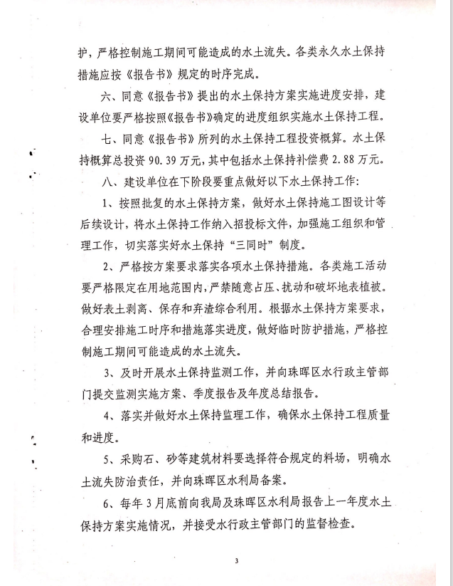

2.立项文件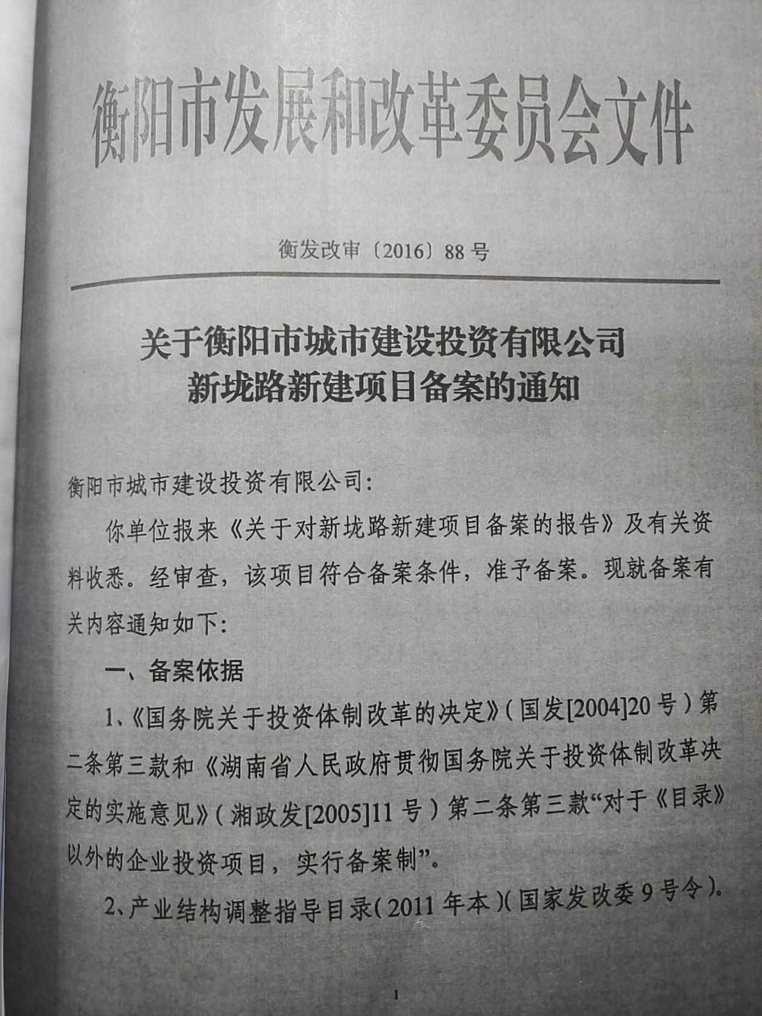
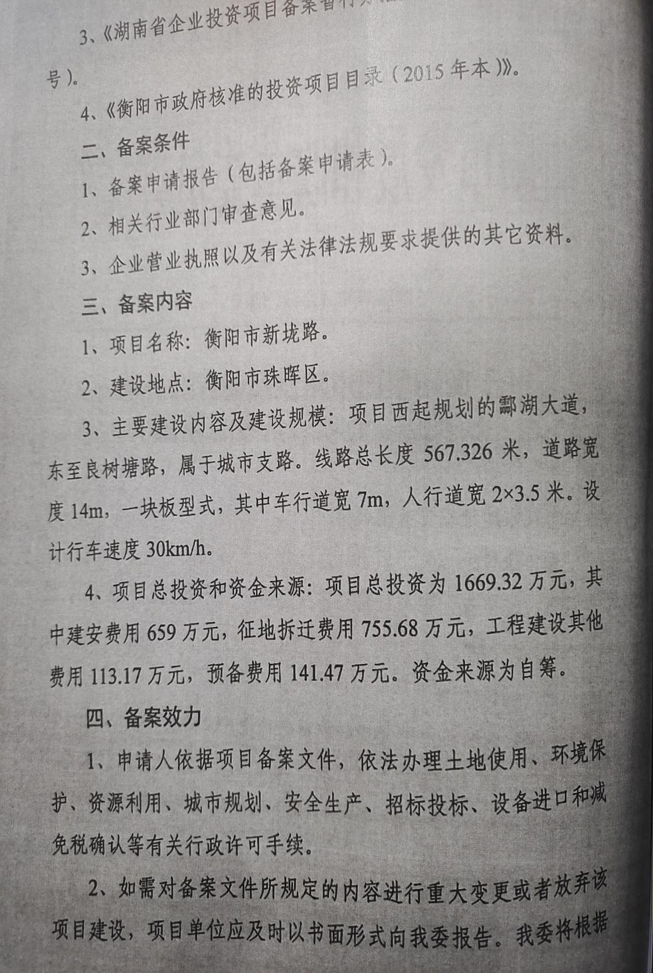
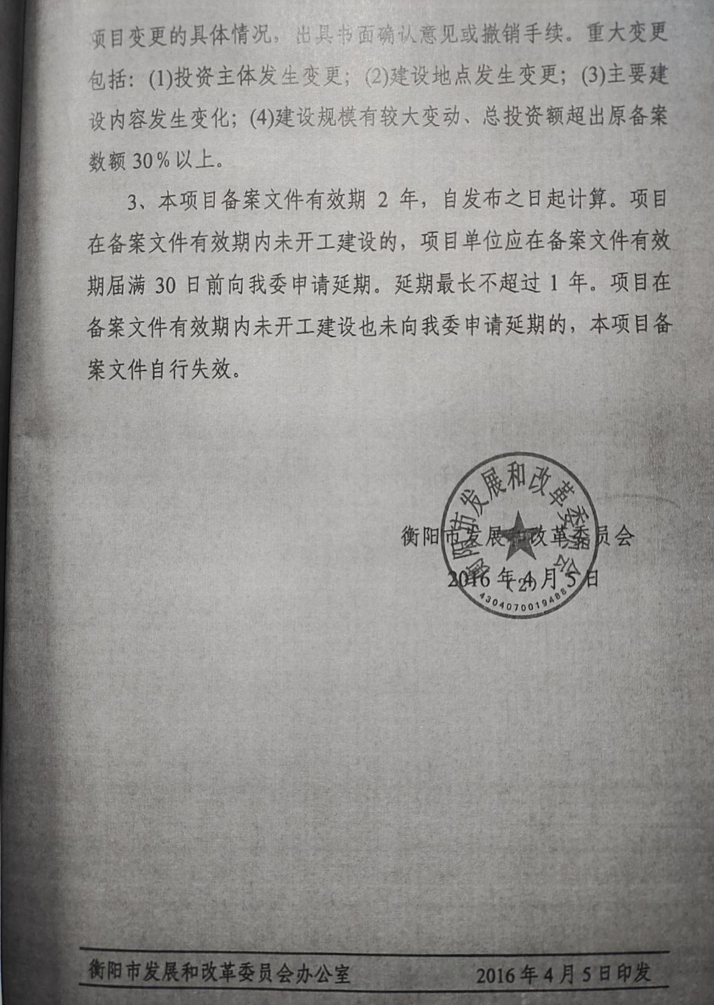
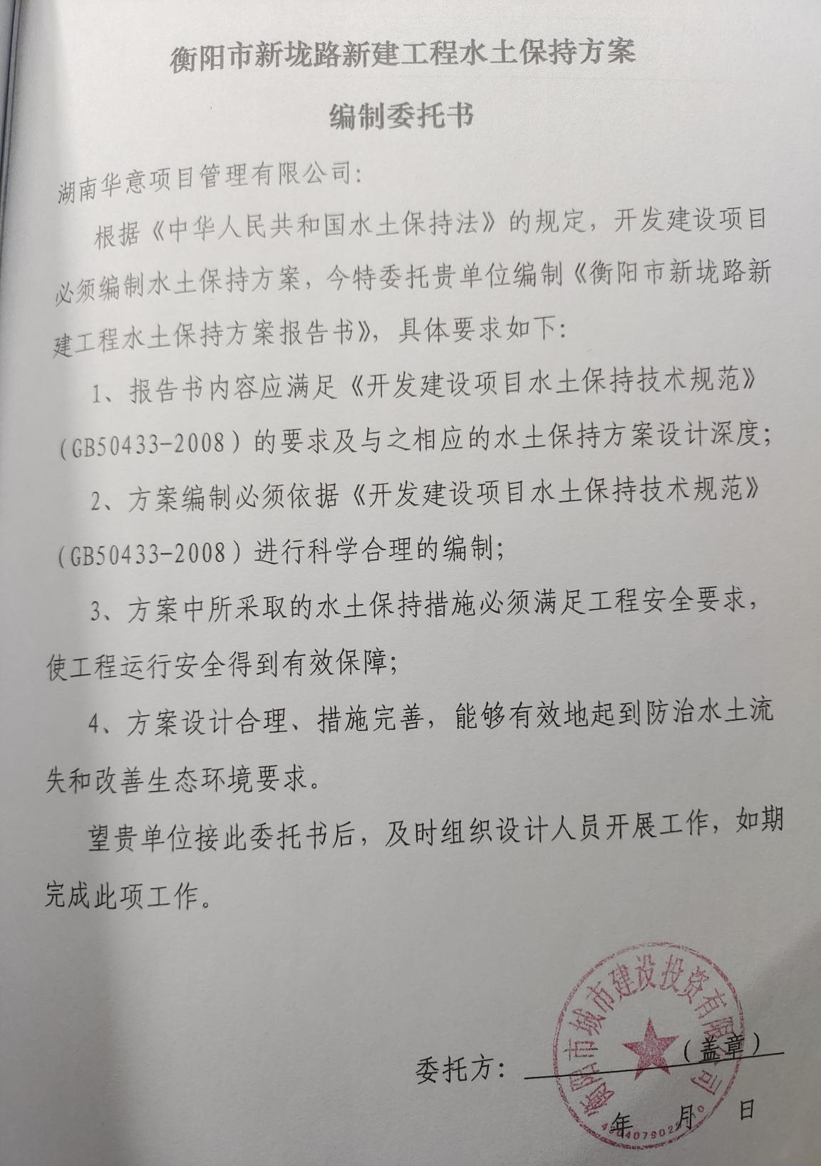

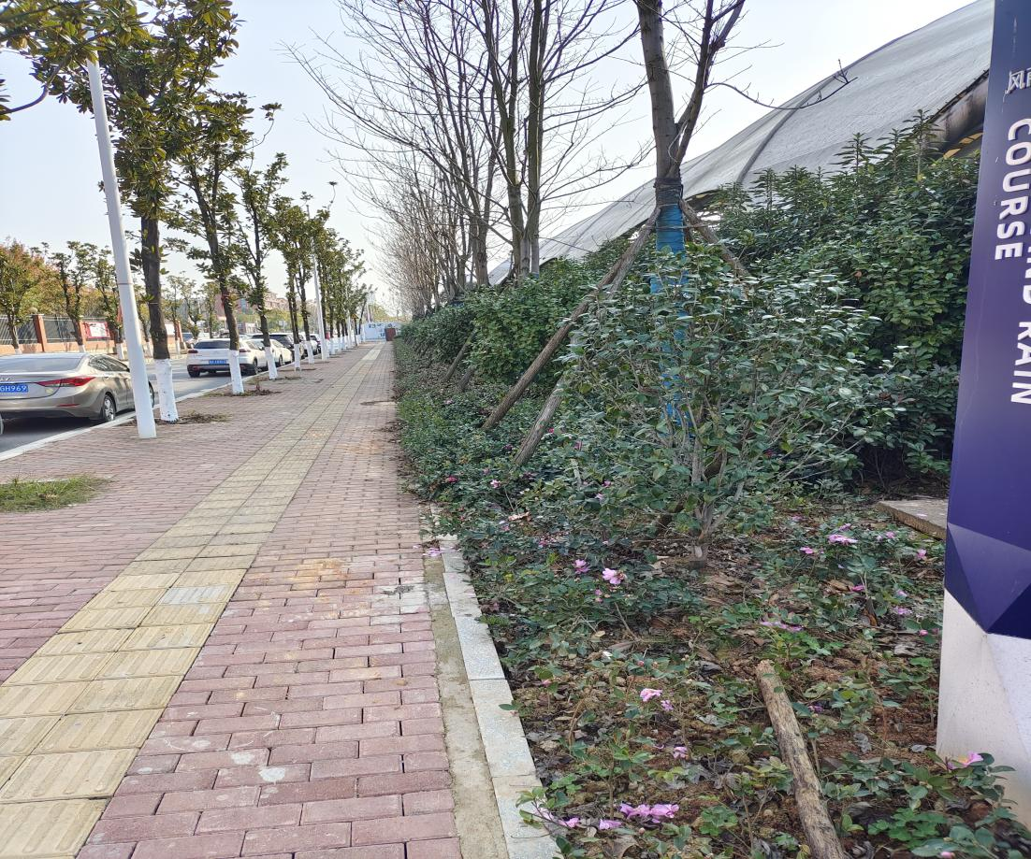
草皮灌木绿化
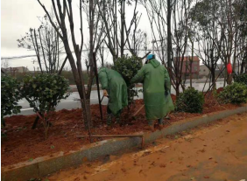
种植树木
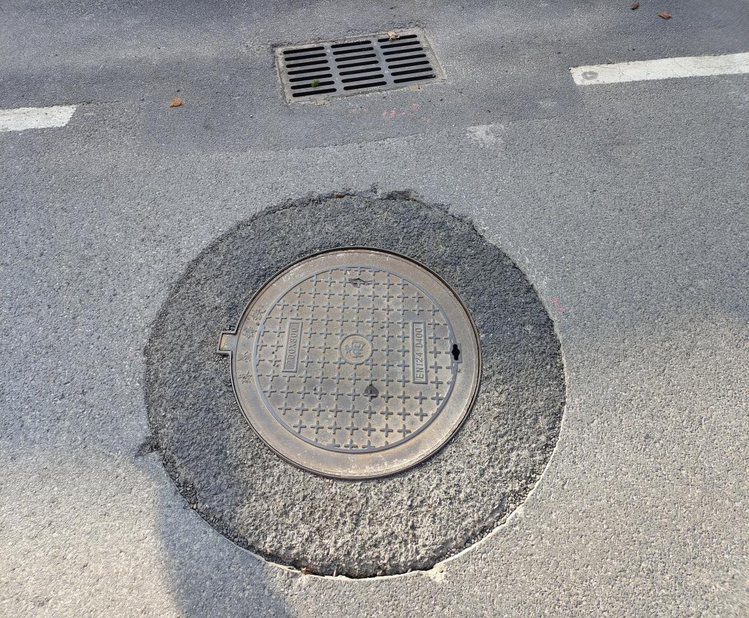
雨水井
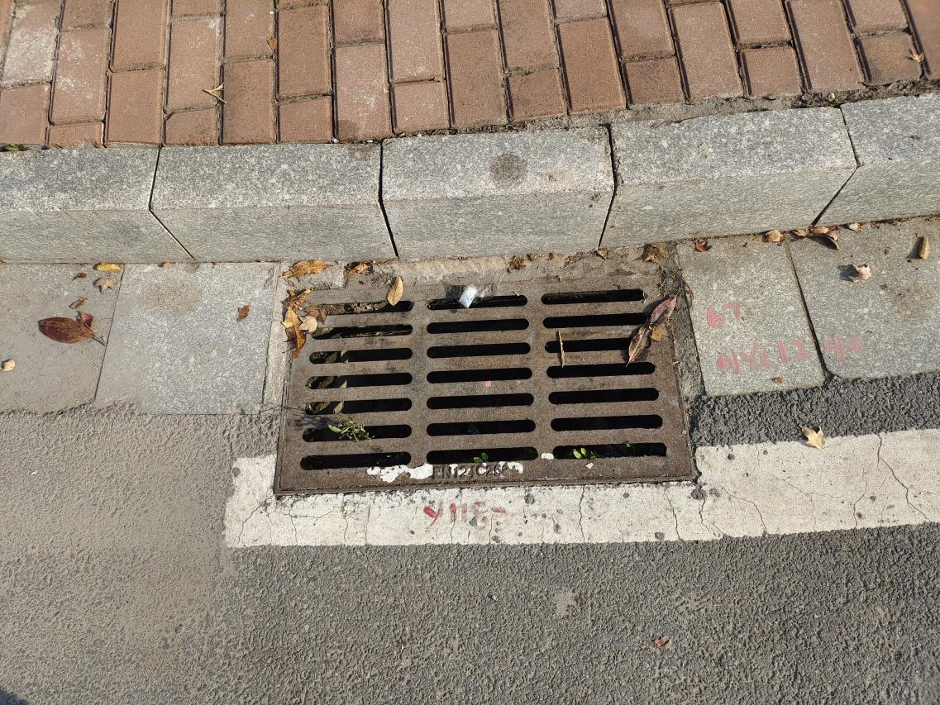
排水沟

衡阳市新垅路新建工程(酃湖大道～良树塘路)项目
水土保持设施验收报告

建设单位：衡阳市城市建设投资有限公司
监测单位：湖南华意项目管理有限公司
2021 年 12 月

衡阳市新垅路新建工程(酃湖大道～良树塘路)项目
水土保持设施验收报告
责任页
（湖南蓝博湾地理信息科技有限公司）

批准：
审查：
校核：
项目负责人：
编写：
姓名 | 职称 | 分工

目录
前言 1
1 项目及项目区概况 4
1.1 项目概况 4
1.2项目区自然和水土保持情况 21
2 水土保持方案及设计情况 23
2.1主体工程设计 23
2.2水土保持方案 23
2.3水土保持方案变更 24
2.4水土保持后续设计 26
3 水土保持方案实施情况 27
3.1水土流失防治责任范围 27
3.2弃渣场设置 27
3.3取土场设置 29
3.4水土保持措施总体布局 29
3.5水土保持设施完成情况 31
3.6水土保持投资完成情况 36
4 水土保持工程质量 44
4.1质量管理体系 44
4.2各防治分区水土保持工程质量评定 49
4.3总体质量评价 50
5 项目初期运行及水土保持效果 51
5.1初期运行情况 51
5.2 水土保持效果 51
5.3公众满意度调查 54
6 水土保持管理 55
6.1组织管理 55
6.2规章制度 55
6.3建设管理 56
6.4水土保持监测 57
6.5水土保持监理 57
6.6水行政主管部门监督检查意见落实情况 58
6.7水土保持补偿费缴纳情况 59
6.8水土保持设施管理维护 59
7 结论 60
7.1结论 60
7.2遗留问题安排 61
8 附件及附图 62
8.1 附件 62

前言
新拢路道路工程项目位于衡阳市新垅路工程（西起酃湖大道，东至良树塘路）起点酃湖大道（东经112°40′20.4″，北纬26°53′53.8″），终点良树塘路（东经112°40′41.0″，北纬26°53′53.8″），为衡阳市城市支路。
项目建设规模为工程需开挖土石方总量为0.859万m³，填方总量1.850万m³，外借土方1.590万m³，外借石方0.225万m³，在施工生产生活区临时堆放保存表土0.414万m³，弃方0.411万m³。沿线弃渣流向规划Z1渣场，回填土方均T1取土场取得，石方从采石场购得，设置施工生产场地1处，新建施工便道1条长为0.15km。项目总占地2.01hm²，主要原地貌类型为水田、荒地、水塘、灌木林、宅基地，分别约占工程占地总面积的19.25%、16.16%、17.96%、16.18%、30.49%；总用地面积中，永久占地1.25hm²，临时占地0.76hm²。建设内容包括道路工程、排水工程、路灯照明工程、交通管制设施、交通标志、标线及公交车停靠站等交通设施等工程，工程于 2016 年 10 月开工，2027 年 4 月底竣工，建设期共 6个月，实际总投资 1669.32 万元，由湖南衡阳市城市建设投资有限公司投资建设。项目总占地 2.01hm²，总挖方量 0.859 万 m³，总填方量 1.850 万 m³；其中场地整平由湖南顺天建设集团有限公司负责实施，挖方量 72.64 万 m³，填方量 3.85 万 m³， 余方 68.79 万 m³，调运至Z1弃渣场；项目建设及进场道路由湖南顺天建设集团有限公司负责实施，主要为基础及管线开挖、进场道路开挖， 挖方量 1.91 万 m³，填方量 1.21 万 m³，余方 0.6 万 m³，由衡阳市珠晖区统一调运。
2016 年 11 月，衡阳市城市建设投资有限公司委托深圳市联合创艺建筑设计有限公司（以下 简称“主体设计单位”）编制该项目的规划设计报告， 2016 年 9 月，主体设计单位编制完成了《新垅路新建项目可行性研究报告》。
2017 年 1 月 13 日，湖南省发展和改革委员会下发了《湖南省发展和改革委员会关于新垅路新建项目备案的通知》（湘发改备案[2017] 5 号），准予新垅路新建项目备案，《通知》中明确项目建设地点为湖南省衡阳市（即湖南省水口山经济开发区园区）， 本项目为铜铅锌产业基地项目的子项目。目前本项目建设单位已与衡阳市人民政府签订合作协议。
2016 年 10 月，主体设计单位完成新垅路新建项目初步设计。
2016年 7 月底，湖南省华意项目管理有限公司接到湖南衡阳市城市建设投资有限公司的委托，承担本项目的水土保持方案编制工作。方案编制单位组织了相关专业技术人员， 通过现场查勘、调查、收资，以主体工程规划报告为依据， 按照水土保持法等有关法律、 法规及开发建设项目水土保持方案编制的规程、规范的要求，认真研究和设计， 于 2016 年 8 月编制完成了《新拢路新建项目水土保持方案报告书》（送审稿） ，2016 年 8 月，衡阳市水利局对该水土保持方案报告书的送审稿进行了评审，形成了专家意见组评审意见。根据专家组评审意见，方案编制单位经与主体工程设计单位、项目建设单位进一步进行衔接，对报告进行了修改和完善，并形成了《新垅路新建项目水土保持方案报告书》（报批稿）。
2016 年 9 月 27 日，衡阳市水利局对本项目水土保持方案进行了批复，并出具了批文 《关于新拢路新建项目水土保持方案的批复》（衡水许〔2016〕32 号）。
2021年 12 月，建设单位委托湖南华意项目管理有限公司对该项目进行水土保持监测工作。监测单位按时提交了水土保持监测季报和年报，2021 年 12 月编制完成《湖南水利水电工程监理承包总公司水土保持监测总结报告》。
根据《中华人民共和国水土保持法》（2010 年修订） 及《水利部关于加强事中事后监管规范生产建设项目水土保持设施自主验收的通知》（水保 [2017] 365 号）， 2021 年 12 月，受建设单位衡阳市城市建设投资有限公司的委托，湖南蓝博湾地理信息科技有限公司承担了本工程水土保持设施验收工作，为工程竣工验收提供技术依据。
本工程在筹建期间， 为做好工程的水土流失防治工作， 在项目可行性研究阶段， 由 湖南省水利水电勘测设计研究总院编制了水土保持方案，衡阳市水利局以衡水许 [2016] 32 号文《关于新拢路新建项目水土保持方案的批复》予以批复。初设阶段及施工图设计阶段， 建设单位将属于土建内容的水土保持措施纳入到主体工程一并进行了设计、招标、施工。对本项目建设内容均进行了有效地治理。
建设单位湖南衡阳市城市建设投资有限公司联合验收报告编制单位湖南蓝博湾地理信息科技有限公司以及施工、监理、监测等相关单位组成了水土保持设施验收 小组，2021年12月对工程现场进行了实地调查和评估。
验收组成员逐一查看了水土保持设施单位工程，查阅了工程档案资料， 核实了各项 措施的工程量和工程质量。评估过程中，建设单位陆续提交了《新拢路新建项目初步设计书》、《新拢路新建项目项目水土保持方案报告书》（报批稿） 等资料， 这些资料为评估工作提供了重要的参考依据。
水土保持监理单位将新拢路新建项目项目水 土保持工程划分为 6 个单位工程，14 个分部工程，165 个单元工程，验收合格率 100%。 本工程建设中， 建设单位成立了水土保持管理机构， 制定了水土保持管理规章制度，实施了水土流失防治。在施工单位自检、监理单位初验的基础上，建设单位组织开展了本工程水土保持实施建设情况自验工作，核实了各类水土保持防治措施工程量及防治效果， 评定了各个分部工程、单位工程质量， 形成了分部工程、单位工程验收鉴定书。自验结果表明： 本工程按照水土保持方案及批复文件要求， 全面完成了有关水土保持设施 建设任务， 工程档案资料齐全， 中间产品质量及原材料质量全部合格， 分部工程、单位工程均合格。本工程水土保持设施较好地发挥了水土保持功能， 有效地治理了防治责任 范围内的水土流失，达到了批复水土保持方案的防治目标要求。
验收组通过核查， 认为本工程的水土保持设施建设情况达到验收标准，汇总编写了 《新拢路新建项目项目水土保持设施验收报告》。在报告编制期间，得到了湖南衡阳市城市建设投资有限公司（建设单位） 、湖南安泰工程项目管理有限公司（监理单位） 、湖南省华意项目管理有限公司（监测单位） 、湖南顺天建设集团有限公司（主要施工单位）等相关单位的大力支持和帮助，在此谨表谢意！

1 项目及项目区概况

1.1 项目概况

1.1.1地理位置
衡阳位于湖南省中南部，湘江中游，衡山之南。地处东经110°32′16″~113°16′32″之间，北纬26°07′05″~27°28′24″之间。东邻株洲市攸县，南接郴州市安仁县、永兴县、桂阳县，西毗永州市冷水滩区、祁阳县以及邵阳市邵东县，北靠娄底市双峰县和湘潭市湘潭县。南北长150公里、东西宽173公里。衡阳市总面积15310平方公里。项目区位于主城区东侧，酃湖保护圈内。

1.1.2主要技术指标
项目名称：新垅路新建项目
建设性质：新建
建设地点：湖南省衡阳市酃湖乡
建设单位：衡阳市城市建设投资有限公司
主要任务和经济技术指标：项目建设规模为线路总长度567.326m，道路宽14m，设计行车速度30km/h，路面结构为沥青砼路面。建设内容包括道路工程、排水工程、路灯照明工程、交通管制设施、交通标志、标线及公交车停靠站等交通设施等工程。项目水土保持防止标准为一级。
表 1-1 新垅路新建项目工程特性表

一、项目的基本情况
1 | 项目名称 | 衡阳新垅路道路工程
2 | 建设地点 | 湖南省衡阳市酃湖乡 |  | 所在流域 |  | 长江流域
3 | 工程性质 | 新建项目
4 | 建设单位 | 湖南衡阳市城市建设投资有限公司
5 | 投资单位 | 湖南衡阳市城市建设投资有限公司
6 | 建设规模 | 工业场地建设内容 | 道路工程、排水工程、路灯照明工程、交通管制设施、交通标志、标线及公交车停靠站等交通设施等工程
6 | 建设规模 | 景观及绿化 | 无
7 | 总投资 | 1669.32 万元 |  | 8 | 土建投资 | 659万元
9 | 建设期 | 2016 年 10 月开工至 2027 年 4 月竣工，建设期 6 个月
二、项目组成及主要技术指标
项目 |  | 占地面积(hm²) |  | 主要技术指标
项目及项目区概况

组成 | 永久占地 |  | 临时占地 | 合计 | 主要工程项目名称 |  | 主要指标
主体工程区 | 1.03
附属设施区 | 0.22
弃渣回填区 | 0.10 |  | 0.10
取土场区 | 0.36 |  | 0.36
施工便道区 | 0.17 |  | 0.17
施工生产生活区 | 0.13 |  | 0.13
总计 | 2.01 |  | 2.01
三、项目土石方挖填工程量(自然方，万 m³)
项目单元 |  | 挖方 |  | 填方 | 借方 | 弃方 |  | 备注
主体工程区 |  | 0.859 |  | 1.850 | 1.590 | 0.411
合计 |  | 0.859 |  | 1.850 | 1.590 | 0.411
注：弃方运至Z1弃渣场。

1.1.3 项目投资
本工程总投资 1669.32 万元，其中，土建投资 659 万元，来源为湖南衡阳市城市建设投资有限公司全额投资。

1.1.4项目组成及布置
本项目永久工程建设内容包括公路主体工程、公路附属设施（路灯、公交车站等以及排水管线工程等），临时工程由施工生产生活区、施工便道区2项内容组成。
表1.1.4 主体工程建设类容及工程量表
序号 | 建设内容 | 单位 | 数量 | 备注
1 | 道路工程 | m | 567.326
2 | 桥梁工程 | 座/m | 0
3 | 附属设施工程 | m² | 1100
4 | 排水工程
（1） | 排水管道 | m | 567.326
（2） | 排污管道 | m | 567.326
5 | 亮化工程 | m | 567.326
6 | 给水 | m | 567.326
1 | 消防栓、阀门井 | 个 | 5
1.1.4.1 路基工程
1、路基横断面
本项目为城市支路，规划路幅宽14m，其中：车行道7m，人行道2*3.5m。
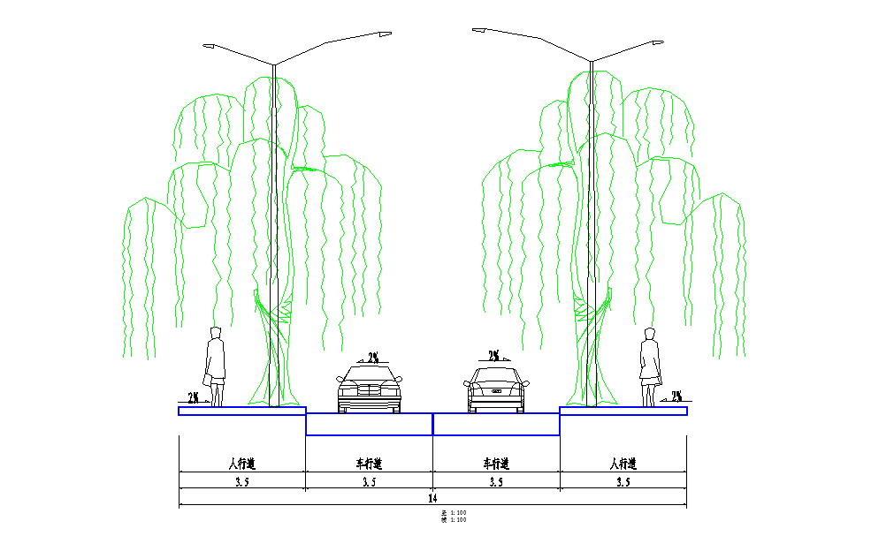
路基设计断面图
2、一般路基设计
路基设计根据沿线地形、地质、气象、水文等自然条件及环境保护的要求因地制宜，采取必要的排水防护工程和经济有效的防治措施，防止各种不利的因素对路基造成的危害，以保证路基有足够的强度和稳定性。设计标高为道路中心线路面标高。路基设计标高为设计标高减路面厚度。土石方数量计算按路基设计标高控制；全线路基土石方数量包括清淤（换填）工程数量。
3、路基边坡设计
填方边坡坡率：8m以内为1：1.5，大于8m为1：1.75。且在坡率变化处设宽2m的碎落台。挖方边坡坡率：路堑土质或强风化岩质边坡为1：1~1：1.5，8m以内边坡为1：1，边坡高度在8~20m内时，边坡为1：1.25，边坡高度＞20m时，坡率为1：1.5，在坡率变化处，均设置2m宽碎落台。
4、路基压实标准与压实度
路基弯沉值：设计要求≤229(0.01mm)。路床填料应均匀、密实，最大粒径应小于100mm，路床顶面横坡应与路拱横坡一致。路堤填料应选用级配较好的砾类土，砂类土等粗粒土作为填料，填料最大粒径应小于150mm；细粒土作填料时，土的含水量应接近最佳含水量；泥炭、淤泥、冻土、强膨胀土、有机质土及易溶岩超过允许含量的土等，不得直接用于填筑路基。
填方路基应分层铺筑、均匀压实，填料应采用指定的料场且经过实验确认后方能铺筑，路基压实度及填料规格应满足下表列数值要求，当填筑无法满足规范要求时，必须及时采取适当的处理或换填措施。
路基压实度及填料要求表（重型）
填挖类型 |  | 路面底面以下深度（cm） | 路基压实度（重型，%） | 填料最小度（CBR，%） | 填料最大粒径（cm）
填方路基 | 上路床 | 0~30 | ≥95 | 6 | 10
填方路基 | 下路床 | 30~80 | ≥93 | 4 | 10
填方路基 | 上路堤 | 80~150 | ≥92 | 3 | 15
填方路基 | 下路堤 | 150以下 | ≥91 | 2 | 15
零填及路堑路床 |  | 0~30 | ≥95 | 6 | 10
涵洞通道台后两跨径范围内、桥涵台背和挡土墙墙背填料应优先考虑选取内摩擦角较大的砾类土、砂类土填筑，填土压实采用轻型机具，严格控制松铺厚度并保证满足压实度要求。为保证路基边缘压实度，路基填方施工宽度每侧超填不少于50cm，按技术规范，本设计超填数量未计入。
5、路基防护工程
虽然该路沿线经过一些水塘地段，但事实上由于项目的建设，已经对相关水塘进行了填土的处理，因此本道路工程暂时不考虑路基防护的相关建设。
6、根据该路在《衡阳市城市总体规划》2004版中的地位，确定其技术等级为城市主干道标准：主要技术指标见下表：
指标名称 |  |  |  | 单位 | 技术指标
道路等级 |  |  |  |  | 城市支路
计算行车速度 |  |  |  | Km/h | 30
车行道宽度 |  |  |  | M | 7
人行道宽带 |  |  |  | M | 0
道路红线宽度 |  |  |  | M | 14
最大纵坡 |  |  |  | % | 0.309
最小纵坡 |  |  |  | % | 0.3
最大坡长 |  |  |  | M | 220
最小坡长 |  |  |  | M | 95.803
竖曲线半 径 | 凸形 |  | 最小半径 | M | 10000
竖曲线半 径 | 凹形 |  | 最小半径 | M | ——
照明 |  | 平均照度 |  | LX | 15
 |  | 平均亮度 |  | Cd/m² | 1.5
雨水暴雨重现期 |  |  |  | P | 2%
线路总长度 |  |  |  | M | 567.326

1.1.4.2 路面工程
1、路面设计原则和类型
路线经过地区属于自然区划Ⅳ5区。按照建设部颁《建设道路设计规范》（CJJ37-90）和交通部颁《公路沥青砼路面设计规范》进行路面设计，按照就地取材，简化施工，缩短工期并降低造价原则，选用沥青路面，宽7m。
道路结构设计表
机动车道（总厚72.0cm） | 非机动车道(总厚度50cm)
4cm 橡胶沥青混凝土（RAC-13C）(玄武岩) | 4cm 橡胶沥青混凝土(RAC-13) (玄武岩)
PCR改性乳化沥青粘层 | PCR改性乳化沥青粘层
5cm 中粒式改性沥青砼（AC-20C) | 5cm中粒式沥青砼AC-20
PCR改性乳化沥青粘层 | 1cm乳化沥青稀浆下封层
7cm 粗粒式改性沥青混凝土（AC-25C) | PC-2型乳化沥青透层
1cm乳化沥青稀浆下封层 | 20cm 5.5%水泥稳定碎石
PC-2型乳化沥青透层 | 20cm 4%水泥稳定碎石
20cm 5.5%水泥稳定碎石 | ——
20cm 4%水泥稳定碎石 | ——
15cm 级配碎石 | ——
路缘石及流水板设计 | 人行道结构设计（总厚24.3cm）
麻石流水板（规格40cm×100cm×6cm） | 5cm厚花岗岩火烧板 (规格30cm×60cm×5cm)
预制C30砼垫石(规格40cm×cm100×10cm) | 0.3cm厚素水泥砂浆粘结层+107胶
成品麻石道牙 (规格30cm×15cm×100cm) | 3cm厚1:3水泥砂浆找平层
—— | 15cm厚C15水泥混凝土
1.1.4.3 管线工程
1、给水设计
设计在道路东侧布置给水管，管径为d500，给水管采用球墨铸铁管。设计沿道路每隔120米左右，在道路人行道上布置室外消火栓，满足市政和消防用水需要。
2、排水设计
（1）、雨水标准
采用衡阳市暴雨强度公式q＝892×(1+0.67lgP)/(t) 0.57。
本工程设计降雨重现期P取P=2%。
降雨历时t = t1 + mt2 (min)，
地面集水时间t1（min）采用t1=10min。
雨水流量计算公式：Q=ΨqF，综合径流系数ψ=0.70。
（2）、污水标准
本规划污水总量取用水量的80%，同时参照《城市给水工程规划规范》，采用不同性质用地用水量指标来计算污水量指标，污水量指标取用水量指标的80%。
（3）、排水设计
设计排水采用雨、污分流制，设计雨由北向南排入红卫渠,污水由南向北排入船山路污水系统。
设计雨污水管双侧布置，雨水管均采用Ⅱ级钢筋混凝土企口排水管，钢丝网水泥沙浆抹带接口。钢筋混凝土排水管道敷设时管基采用180度混凝土基础；
基于国家相关规定及本地施工水平，设计污水管选用管壁粗糙系数较小的HDPE钢带增强螺旋波纹管，管件式连接。HDPE钢带增强螺旋波纹管,排水管环钢度须不小于10KN。HDPE排水管敷设时管基采用砂垫层基础，一般土质较好地段,砂垫层厚度为0.15m,对软土地基及槽底位于地下水位以下时,则须先采用0.15m厚粒径为5-40mm碎石或砾石砂铺垫,其上再用0.10m厚中粗砂垫层整平, 基础宽度与槽底同宽。
沿道路设置向两边伸出的排水接纳支管，均须伸出至人行道边线以外。为安全起见,同时考虑到强度要求,雨水进水井蓖子、排水检查井井盖、基座及爬梯均采用钢骨架再生树脂复合材料制品。
路面范围内的检查井、雨水口井室周围应采用砂砾回填,其回填宽度为40cm。沟槽回填压实应逐层进行,管顶以上50cm范围内,应采用轻夯压实,管道两侧压实面的高差不应超过30cm。排水管沟回填各层密实度要求与路基一致,基础承载力应大于150kpa。
排水检查井采用砖砌井，雨水进水井选用边沟式双蓖雨水井，连接支管为D300，取I=0.010，雨水进水井均落底0.3m。
1.1.4.4 交通工程及沿线设施
一、交通工程
1、交通组织设计
1、交通组织设计
（1）交叉工程及交叉口交通组织
工程从东向西全线与道路相交4处，根据路线总体布局，本项目共设平面十字交叉共4处。
在交叉路口采用红路灯控制组织交通。
（2）路段交通组织
路段上的小路口、单位、小区门口处，加设让行标志标线，车行道边缘线变为白虚线。
（3）公共交通组织
在公交站点搞好线路衔接、方便换乘、保证公交准点率、较少大间隔，使公交的优势充分体现出来，提高道路运输效率。
（4）非机动车及行人交通组织
基于人车分离、确保安全、步行便捷、力求舒适的原则，结合土地利用规划，完善步行交通系统。包括步行设施、行人过街设施、盲道、残疾人专用道等组成的步行交通系统。
2、交通标志
标志根据其版面内容的不同，分为警告、禁令、指示、指路等几种。
交通标志版面设计主要以《道路交通标志与标线》（GB5768-2009）为依据，标志上的文字采用中英文对照，指路标志的汉字高采用40cm，英文字高一般为汉字字高的一半，英文、拼音字母均采用大写字母。具体结合计算行车速度40km/h的要求，各种标志版面规定如下：禁令标志规格为圆形80cm；指路标志统一采用460cm×360cm，标志汉字统一采用标准黑体（简体），高度40cm，英文采用拉丁字母大写，字高20cm，且要求字高与字宽相等，字间隔为4cm，字行距为0.14，距标志边缘距离为大于16cm。
3、交通标线
根据国标《道路交通标志标线》（GB5768-2009）的相关规定，本工程交通标线主要由车道分界线、车行道边缘线、专用道线、人行横道预告标记、人行横道线、导向箭头标记等到路面标记。标线按规定设置成反光交通标线。
标线按城市道路双向六车道划线。标线采用热熔型反光涂料，其厚度为2.8mm或4.5mm。其中车道分界线采用（白色）采用“2m/4m”间隔的虚线，宽度为15cm，车行道边缘线（白色）15cm，临近交叉口，导向箭头按照重重三次、间隔50m的要求进行布设，人行横道线宽度一般采用6m，人行横道线的位置及其预告标识采用间隔60m/45cm的要求布设。
4、交通信号
新垅路与酃湖大道及良树塘路两个路口安装信号灯进行控制。
二、绿化环境工程
绿化主要是降低噪音、吸纳废气，改善和美化环境。道路中央（4.0m）及两侧（2*1.5m）全部植树绿化，在人行道及道路中央上形成护荫乔木绿带，银杏每隔4m栽种一棵，樱花及紫薇7株为一组，黄花槐5株为一组。
公交站旁布置花坛、座凳、铺地等设施，即方便行人，又丰富道路景观。结合交叉口建设，设置街头绿地。
三、照明工程
1.设计指标：机动车道路面平均照度Eav=20LX，人行道路面平均照度为机动车道路照度的1/2，均匀度取0.4,眩光指数取5左右。
2.照明光源和灯具：选用LED高效节能灯作本工程照明光源，单灯功率为2x120W+100W，布置在两侧人行道，其功率因数由配套的电容器补偿到0.9以上，平均间距30M左右，灯杆采用热镀锌钢灯杆，杆高取12M，内装灯具附件和转接接线端子。灯具防护等级及密封性能应在IP65以上。灯基础为混凝土基础。
3.负荷等级及电源
本路段供电电压等级10KV，用电电压等级0.4KV，设计供电电源就近由路灯专用变电所引入。
4.照明控制
（1）、路灯控制设置两种方式：手动和智能钟控，其中手动主要用于调式和系统检修时使用，智能钟控采用天文时钟根据所处地区经纬度和季节按存储的日出日落时间自动设定并控制路灯启停。
（2）、路灯与联新路一并控制。
5.照明干线采用VV-1KV型电力电缆，埋深0.7米，干线至灯头采用BVV-0.5KV-3×2.5。照明电源为380/220V，三相四线制每一回路采用三相间隔配电，电压等级为 10KV/0.4KV/0.23KV。
6节能措施
设计选用高效节能灯具，并控制下半夜路灯减半开启，同时设置路灯节能控制箱。
7．防雷接地
（1）、防雷
在10KV电源进线处设避雷器，防止雷电波侵入，利用基础钢筋作等电位联接，低压电源进线处设SPD保护。
（2）、接地
①、设计采用TN-S接地系统，箱式变电站中性点直接接地。
②、本工程接地有电气安全接地、工作接地和防雷接地，接地电阻值不大于4欧姆，接地极采用50x50x2500镀锌角钢，接地连接线为40x4镀锌扁钢。沿途每隔200M及末端设一PE重复接地点。
8.路灯电缆护管使用前，均须进行检测，符合《电气安装用导管的技术要求•通用要求》（GB/T13381．1-92），及其它相关国家标准后方可使用。
四、其他附属项目
1、燃气部分：规划在道路西侧人行道布置燃气管，管径为d200。
2、公交站台：按照公交站台宜布设在出交叉口后70m远的位置、和沿道路走向每400m左右间距进行双向布置的原则进行布设；本次规划布置两处公交站台。
3、沿线按规划布设垃圾站。
4、为方便残疾人，沿线交叉口、单位出入口均求作无障碍设计。人行道设置盲道。
5、管线综合原则：
（1）、根据道路规划要求，本工程道路下安排六种管线，分别为给水、雨水、污水、综合通讯、电力及燃气。
（2）、考虑到道路建成后各类地下管线较多，综合布置地下管线产生矛盾时，应按下列原则处理：
①压力管让自流管
②管径小的让管径大的
③易弯曲的让不易弯曲的
④临时性的让永久性的
5、各类地下管线平行或交叉布置时，其水平及垂直间距须符合《城市工程管线综合规划规范》（GB50289-98）

1.1.5 施工组织及施工工艺

1.1.5.1 实施方案
1、项目招标
（1）招标的组织形式
根据《湖南省工程建设项目自行招标试行办法》、《中华人民共和国招标投标法》、《湖南省实施(中华人民共和国招标投标法)办法》和国家发展改革委员会第5号令《工程建设项目自行招标试行办法》，本项目的业主有项目法人资格，具有与本项目相适应的工程技术、概预算、财务、工程管理方面的专业技术力量，进行类似项目的招标和项目管理经验，建议采取自行招标。
（2）招标范围
根据“国家基本建设大中型项目实行招标投标的暂行规定”，本项目勘察、设计、施工及材料采购招标范围为全部招标。
1.1.5.2 施工措施
为确保工程质量，加快施工进度，降低工程造价，采用以下措施：
1、道路路基施工要求：
道路施工前应复测控制点，在满足测量规程的前提下按设计坐标和高程进行放样。
（1）、为保证施工进度和工程质量，基层、面层施工必须严格按现行《城镇道路工程施工与质量验收规范》（CJJ1-2008）和《给排水管道工程施工及验收规范》（GB50268-2008）执行。
（2）、在路基施工完后应对路基进行平纵横检测、路基弯沉值检测、边坡防护检测、沿线构筑物检测等，必须待路基检测通过后才能进行下一步的路面施工。
2、碎石的质量要求
料堆集料级配：施工单位应定期检测用于混合料生产的料堆集料。在料源与加工方法不变的情况下，施工的常规试验只限于料堆集料的级配。如果在混合料生产过程中，补充另外的集料，则料堆补充的新集料必须具备与原材料堆集料相同的料源与级配，否则料堆集料的规格可能改变，并直接影响到混合料的级配与质量。因此，保证料堆集料规格的稳定，以及定期选取代表性试样进行筛分检查是至关重要的。这有利于沥青混合料进行严格的级配控制。当料堆集料的级配发生较大的变化时，应对料堆集料的上料比例进行必要的调整。还应定期对热料仓集料的级配进行筛分析，作为对混合料级配的进一步校核。
冷料堆与热料仓的比例：在进行混合料生产时，料堆集料按设计比例送料是热仓集料数量与规格稳定以及混合料质量的重要保证。因此规定在施工过程中，对料堆集料与热仓集料的级配与比重进行定期试验，以掌握集料级配及比重的波动情况，如发生较大变化，则需要适当调整料堆集料的上料比例。
热料仓的控制：为了保持级配稳定，要定期对振动筛进行检查。一般情况下热料仓混仓率小于10%，若筛网被堵塞，混合率就会发生变化，产生波动，直接影响混合料集料级配组成，特别是细集料的变化影响最大。
3、沥青混合料面层的施工要求
（1）、用于沥青面层的碎石材料应采用专用大型成套设备进行加工，加工过程中应使用除尘设备，确保集料洁净，集料按规格筛分分级。
（2）、采用间歇式拌和楼拌和，必须配备计算机设备，能自动打印每盘的拌和记录，拌和设备有不少于5个的热料仓，装有温度检测系统及保温的成品储料仓和二次除尘设备，拌和设备的产量应和生产进度相匹配。
（3）、沥青混凝土拌和场应设有完善的排水设施，拌和场堆放料处和进出场道路应采用水泥混凝土进行硬化处理以免杂质混入材料中，所有进程材料应进行均匀性及质量抽检，不符合技术指标要求的材料不得进场。
（4）、路面面层混合料配合比设计必须按照《公路沥青路面施工技术规范》（JTG F40-2004）的要求，经过目标配合比设计、生产配合比设计及生产配合比验证等几个阶段，最后确定出生产用的标准配合比，作为沥青混合料的生产控制和质量检验的标准；设计合成级配不得有太多的锯齿形交错，且在0.3~0.6mm范围内不出现“驼峰”，当反复调整不能满意时，更换材料重新进行设计。
（5）、每天检测的矿料级配与经过验证的生产配合比的级配之差应满足下表的要求，并编制配合比质量控制图。如有偏差应及时调整级配，材料变化较大时应重新进行配合比设计；沥青拌和厂必须按规范要求对沥青混合料生产过程进行质量控制。间歇式拌和机的振动筛规格应与矿料规格相匹配，不同级配混合料必须不同的筛孔组合，另外拌和楼应配备添加抗剥落剂等的外掺剂设备，且计量系统准确。
热拌沥青混合料允许偏差表
项目 |  | 检查频率及单点检验评价方法 | 允许偏差 | 试验方法
矿料级配 | 0.075mm | 逐盘在线检测 | ±2% | 计算机采集数据计算
矿料级配 | ≤2.36mm | 逐盘在线检测 | ±5% | 计算机采集数据计算
矿料级配 | ≥4.75mm | 逐盘在线检测 | ±6% | 计算机采集数据计算
矿料级配 | 0.075mm | 逐盘检查，每天汇总1次取平均值评定 | ±1% | JTG F40-2004附录G总量检验
矿料级配 | ≤2.36mm | 逐盘检查，每天汇总1次取平均值评定 | ±2% | JTG F40-2004附录G总量检验
矿料级配 | ≥4.75mm | 逐盘检查，每天汇总1次取平均值评定 | ±2% | JTG F40-2004附录G总量检验
矿料级配 | 0.075mm | 每台拌和机，每台1~2次，以2个试样平均值评定 | ±2% | T0725抽提筛与标准级配比较的差值
矿料级配 | ≤2.36mm | 每台拌和机，每台1~2次，以2个试样平均值评定 | ±5% | T0725抽提筛与标准级配比较的差值
矿料级配 | ≥4.75mm | 每台拌和机，每台1~2次，以2个试样平均值评定 | ±6% | T0725抽提筛与标准级配比较的差值
沥青用量 |  | 逐盘在线检测 | ±0.3% | 计算机采集数据计算
 |  | 逐盘检查，每天汇总1次取平均值评定 | ±0.1% | JTG F40-2004附录G总量检验
 |  | 每台拌和机，每台1~2次，以2个试样平均值评定 | ±0.3% | T0722、T0721

1.1.6 施工布置
1、施工生产生活区的布置
因设计阶段所限，初步设计设计本阶段未明确施工生产生活区布置位置，根据公路建设特点，各路段施工过程中预制场、路面沥青砼拌和场等施工场地布置均需临时占用土地。本方案根据类似项目临时用地指标及路线沿线设施情况，全线设置施工生产生活区1处，估列施工生产生活区占地0.13hm²。施工生产生活区设在道路和平面交叉附近平缓地区。项目区在进酃湖乡，且施工区内居民较多，施工人员生活营地可就近租用当地的民房，可不建生活区。临时占地尽量少占农林用地，工程建设完工后清理场地，根据原土地利用方式进行复耕或绿化。
1.1.6-1 施工生产生活区布置表
序号 | 位置桩号 | 用地面积 |  | 林草恢复(hm²) | 表土堆置量(m³) | 堆放面积(hm²)
序号 | 位置桩号 | 合计 | 荒地 | 林草恢复(hm²) | 表土堆置量(m³) | 堆放面积(hm²)
1 | K0+520 | 0.13 | 0.13 | 0.13 | 4136 | 0.09
2 | 合 计 | 0.13 | 0.13 | 0.13 | 4136 | 0.09
2、施工便道布置
沿线公路交通发达。施工过程中可直接利用衡茶路、衡州大道、022乡道及区内的道路等交通要道作为施工道路，但仅靠现有道路尚不能完全满足施工需要，因此必须在适当的路段修筑一些新的横向进场施工便道，为项目土石方工程施工等活动创造条件。估列需新修施工便道总长为0.15km，占地面积为0.17hm²。施工便道在施工结束后应落实林草植被措施，恢复为林地。
1.1.6-2 新建施工便道情况表
序号 | 起点桩号 | 长度(km) | 地形 | 用地类型(hm²) |  |  | 连接施工区
 |  |  |  | 合计 | 水田 | 荒地 | 连接施工区
1 | K0+100 | 0.15 | 平地 | 0.17 | 0.07 | 0.09 | 路基施工
3 | 合计 | 0.15 |  | 0.17 | 0.07 | 0.09

1.1.7 施工工艺和方法
本项目施工主要包括公路路基、交叉工程、排水及防护等工程土石方开挖及填筑、建筑物砼工程及砌石工程施工，与水土流失有关的主要项目施工工艺如下：
一、路基工程
1、填方路基
① 土方路基填筑
三、管线施工工艺和方法以机械施工为主，本着永临结合的原则在路基两侧红线范围内沿线开挖临时排水设施，以保持施工期间场地处于良好的排水状态。对软土路基段，视软土厚度分别采取疏导排水、清淤回填、抛石挤淤等措施进行地基处理，然后再分层回填，洞道直径较小的干溶洞根据实际情况采用填片石或注浆；若为高填路堤段，当基底为水塘时，清除表层淤泥腐质土，填方边坡坡率：8m以内为1：1.5，大于8m为1：1.75。且在坡率变化处设宽2m的碎落台。
挖方边坡坡率：路堑土质或强风化岩质边坡为1：1~1：1.5，8m以内边坡为1：1，边坡高度在8~20m内时，边坡为1：1.25，边坡高度＞20m时，坡率为1：1.5，在坡率变化处，均设置2m宽碎落台。
② 石方路基填筑
AC-13C采用的粗集料为玄武岩反击式破碎生产的碎石，AC-20C、AC-25C采用的粗集料为石灰岩反击式破碎生产的碎石。粗集料须满足下表3要求：
沥青混合料所用粗集料应采用碎石，其粒径必须符合《公路沥青路面施工技术规范》（JTG F40-2004）中对沥青混合料用粗集料的规格要求，粗集料应洁净、具有足够的强度和耐磨性、干燥、表面粗燥、无杂质，其质量应符合下表要求。
填方路基施工工艺流程图见图1.1.7-1。
图1.1.7-1 填方路基施工工艺流程图
2、路基、路面排水工程
本工程为城市道路，路面排水采用雨水管道分段收集排放。原则上尽量避免设置边沟、排水沟、截水沟等路基排水设施。
沿线地下水位不高，地质勘探结果未发现地下水对路基稳定产生问题的出水点。施工开挖后如发现有可能危及路基稳定的地下水，应采用引流或设暗沟、渗沟降低水位等措施，将水迅速排离路基以外。
3、路基防护工程
虽然该路沿线经过一些水塘地段，但事实上由于项目的建设，已经对相关水塘进行了填土的处理，因此本道路工程暂时不考虑路基防护的相关建设。
管道施工分区、分片、分段进行开挖施工，开挖一段，敷设安装一段，不全面铺开。本工程的施工方法主要采用管铺挖填，包括沟槽开挖、管基施工、管道安装。
1、管沟开挖
（1）土方开挖方式
沟槽拟采用挖掘机开挖，采用1：0.36的放坡系数进行土方开挖。在沟槽开挖之前，必须同建设单位一起对地下已有管线进行一次详尽的勘察，必要时要挖探坑核实，切实保证沟槽开挖时的安全。
（2）槽壁支护
管道沟槽开挖根据设计要求放坡开挖，根据开挖边坡稳定情况及地质情况设立支撑。
（3）堆土原则
考虑本项工程管线实际情况和管材、其它材料和机械进场的需要，根据施工布置原则，沿管线前进方向左侧(下游)堆土。土方开挖时进行单侧堆土，即堆土高度不超过1.5m，边坡为1:1。
2、管基施工
（1）基础类型分类
根据施工设计，本项目管道基础主要有150mm厚砂石垫层基础，90o混凝土基础和180o混凝土基础等形式。
（2）施工前应验槽，先将槽内杂物、积水等清理干净，然后分层进行砂石垫层基础施工。
3、管道安装
根据现场情况和设计图纸编好排管计划和安排好排管场地。管节逐根测量、编号，选用管径相差最小的管节组对对接。下管采用吊车人工配合下管，并逐段将管道调整至位，然后举行全包砼的浇筑和回填。
四、施工便道施工
施工便道计划先开通被交叉道路，从一般道路与主线交叉处进入主线，在各连接线内设工程用道路，随着连接线施工的推进，依顺序改变和利用。道路横穿水沟，设Φ1.0～Φ1.5m管涵；横穿溪河设置L<40m、4m宽的临时便桥。
五、表土及临时堆土施工
由于本项目路线较短，交通方便，施工生产生活区有1处，规划将表土运输至施工生产生活区临时堆放保存。路基施工之前必须清除用地范围内的表土、树根等杂物，采用机械施工先将表土剥离运至施工生产生活区，集中堆放，并采用临时拦挡排水措施进行防护。

表1.1.7-2 表土堆置区设置一览表
序号 | 位置桩号 | 表土堆置量(m³) | 堆放面积(h㎡)
1 | K0+520 | 4136 | 0.09
2 | 合 计 | 4136 | 0.09

1.1.8 工程征占地
本项目总占地面积2.01hm²，分永久占地和临时占地两部分，全部位于衡阳市酃湖乡。项目总占地情况见表1.1.8-1。
表1.1.8-1 工程占地汇总表
序号 | 项目划分 | 占地数量（h㎡）
序号 | 项目划分 | 水田 | 荒地 | 水塘 | 灌木林 | 宅基地 | 荒地 | 小计
一 | 永久占地 | 0.31 | 0.00 | 0.33 | 0.00 | 0.61 | 0.00 | 1.25
1 | 主体工程区 | 0.26 | 0.00 | 0.27 | 0.00 | 0.51 | 0.00 | 1.03
2 | 附属设施区 | 0.05 | 0.00 | 0.06 | 0.00 | 0.11 | 0.00 | 0.22
二 | 临时占地 | 0.07 | 0.32 |  | 0.36 |  | 0.00 | 0.76
1 | 弃渣回填区 | 0.00 | 0.10 |  |  |  | 0.00 | 0.10
 | 取土场 |  |  |  | 0.36 |  |  | 0.36
1 | 施工便道区 | 0.07 | 0.09 |  |  |  | 0.00 | 0.17
2 | 施工生产生活区 | 0.00 | 0.13 |  |  |  | 0.00 | 0.13
三 | 合计 | 0.39 | 0.32 | 0.33 | 0.36 | 0.61 | 0.00 | 2.01
工程永久占地面积共计2.01hm²，其中占用水田0.39hm²，占15.00%；荒地0.32hm²，占16.16%；水塘0.33hm²，占16.18%；灌木林0.36hm²，占17.92%；宅基地0.61hm²，占30.49%。永久占地包括公路工程各级建、构筑物（路基、路线交叉、边坡防护、绿化及沿线管理服务设施等）占地范围及土地使用管辖范围，以及利用段的现有公路占地范围。公路用地界限原则上为一般填方路基截水沟外3m，挖方坡顶排水沟外3m，桥梁地段为构筑物正投影边缘外侧2m。项目永久占地明细见表1.1.8-2。
表1.1.8-2 工程永久占地一览表
序号 | 分区 | 占地类型及数量（h㎡）
序号 | 分区 | 农林用地 |  | 建设用地 | 小计
序号 | 分区 | 水田 | 水塘 | 宅基地 | 小计
一 | 主体工程区
1 | 路基工程区 | 0.20 | 0.21 | 0.39 | 0.79
2 | 管线工程区 | 0.06 | 0.06 | 0.12 | 0.24
二 | 附属设施区 | 0.05 | 0.06 | 0.11 | 0.22
三 | 合计 | 0.31 | 0.33 | 0.61 | 1.25
本项目临时用地面积共计0.76hm²，其中占用水田0.07hm²，占临时占地面积的9.78%；荒地0.32hm²，占42.79%，灌木林0.36h㎡，占47.43%。项目临时占地主要指施工场地租地范围（包括施工生产用地、施工便道等）占地范围等，因阶段设计深度所限，本方案提出了施工生产生活区及施工便道位置并概算了用地数量，占地面积根据现场查勘结合1/10000地形图并参考同类项目用地指标一并估列。项目临时占地明细见表1.1.8-3。
表1.1.8-3 工程临时占地一览表
序号 | 项目 | 所属市县 | 占地数量（h㎡）
序号 | 项目 | 所属市县 | 水田 | 荒地 | 灌木林 | 小计
1 | 弃渣回填区 | 珠晖区 | 0.00 | 0.10 | 0.00 | 0.10
2 | 取土场区 | 珠晖区 | 0.00 | 0.00 | 0.36 | 0.36
3 | 施工便道区 | 珠晖区 | 0.07 | 0.09 | 0.00 | 0.17
4 | 施工生产生活区 | 珠晖区 | 0.00 | 0.13 | 0.00 | 0.13
5 | 合计 |  | 0.07 | 0.32 | 0.36 | 0.76

1.1.9 施工工期
本项目主体工程于 2017 年 5 月开工建设， 2019 年 10 月竣工，总工期27 个月。

1.1.10 土石方情况
根据工程实际建设情况及水土保持监测资料，本工程土石方开挖总量 0.859 万 m³；土石方回填及填筑总量 1.850 万 m³ ， ；弃方0.825 万 m³，余方由衡阳市城市建设投资有限公司统一调运。
根据工程实际建设情况及水土保持监测资料，本工程表土剥离总量 0.52 万 m³ ，比 方案报告书增加 0.1 万 m³ ；表土回填总量 0.52 万 m³ ，比方案报告书增加 0.1 万 m³。
表 1.1.10-1 项目建设区实际土石方流向 单位：万 m³

项目分区 | 挖方 |  |  | 填方  方
项目分区 | 小计 | 表土 | 土方 | 小计 | 表土 | 土方 | 小计 | 土方 | 弃方去向
主体工程区 | 0.85 | 0.41 | 0.034 | 1.84 | 0.41 | 0.22 | 0.82 | 0.41 | Z1弃渣场
施工临时便道区 | 0.061 | 0.033 | 0.028 | 0.022 | 0.033 | 0.022 | 0.039 | 0.0066 | Z1弃渣场
弃渣场区 | 0.065 | 0.030 | 0.035 | 0.0014 | 0.055 | 0.0014 | 0.064 | 0.034 | Z1弃渣场
取土场区 | 0.16 | 0.10 | 0.055 | 0.00 | 0.10 | 0.00 | 0.16 | 0.055 | Z1弃渣场
合计 | 1.136 | 0.573 | 0.152 | 1.8634 | 0.598 | 0.2434 | 1.083 | 0.5056

1.1.11征占地情况
本工程在建设过程中实际占地 2.01hm² ，均为永久占地，占地类型为草地、工矿仓 储用地（见表 1.1.10-1 ）。
表 1.1.10-1 工程占地面积表 单位：hm²
序号 | 项目区域 | 土地类别及数量(hm²) |  |  |  |  |  | 占地性质
序号 | 项目区域 |  | 耕地 | 水塘 | 灌木林 | 宅基地 | 合计 | 占地性质
序号 | 项目区域 | 水田 | 荒地
一 | 项目建设区
1 | 主体工程区 | 0.26 | 0.00 | 0.27 | 0.00 | 0.51 | 1.03 | 永久占地
2 | 附属设施区 | 0.05 | 0.00 | 0.06 | 0.00 | 0.11 | 0.22 | 永久占地
3 | 弃渣回填区 | 0.00 | 0.10 | 0.00 | 0.00 | 0.00 | 0.10 | 临时占地
 | 取土场区 |  |  |  | 0.36 |  | 0.36 | 临时占地
3 | 施工便道区 | 0.07 | 0.09 |  |  |  | 0.17 | 临时占地
4 | 施工生产生活区 | 0.00 | 0.13 |  |  |  | 0.13 | 临时占地
5 | 小 计 | 0.39 | 0.32 | 0.33 | 0.36 | 0.61 | 2.01
二 | 直接影响区
1 | 主体工程影响区 | 0.03 |  | 0.03 |  |  | 0.05
3 | 弃渣影响区 |  | 0.04 |  |  |  | 0.04
 | 取土场区 |  |  |  | 0.07 |  | 0.07
2 | 施工便道影响区 |  | 0.03 |  |  |  | 0.05
3 | 生产生活区影响区 |  | 0.04 |  |  |  | 0.04
4 | 小 计 | 0.03 | 0.11 |  | 0.07 | 0.00 | 0.25
三 | 总 计 | 0.41 | 0.43 | 0.33 | 0.43 | 0.61 | 2.26

1.2项目区自然和水土保持情况

1.2.1自然条件
衡阳位于湖南省中南部，湘江中游，衡山之南。地处东经110°32′16″~113°16′32″之间，北纬26°07′05″~27°28′24″之间。东邻株洲市攸县，南接郴州市安仁县、永兴县、桂阳县，西毗永州市冷水滩区、祁阳县以及邵阳市邵东县，北靠娄底市双峰县和湘潭市湘潭县。南北长150公里、东西宽173公里。衡阳市总面积15310平方公里。项目区位于主城区东侧，酃湖保护圈内。
衡阳处于中南地区凹形面轴带部分，周围环绕着古老宕层形成的断续环带的岭脊山地，内镶大面积白垩系和下第三系红层的红色丘陵台地，构成典型的盆地形势。
衡阳盆地南高北低，衡阳盆地南面地1000米以上的山连绵数十公里；衡阳盆地北面相对偏低，衡山山脉虽较高，但各峰呈峰林状屹立于中间，其东西两侧都有较低的向北通道，其东侧的湘江河谷两岸海拔高度均在100米以下。整个地形由西南向东北复合倾斜，而盆地由四周向中部降低。衡阳盆地四周山丘围绕，中部平岗丘交错。

1.2.2水土流失及防治情况
本工程选址区无规划的基本农田保护区或基本农田扩展区， 不涉及水功能一级区及 饮用水源保护区， 不涉及自然保护区、世界文化和自然遗产地、风景名胜区、地质公园、森林公园及重要湿地等禁止开发区或重要保护目标， 不在生态保护红线范围内，不涉及 崩塌、滑坡危险区以及泥石流易发区，根据《全国水土保持规划（ 2015-2030 年）》，项 目区属于湘资沅中游国家级水土流失重点治理区。依据 SL190-2007《土壤侵蚀分类分级 标准》，本工程项目区属我国水力侵蚀类型区中的南方红壤丘陵区，土壤侵蚀类型主要 为水力侵蚀，容许土壤流失量为 500t/km² 。

2 水土保持方案及设计情况

2.1主体工程设计
新拢路新建项目始于2016 年。衡阳市城市建设投资有限公司委托深圳联合创意建设有限公司（以下简称“主体设计单位”）编制该项目的规划设计报告， 2016 年 12 月，主体设计单位编制完成了《新拢路新建目可行性研究报告》。
2017 年 1 月 13 日，湖南省发展和改革委员会下发了《湖南省发展和改革委员会关 于新拢路新建项目备案的通知》（湘发改备案[2017] 5 号），准予新拢路新建项目备案，《通知》中明确项目建设地点为湖南省衡阳市珠晖区酃湖乡， 本项目为衡阳市铁一中搬迁配套工程项目的子项目。目前本项目建设单位已与衡阳市人民政府签订合作协议。
2017 年 8 月，主体设计单位完成新拢路新建项目初步设计。

2.2水土保持方案
2016 年 7 月，湖南华意项目管理有限公司接到湖南衡阳市城市建设投资有限公司的委托， 承担本项目的水土保持方案编制工作。方案编制单位组织了相关专业技术人员，通过现场查勘、调查、收资， 以主体工程规划报告为依据， 按照水土保持法等有关法律、法规及开发建设项目水土保持方案编制的规程、规范的要求， 认真研究和设计，于 2016 年 8 月编制完成了《新拢路新建项目水土保持方案报告书》（送审稿） ，2016 年 8 月， 衡阳市水利局对该水土保持方案报告书的送审稿进行了评审，形成了专家意见组评审意见。根据专家组评审意见，方案编制单位经与主体工程设计单位、项目建设单位进一步进行衔接，对报告进行了修改和完善，并形成了《新拢路新建项目水土保持方案报告书》（报批稿） 。2016 年 9 月 27 日，衡阳市水利局对本项目水土保持方案进行了批复， 并出具了批文《关于新拢路新建项目水土保持方案的批复》（衡水许〔2016〕32 号），方案批复的水土保持责任范围为 2.26hm² ，其中， 项目建设区 2.01hm²，直接影响区 0.25hm²。方案报告书在结合主体工程设计中已有的水土保持工程基础上，新增部分水土保持措施，主要包括： 1 ）主体工程区：做好预防保护及土石方平衡和合理调运利用，优化施工工艺，尽量减少弃渣量，做好施工过程中的临时拦挡、排水和覆盖等防护，修建路基排水沟设施、做好边坡防护和公路植被绿化，美化公路景观。 2）弃渣回填区： 主要通过对弃渣场设置挡渣墙，截排水沟等工程措施，及对弃渣场地进行乔灌木绿化等防护措施来实现对区内水土流失的有效防治 3）取土场区：主要通过对取土场边坡进行安全防护，截排水沟等工程措施，及对弃渣场地进行乔灌木绿化等防护措施来实现对区内水土流失的有效防治 4）施工便道区：主要是做好施工过程中的临时拦挡、截排水及路基边坡防护等，施工结束后，进行场地平整，覆土复耕或种植林草。5）施工生产生活区：主要是采取表土剥离、临时排水、拦挡及覆盖等措施，对迹地进行场地清理和平整，恢复耕作。方案设计水土保持总投资 90.39 万元，其中，主体设计中已列水土保持投资 4.91 万元，新增水土保持投资 85.47 万元。其中工程措施 26.85 万元、植物措施 20.07万元、临时工程措施26.00 万元；独立费用 7.27 万元、基本预备费 2.41 万元，水土保持补偿费 2.88 万元。

2.3水土保持方案变更
水土保持方案的设计为可行性研究阶段， 方案中的设计为本工程如何防治在施工过 程中产生的水土流失提供了防治措施方向及指导作用， 工程施工则是根据后续设计及工 程实际情况采取具体的防治措施。
1、项目地点及规模变更情况
1 ）主体工程可研阶段选址属于湘资沅中游国家级水土流失重点治理区范围。实际 工程位置与可研阶段一致，不构成重大变更。
2）批复的水土保持方案确定的水土流失防治责任范围为 2.26hm² ，项目建设区 2.01hm² ，直接影响区 0.25hm² 。项目区实际水土流失防治责任范围为 2.26hm² ，均为项目建设区，相比批复的水土保持方案，水土流失防治责任范围无变化。
3） 批复的水土保持方案确定的工程土石方总量 2.684 万 m³，其中挖方 0.859 万 m³， 填方 1.850 万 m³；实际施工中工程土石方总量 2.684 万 m³，挖方 0.859 万 m³，填方 1.850 万 m³ ；相比批复的水土保持方案，挖填总量无变化 。
4）批复的水土保持方案未设置临时施工道路，实际施工中，周边交通便利，也为 设置临时道路。
2、水土保持措施变更情况
1 ）批复的水土保持方案确定的表土剥离总量为 0.17 万 m³；实际表土剥离量为0.17 万 m³，相比批复的水土保持方案，实际表土剥离量无变化。
2）批复的水土保持方案确定的植物措施总面积为 0.8 hm²，实际植物措施总面积为 0.8hm² ，相比批复的水土保持方案，植物措施总面积无变化。
3 ）工程实施过程中实施的水土保持措施基本与批复的水土保持方案中确定的措施 体系一致，因此工程建设过程中不存在水土保持重要单位工程措施体系发生变化，而导致水土保持功能显著降低或丧失的情形不构成重大变更。
3、弃渣场变更情况
根据批复的水土保持方案报告书， 本项目弃方量为 0.825 万 m³，均为土方， 运至Z1弃渣场。工程实际弃方 0.825 万 m³，均为土方， 运至Z1弃渣场， 工程生产运行期产生炉渣也全部综合利用， 无需设置弃渣永久堆场， 不构成重大变更。
根据《水利部办公厅关于印发《水利部生产建设项目水土保持方案变更管理规定（试 行）》的通知》，本项目未达到需要进行水土保持方案变更的条件。
表 2.3-1 本工程水土保持方案与实际情况变更对照表

类别 | 序号 |  | 内容 |  | 批复方案 | 工程实际 | 变化情况 | 是否构成重大变更
项目地点及规模 | 1 |  | 涉及国家级 和省级水土 流失重点预 防区或者重 点治理区 |  | 本项目涉及湘资 沅中游国家级水 土流失重点治理 区范围。 | 线路经过区域与水保方案一致。 | 相同 | 否
项目地点及规模 | 2 |  | 水土流失防 治责任范围 增加 30%以 上的 |  | 水土流失防治责 任范围共计2.26hm² | 水土流失防治责 任范围共计2.26hm² |  | 否
水土保持措施 |  | 3 |  | 开挖填筑土 石方总量增 加 30%以上 的 | 土石方挖填总量 为 2.709 万 m³ ，其 中挖方 0.859 万m³，填方为 1.850 万3m³。 | 相同 | 相同 | 否
 |  | 4 |  | 施工道路或 者伴行道路 等长度增加 20%以上的 | 无 | 无 | 相同 | 否
 |  | 1 |  | 表土剥离量 减少30%以 上的 | 本工程剥离表土共计 0.414万 m³。 | 相同 | 相同 | 否
 |  | 2 |  | 植物措施总面积减少30%以上的 | 本植物措施面积为0.81hm² | 相同 | 相同 | 否
 |  | 3 |  | 水土保持重 要单位工程措施体系发 生变化、可能导致水土 保持功能显 著降低或丧失的 | 临时防护、土地整 治工程、斜坡防护 工程、植被建设工 程等。 | 相同 | 相同 | 否
弃渣场 |  | 1 |  | 在水土保持 方案确定的 废弃砂、石、 土、歼石、 尾矿、废渣 等专门存放 地外新设弃 渣场的 | 水土保持方案批复弃渣量0.825万 m²，均为土方，由运至Z1弃渣场， | 相同 | 相同 | 否
 |  | 2 |  | 需要提高弃 渣场堆渣量 达到 20% 以 上的 | 无 | 无

2.4水土保持后续设计
本工程将水土保持后续设计施工纳入到主体设计施工当中进行，包含了水土保持分 部工程、单位工程等，未单独进行水土保持后续设计。

3 水土保持方案实施情况

3.1水土流失防治责任范围
本工程在建设过程中实际发生的水土流失防治责任范围总面积为2.26hm²，均为项目 建设区， 无直接影响区， 查阅竣工、征地、土地使用批复等资料， 施工期实际发生防治 责任范围比方案设计的防治责任范围总面积减少 0.33hm² ，主要减少直接影响区面积。 方案设计与实际发生的防治责任范围对比情况见表 3.1-1。
表 3-1 项目区防治责任范围对比表 单位：hm²

分区 | 防治责任范围
分区 | 方案报告书 | 实际施工 | 增减情况
分区 | 项目建设区 | 项目建设区 | 增减情况
主体工程区 | 1.03 | 1.03 | 0
施工临建区 | 0.22 | 0.22 | 0
临时堆土区 | 0.10 | 0.10 | 0
进场道路区 | 0.36 | 0.36 | 0
小计 | 0.17 | 0.17 | 0
直接影响区 | 0.13 | 0.13 | 0
合计 | 2.01 | 2.01 | 0

3.2弃渣场设置

3.2.1方案设计弃渣情况
根据批复的水土保持方案报告书， 主体工程总开挖量 0.859 万 m³，其中：表土剥离 0.414 万 m³；总填方量 1.850 万 m³ ，其中表土回填利用 0.17 万 m³；总弃方量为 0.825 万 m³ ，均为土方，弃方由调运至Z1弃渣场。

3.2.2实际弃渣情况
本工程实际弃方量 0.825 万 m³ ，与方案报告书一致，弃方由调运至Z1弃渣场

表 3-2-2 土石方情况对比表 单位：万 m³
项目分区 | 土石方量
项目分区 | 方案设计 |  |  | 监测结果 |  |  | 增减情况
项目分区 | 开挖 | 回填 | 弃方 | 开挖 | 回填 | 弃方 | 开挖 | 回填 | 弃方
主体工程区 | 0.85 | 1.84 | 0.82 | 0.85 | 1.84 | 0.82 | 0 | 0 | 0
施工临时便道区 | 0.06 | 0.02 | 0.03 | 0.06 | 0.02 | 0.03 | 0 | 0 | 0
弃渣场区 | 0.06 | 0.0014 | 0.06 | 0.06 | 0.0014 | 0.06 | 0 | 0 | 0
取土场区 | 0.16 | 0 | 0.16 | 0.16 | 0 | 0.16 | 0 | 0 | 0

3.2.3表土收集情况
本工程收集表土 0.52 万 m³，比方案报告书增加 0.1 万 m³；回覆表土 0.52 万 m³，比 方案报告书增加了 0.1 万 m³。本工程收集的表土， 均用于后期回覆， 表土堆置于临时堆 土区外。
表 3-2-3 本工程表土收集及利用情况监测成果表 单位：万 m³
项目分区 | 表土量收集及回填量
项目分区 | 方案设计 |  |  | 实际结果 |  |  | 增减情况
项目分区 | 开挖 | 回填 | 弃方 | 开挖 | 回填 | 弃方 | 开挖 | 回填 | 弃方
主体工程区 | 0.85 | 1.84 | 0.82 | 0.85 | 1.84 | 0.82 | 0 | 0 | 0
施工临时便道区 | 0.06 | 0.02 | 0.03 | 0.06 | 0.02 | 0.03 | 0 | 0 | 0
弃渣场区 | 0.06 | 0.0014 | 0.06 | 0.06 | 0.0014 | 0.06 | 0 | 0 | 0
取土场区 | 0.16 | 0 | 0.16 | 0.16 | 0 | 0.16 | 0 | 0 | 0

3.3取土场设置
1、方案设计取土场情况
根据衡阳市水利局批复的《新拢路新建项目水土保持方案报告书》，本工程回填土方 4.47 万 m³ ，无需单独设置取土场。
2、实际取土情况
对本工程土石方监测结果和建设单位与衡阳市珠晖区签订的协议表明，工程回填土石方 1.850 万 m³ ，设置取土场T1取土场。

3.4水土保持措施总体布局
主要是做好施工过程中的拦挡、排水、沉沙、覆盖及表土保护等防护措施。
1、主体工程区：主要是做好施工过程中的拦挡、排水、沉沙、覆盖等防护措施。 施工准备期对场平范围内可用表土进行剥离， 并将表土集中堆放至临时堆土区统一进行 防护， 后期用于本项目绿化区域表土回填； 沿挖填零线布设临时排水沉沙措施， 对场平 产生的边坡做好临时覆盖措施； 项目区出口设洗车平台。基建期区内按永临结合布设排 水措施， 对基础及管线开挖， 主要是针对其分区分段施工、工期较短的特点， 加强雨季 回填土方的临时覆盖， 对基础及管沟周边采取临时拦挡措施。植被恢复期回填表土， 对 场区园林绿化区域进行绿化，对边坡进行绿化防护措施。
2、施工临建区：施工准备期主要是做好施工过程中的临时排水、沉沙、压盖等防 护措施，施工结束后主体设计进行硬化。
3、临时堆土区：施工准备期主要是做好施工过程中的临时拦挡、排水、沉沙、覆 盖等防护措施，施工结束后主体设计进行硬化。
4、进场道路区：施工准备期主要是做好表土剥离措施，临时排水及沉沙措施，植 被恢复期对绿化区域土地平整、表土回填及土路肩绿化措施。

表 3.4-1 实际水土保持措施体系与批复情况对比表

防治分区 | 措施类型 | 方案设计水土保 持措施 | 已实施的水土保持措 施 | 变化情况 | 评价
主体工程 区 | 工程措施 |  | 表土剥离 | 基本无变化 | 措施体系 较为完善、合理
主体工程 区 | 临时措施 | 临时挡土坎、挡土板、临时排水沟、挖沉砂池 | 临时挡土坎、挡土板、临时排水沟、挖沉砂池 | 基本无变化 | 措施体系 较为完善、合理
附属设施区 | 工程措施 |  |  | 基本无变化 | 措施体系 较为完善、合理
附属设施区 | 临时措施 | 临时挡土坎、临时排水沟、挖沉砂池、防尘网覆盖。 | 临时挡土坎、临时排水沟、挖沉砂池、防尘网覆盖。 | 基本无变化 | 措施体系 较为完善、合理
弃渣回填区 | 工程措施 | 挡渣墙、截水沟、排水沟、永久沉砂池、表土剥离、土地平整 | 挡渣墙、截水沟、排水沟、永久沉砂池、表土剥离、土地平整 | 基本无变化 | 措施体系 较为完善、合理
弃渣回填区 | 植物措施 | 铺草皮、撒草籽、植香樟、植杜英、植红继木 | 铺草皮、撒草籽、植香樟、植杜英、植红继木 | 基本无变化 | 措施体系 较为完善、合理
弃渣回填区 | 临时措施 | 临时挡土坎、临时排水沟、临时沉沙池 | 临时挡土坎、临时排水沟、临时沉沙池 | 基本无变化 | 措施体系 较为完善、合理
取土场区 | 工程措施 | 截水沟、排水沟、永久沉砂池、表土剥离、土地平整 | 截水沟、排水沟、永久沉砂池、表土剥离、土地平整 | 基本无变化 | 措施体系 较为完善、合理
取土场区 | 植物措施 | 铺草皮、撒草籽、植香樟、植杜英、植红继木 | 铺草皮、撒草籽、植香樟、植杜英、植红继木 | 基本无变化 | 措施体系 较为完善、合理
取土场区 | 临时措施 | 临时挡土坎、临时排水沟、临时沉沙池 | 临时挡土坎、临时排水沟、临时沉沙池 | 基本无变化 | 措施体系 较为完善、合理
施工便道区 | 工程措施 | 表土剥离、土地平整； | 表土剥离、土地平整； | 基本无变化 | 措施体系 较为完善、合理
施工便道区 | 植物措施 | 铺草皮、撒播草籽、植香樟、栽植杜英、红继木 | 铺草皮、撒播草籽、植香樟、栽植杜英、红继木 | 基本无变化 | 措施体系 较为完善、合理
施工便道区 | 临时措施 | 临时挡土坎、临时排水土沟、挡土板、铺撒碎石子； | 临时挡土坎、临时排水土沟、挡土板、铺撒碎石子； | 基本无变化 | 措施体系 较为完善、合理
施工生产生活区 | 工程措施 | 表土剥离、土地平整； | 表土剥离、土地平整； | 基本无变化 | 措施体系 较为完善、合理
施工生产生活区 | 植物措施 | 撒播草籽、栽植杜英、栽植红继木 | 撒播草籽、栽植杜英、栽植红继木 | 基本无变化 | 措施体系 较为完善、合理
施工生产生活区 | 临时措施 | 临时挡土坎、临时排水土沟、沉沙池、铺撒碎石子、防尘网覆盖 | 临时挡土坎、临时排水土沟、沉沙池、铺撒碎石子、防尘网覆盖 | 基本无变化 | 措施体系 较为完善、合理

3.5水土保持设施完成情况

3.5.1工程措施完成情况
自验小组通过对竣工资料查阅、现场查勘以及复核， 本项目一级分区为主体工程区， 附属设施区、弃渣回填区以及取土场区、施工便道区、施工生产生活区 6 个分区， 布设了排水管网、砖砌排水明沟和混凝土排水明沟等水土保持工程措施；项目区进行了土地平整。

3.5.1.1弃渣回填区工程措施
弃渣回填区完成措施为：排水沟 720m，截水沟 108m，土地平整 0.12hm²。
表 4.1.1.2弃渣回填区水土保持工程措施对比情况表
防治分区 | 措施名称 | 单位 | 方案设计 | 实际完成 | 增减变化
弃渣回填区 | 挡渣墙 | m | 32 | 32 | 0
弃渣回填区 | 截水沟 | m | 47 | 47 | 0
弃渣回填区 | 排水沟 | m | 79 | 79 | 0
弃渣回填区 | 永久沉沙池 | 个 | 0 | 0 | 0
弃渣回填区 | 表土剥离 | m³ | 150 | 150 | 0
弃渣回填区 | 土地平整 | hm² | 0.1 | 0.1 | 0
弃渣回填区 | 浆砌石 | m³ | 276 | 276 | 0
弃渣回填区 | 土方开挖 | m³ | 355 | 355 | 0
弃渣回填区 | 土方回填 | m³ | 14 | 14 | 0
弃渣回填区 | 砂石垫层 | m³ | 20 | 20 | 0
措施发生的变化：本区水土保持工程措施无重大变化。

3.5.1.2取土场区工程措施

表 3.5.1.2 取土场区水土保持工程措施对比情况表
防治分区 | 措施名称 | 单位 | 方案设计 | 实际完成 | 增减变化
取土场区 | 截水沟 | m | 78 | 78 | 0
取土场区 | 排水沟 | m | 130 | 130 | 0
取土场区 | 永久沉沙池 | 个 | 2 | 2 | 0
取土场区 | 表土剥离 | m³ | 1800 | 1800 | 0
取土场区 | 土地平整 | hm² | 0.36 | 0.36 | 0
取土场区 | 浆砌石 | m³ | 274 | 274 | 0
取土场区 | 土方开挖 | m³ | 552 | 552 | 0
取土场区 | 砂石垫层 | m³ | 32 | 32 | 0
措施发生的变化：本区水土保持工程措施无重大变化。

3.5.2植物措施完成情况
自验小组通过对竣工资料查阅、现场查勘以及复核， 各分区水土保持植物措施都已 实施， 其他工程区采取园林绿化、栽植乔灌木、铺草皮等措施； 临时堆土区采取撒草籽 等措施； 施工临建区采取撒草籽的植物措施； 进场道路区采取撒草籽、栽植乔灌木等措 施。

3.5.2.1弃渣回填区植物措施
弃渣回填区完成植物措施工程量为：铺草皮200hm²、撒草籽3m² 、种植香樟树83株、种植杜英树83株、种植红木树498株。
表 3.5.2.1 弃渣回填区水土保持植物措施对比情况表
防治分区 | 措施名称 | 单位 | 方案设计 | 实际完成 | 增减变化
弃渣回填区 | 铺草皮 | hm² | 200 | 200 | 0
弃渣回填区 | 撒草籽 | m² | 3 | 3 | 0
弃渣回填区 | 种植香樟树 | 株 | 83 | 83 | 0
弃渣回填区 | 种植杜英树 | 株 | 83 | 83 | 0
弃渣回填区 | 种植红继续木 | 株 | 498 | 498 | 0
措施发生的变化：本区水土保持植物措施无重大变化。

3.5.2.2 取土场区植物措施
取土场区完成植物措施工程量为：铺草皮720hm²、撒草籽9m² 、种植香樟树90株、种植杜英树90株、种植红木树720株。
表3.5.2.2 取土场区水土保持植物措施对比情况表
防治分区 | 措施名称 | 单位 | 方案设计 | 实际完成 | 增减变化
取土场区 | 铺草皮 | hm² | 720 | 720 | 0
取土场区 | 撒草籽 | m² | 9 | 9 | 0
取土场区 | 种植香樟树 | 株 | 90 | 90 | 0
取土场区 | 种植杜英树 | 株 | 90 | 90 | 0
取土场区 | 种植红继木 | 株 | 720 | 720 | 0
措施发生的变化：本区水土保持植物措施无重大变化。

3.5.2.4施工便道区植物措施
施工便道区完成植物措施工程量为：铺草皮300hm²、撒草籽4m² 、种植香樟树103株、种植杜英树103株、种植红木树550株。
表 3.5.2.4 施工便道区水土保持植物措施对比情况表
防治分区 | 措施名称 | 单位 | 方案设计 | 实际完成 | 增减变化
施工便道区 | 铺草皮 | hm² | 300 | 300 | 0
施工便道区 | 撒草籽 | m² | 4 | 4 | 0
施工便道区 | 种植香樟树 | 株 | 103 | 103 | 0
施工便道区 | 种植杜英树 | 株 | 103 | 103 | 0
施工便道区 | 种植红继木 | 株 | 550 | 550 | 0
措施发生的变化：本区水土保持植物措施无重大变化。

3.5.2.4施工生产生活区植物措施
施工生产生活区完成植物措施工程量为：撒草籽3m² 、种植杜英树223株、种植红木树447株。
表 3.5.2.4 施工生产生活区水土保持植物措施对比情况表
防治分区 | 措施名称 | 单位 | 方案设计 | 实际完成 | 增减变化
施工生产生活区 | 撒草籽 | m² | 3 | 3 | 0
施工生产生活区 | 种植杜英树 | 株 | 223 | 223 | 0
施工生产生活区 | 种植红继木 | 株 | 447 | 447 | 0
措施发生的变化：本区水土保持植物措施无重大变化。

3.5.2.5 实际完成水土保持植物措施汇总及对比
1、实际完成水土保持工程量汇总
本项目主要完成水土保持植物措施为： 园林绿化 0.5hm²、种植乔木 231 株、种植灌 木 367 株、种植灌木 0.06hm² ，铺草 9684m² 、撒草籽 0.35hm²。
实际完成水土保持植物措施与方案对比：
表 3-14 方案设计水保植物措施与完成工程对比情况表
防治分区 | 措施名称 | 单位 | 方案设计 | 实际完成 | 增减变化
弃渣回填区 | 铺草皮 | hm² | 200 | 200 | 0
弃渣回填区 | 撒草籽 | m² | 3 | 3 | 0
弃渣回填区 | 种植香樟树 | 株 | 83 | 83 | 0
弃渣回填区 | 种植杜英树 | 株 | 83 | 83 | 0
弃渣回填区 | 种植红继木 | 株 | 498 | 498 | 0
取土场区 | 铺草皮 | hm² | 720 | 720 | 0
取土场区 | 撒草籽 | m² | 9 | 9 | 0
取土场区 | 种植香樟树 | 株 | 90 | 90 | 0
取土场区 | 种植杜英树 | 株 | 90 | 90 | 0
取土场区 | 种植红继木 | 株 | 720 | 720 | 0
施工便道区 | 铺草皮 | hm² | 300 | 300 | 0
施工便道区 | 撒草籽 | m² | 4 | 4 | 0
施工便道区 | 种植香樟树 | 株 | 103 | 103 | 0
施工便道区 | 种植杜英树 | 株 | 103 | 103 | 0
施工便道区 | 种植红继木 | 株 | 550 | 550 | 0
施工生产生活区 | 撒草籽 | m² | 3 | 3 | 0
施工生产生活区 | 种植杜英树 | 株 | 223 | 223 | 0
施工生产生活区 | 种植红继木 | 株 | 447 | 447 | 0
措施发生的变化：本项目水土保持植物措施无重大变化。

3.5.3临时措施完成情况
自验小组通过对竣工资料查阅、现场查勘以及复核， 各分区水土保持临时措施都已 实施， 主体工程区采取表土开挖及回填、袋装土拦挡、防尘网覆盖、临时排水沟、临时 沉砂池、洗车池等措施；施工临建区采取表土开挖及回填、铺撒碎石子、临时排水沟、 临时沉砂池等措施； 临时堆土区采取表土开挖及回填、袋装土拦挡、防尘网覆盖、临时排水沟、临时沉砂池等措施。

3.5.3.1主体工程区临时措施
主体工程区完成临时措施工程量为：土方开挖 525 m³，袋装土拦挡 874 m³，防尘网覆盖 794 m²，临时排水沟 1078 m，临时沉砂池 9 个、挡土板 51 、临时挡土坎 1588 m。本项目采取的临时防护措施见表 3.5.3.1。
表3.5.3.1 主体工程区水土保持临时措施完成情况表
防治分区 | 措施名称 | 单位 | 完成工程量 | 实施时间
主体工程区 | 临时挡土坎 | m | 1588
主体工程区 | 临时排水沟 | m | 1078
主体工程区 | 临时沉沙池 | 个 | 9
主体工程区 | 防尘网覆盖 | m² | 794
主体工程区 | 挡土板 | 块 | 51
主体工程区 | 土方开挖 | m³ | 525
主体工程区 | 袋装土 | m³ | 874

3.5.3.2 附属设施区临时措施
附属设施区完成临时措施工程量为：土方开挖 32 m³，临时排水沟 71 m，临时沉砂池 1 个，防尘网覆盖77m²、临时挡土坎142 m、袋装土43m³。

表 3.5.3.2 附属工程区水土保持临时措施完成情况表
防治分区 | 措施名称 | 单位 | 完成工程量 | 实施时间
附属设施区 | 临时挡土坎 | m | 142
附属设施区 | 临时排水沟 | m | 71
附属设施区 | 临时沉沙池 | 个 | 1
附属设施区 | 防尘网覆盖 | m² | 77
附属设施区 | 土方开挖 | m³ | 32
附属设施区 | 袋装土 | m³ | 43

3.5.3.3弃渣回填区临时措施
弃渣回填区完成临时措施工程量为：土方开挖 61m³，土方回填 32m³，临时排水沟 52 m，临时沉砂池 2 个，袋装土拦挡 138m³，临时挡土坎47m。
表 3.5.3.3弃渣回填区水土保持临时措施完成情况表
防治分区 | 措施名称 | 单位 | 完成工程量 | 实施时间
弃渣回填区 | 临时挡土坎 | m | 47
弃渣回填区 | 临时排水沟 | m | 52
弃渣回填区 | 临时沉沙池 | 个 | 2
弃渣回填区 | 土方开挖 | m³ | 61
弃渣回填区 | 土方填筑 | m³ | 32
弃渣回填区 | 袋装土 | m³ | 38

3.5.3.4 取土场区临时措施
取土场区完成临时措施工程量为：土方开挖103 m³，土方回填 55m³，临时排水沟 8 6 m，临时沉砂池 4 个，袋装土拦挡 62m³，临时挡土坎78m。
表 3.5.3.4 取土场区水土保持临时措施完成情况表
防治分区 | 措施名称 | 单位 | 完成工程量 | 实施时间
取土场区 | 临时挡土坎 | m | 78
取土场区 | 临时排水沟 | m | 86
取土场区 | 临时沉沙池 | 个 | 4
取土场区 | 土方开挖 | m³ | 103
取土场区 | 土方填筑 | m³ | 55
取土场区 | 袋装土 | m³ | 62

3.5.3.5 施工便道区临时措施
施工便道区完成临时措施工程量为：土方开挖120m³，临时排水沟 300m，临时挡土坎180m，袋装土拦挡 99 m³，铺撒碎石子60m³、挡土板10块。

表3.5.3.2 施工便道区水土保持临时措施完成情况表
防治分区 | 措施名称 | 单位 | 完成工程量 | 实施时间
施工便道区 | 临时挡土坎 | m | 180
施工便道区 | 临时排水沟 | m | 300
施工便道区 | 挡土板 | 块 | 10
施工便道区 | 土方开挖 | m³ | 120
施工便道区 | 袋装土 | m³ | 99
施工便道区 | 铺洒碎石子 | m³ | 60

3.5.3.6 施工生产生活区临时措施
施工生产生活区完成临时措施工程量为：土方开挖131m³，临时排水沟 2 2 0 m，临时挡土坎191m，袋装土拦挡 105 m³，铺撒碎石子40m³、临时沉砂池3个、防尘网覆盖919m²
表 3.5.3.6 施工生产生活区水土保持临时措施完成情况表
防治分区 | 措施名称 | 单位 | 完成工程量 | 实施时间
施工生产生活区 | 临时挡土坎 | m | 191
施工生产生活区 | 临时排水沟 | m | 220
施工生产生活区 | 临时沉沙池 | 个 | 3
施工生产生活区 | 防尘网覆盖 | m² | 919
施工生产生活区 | 土方开挖 | m³ | 131
施工生产生活区 | 袋装土 | m³ | 105
施工生产生活区 | 铺洒碎石子 | m³ | 40

3.6水土保持投资完成情况

3.6.1水土保持方案投资估算
根据衡水许〔2016〕32 号文《关于新拢路新建项目水土保持方案的批复》以及《新拢路新建项目水土保持方案报告书(报批)》，方案设计水土保持总投资 90.39 万元，其中， 主体设计中已列水土保持投资 4.91 万元，新增水土保持投资 85.47 万元。其中工程措施 26.85 万元、植物措施 20.07 万元、临时工程措施 26.00 万元；独立费用 7.27 万元、基本预备费 2.41万元，水土保持补偿费 2.88 万元。

表 3.6.1-1 水土保持投资估算总表 单位：元

序号 | 工程或费用名称 | 建安工  程费 | 植物措施费 |  | 设备费 | 独立费用 | 合 计
序号 | 工程或费用名称 | 建安工  程费 | 栽植费 | 苗木费 | 设备费 | 独立费用 | 合 计
Ⅰ | 第一部分 工程措施 |  |  |  |  |  | 268502.74
一 | 主体已有
1 | 表土剥离 | 11660.70 |  |  |  |  | 11660.70
二 | 方案新增 | 244002.41 |  |  | 24500.00 |  | 268502.41
Ⅱ | 第二部分 植物措施 |  |  |  |  |  | 200729.88
一 | 主体已有
1 | 草皮护坡 |  | 15656.10 | 15656.10 |  |  | 37488.38
二 | 方案新增 | 1780.05 | 71668.73 | 127281.10 |  |  | 200729.88
Ⅲ | 第三部分 临时工程 |  |  |  |  |  | 259961.52
一 | 方案新增 | 259961.52 |  |  |  |  | 259961.52
Ⅳ | 第四部分 独立费用 |  |  |  |  | 72678.75 | 72678.75
1 | 建设管理费 |  |  |  |  |  | 14583.88
2 | 勘测设计费 |  |  |  |  |  | 27104.13
3 | 工程建设监理费 |  |  |  |  |  | 18229.85
4 | 水土保持监测费 |  |  |  |  |  | 10937.91
5 | 水土保持验收评估费 |  |  |  |  |  | 1822.98
Ⅴ | 一至四部分合计 | 505743.98 | 71668.73 | 127281.10 | 24500.00 | 72678.75 | 801872.56

表 3.6.1-1 水土保持投资估算总表 单位：元

序号 | 工程或费用名称 | 建安工程费 | 植物措施费 |  | 独立费用 | 合 计
序号 | 工程或费用名称 | 建安工程费 | 栽植费 | 苗木费 | 独立费用 | 合 计
Ⅵ | 基本预备费 | 24056.18 |  |  |  | 24056.18
Ⅶ | 静态总投资 | 825928.74 |  |  |  | 825928.74
Ⅷ | 水土保持设施补偿费 | 28800.00 |  |  |  | 28800.00
Ⅸ | 水土保持工程总投资 | 825928.74 |  |  |  | 825928.74
注：水土保持工程总投资中主体工程已有水保投资 49144.58 元、新增水土保持投资 854728.74 元

3.6.2水土保持实际投资及资金使用情况
通过认真核查新垅路新建项目的结算资 料和其他费用发生的凭证依据， 新垅路新建项目水土保持实际完成投资 90.39 万元，其中工程措施 26.85 万元，植物措施 20.07 万 元，临时措施 26.00 万元，独立费 7.27万元，水土保持补偿费 2.88 万元。

措施类型 | 防治分区 | 措施名称 | 单位 | 工程量 | 投资（元）
 |  |  |  | 实际完成 | 实际投资
工程措施 | 弃渣回填区 | 挡渣墙 | m | 32 | 30416.11
工程措施 | 弃渣回填区 | 截水沟 | m | 47 | 36708.53
工程措施 | 弃渣回填区 | 排水沟 | m | 79 | 36708.53
工程措施 | 弃渣回填区 | 永久沉沙池 | 个 | 1 | 4898.51
工程措施 | 弃渣回填区 | 表土剥离 | m³ | 150 | 423.00
工程措施 | 弃渣回填区 | 土地平整 | hm² | 0.1 | 1130.00
工程措施 | 弃渣回填区 | 浆砌石 | m³ | 276 | 1500
工程措施 | 弃渣回填区 | 土方开挖 | m³ | 355 | 1000
工程措施 | 弃渣回填区 | 土方回填 | m³ | 14 | 1000
工程措施 | 弃渣回填区 | 砂石垫层 | m³ | 20 | 1500
工程措施 | 小计 |  |  |  | 115284.68
工程措施 | 取土场区 | 截水沟 | m | 78 | 17110.1
工程措施 | 取土场区 | 排水沟 | m | 130 | 17110.1
工程措施 | 取土场区 | 永久沉沙池 | 个 | 2 | 3277.17
工程措施 | 取土场区 | 表土剥离 | m³ | 1800 | 3807.00
工程措施 | 取土场区 | 土地平整 | hm² | 0.36 | 3051.00
工程措施 | 取土场区 | 浆砌石 | m³ | 274 | 3000
工程措施 | 取土场区 | 土方开挖 | m³ | 552 | 2000
工程措施 | 小计 |  |  |  | 49355.37
工程措施 | 施工便道区 | 表土剥离 | m³ | 247.5 | 676.80
工程措施 | 施工便道区 | 土地平整 | hm² | 0.17 | 1921.00
工程措施 | 小计 |  |  |  | 2597.8
工程措施 | 施工生产生活区 | 表土剥离 | m³ | 161 | 174.84
工程措施 | 施工生产生活区 | 土地平整 | hm² | 0.134 | 565.00
 | 小计 |  |  |  | 739.84
植物措施 | 弃渣回填区 | 铺草皮 | m² | 200 | 1652
植物措施 | 弃渣回填区 | 撒草籽 | kg | 3 | 1840
植物措施 | 弃渣回填区 | 植树总计 | 株 | 664
植物措施 | 弃渣回填区 | 其中：香樟 | 株 | 83 | 5011.54
植物措施 | 弃渣回填区 | 其中：杜英 | 株 | 83 | 5011.54
植物措施 | 弃渣回填区 | 其中：红继木 | 株 | 498 | 14935.02
植物措施 | 小计 |  |  |  | 28450.1
植物措施 | 取土场区 | 铺草皮 | m² | 720 | 4460.40
植物措施 | 取土场区 | 撒草籽 | kg | 9 | 4968.00
植物措施 | 取土场区 | 植树总计 | 株 | 900
植物措施 | 取土场区 | 其中：香樟 | 株 | 90 | 4105.84
植物措施 | 取土场区 | 其中：杜英 | 株 | 90 | 4105.84
植物措施 | 取土场区 | 其中：红继木 | 株 | 720 | 16194.60
植物措施 | 小计 |  |  |  | 33834.68
植物措施 | 施工便道区 | 铺草皮 | m² | 300 | 2478.00
植物措施 | 施工便道区 | 撒草籽 | kg | 4 | 75992.00
植物措施 | 施工便道区 | 植树总计 | 株 | 756
植物措施 | 施工便道区 | 其中：香樟 | 株 | 103 | 6219.14
植物措施 | 施工便道区 | 其中：杜英 | 株 | 103 | 6219.14
植物措施 | 施工便道区 | 其中：红继木 | 株 | 550 | 16494.50
植物措施 | 小计 |  |  |  | 107402.78
植物措施 | 施工生产生活区 | 撒草籽 | kg | 3 | 2392.00
植物措施 | 施工生产生活区 | 植树总计 | 株 | 670
植物措施 | 施工生产生活区 | 其中：杜英 | 株 | 223 | 13464.74
植物措施 | 施工生产生活区 | 其中：红继木 | 株 | 447 | 13405.53
 | 小计 |  |  |  | 29262.27
临时措施 | 主体工程区 | 临时挡土坎 | m | 1588 | 148527.56
临时措施 | 主体工程区 | 临时排水沟 | m | 1078 | 9738.80
临时措施 | 主体工程区 | 临时沉沙池 | 个 | 9 | 100.60
临时措施 | 主体工程区 | 防尘网覆盖 | m² | 794 | 27
临时措施 | 主体工程区 | 挡土板 | 块 | 51 | 3012.57
临时措施 | 主体工程区 | 土方开挖 | m³ | 525 | 9738.80
临时措施 | 主体工程区 | 袋装土 | m³ | 874 | 148527.56
临时措施 | 小计 |  |  |  | 319672.89
临时措施 | 附属设施区 | 临时挡土坎 | m | 142 | 7307.42
临时措施 | 附属设施区 | 临时排水沟 | m | 71 | 562.24
临时措施 | 附属设施区 | 临时沉沙池 | 个 | 1 | 31.90
临时措施 | 附属设施区 | 防尘网覆盖 | m² | 77 | 92.40
临时措施 | 附属设施区 | 土方开挖 | m³ | 32 | 562.24
临时措施 | 附属设施区 | 袋装土 | m³ | 43 | 7307.42
临时措施 | 小计 |  |  |  | 15863.62
临时措施 | 弃渣回填区 | 临时挡土坎 | m | 47 | 6457.72
临时措施 | 弃渣回填区 | 临时排水沟 | m | 52 | 4698.72
临时措施 | 弃渣回填区 | 临时沉沙池 | 个 | 2 | 47.85
临时措施 | 弃渣回填区 | 土方开挖 | m³ | 61 | 4698.72
临时措施 | 弃渣回填区 | 土方填筑 | m³ | 32 | 47.85
临时措施 | 弃渣回填区 | 袋装土 | m³ | 38 | 6457.72
临时措施 | 小计 |  |  |  | 22408.58
临时措施 | 取土场区 | 临时挡土坎 | m | 78 | 10536.28
临时措施 | 取土场区 | 临时排水沟 | m | 86 | 1861.42
临时措施 | 取土场区 | 临时沉沙池 | 个 | 4 | 65.71
临时措施 | 取土场区 | 土方开挖 | m³ | 103 | 1861.42
临时措施 | 取土场区 | 土方填筑 | m³ | 55 | 65.71
临时措施 | 取土场区 | 袋装土 | m³ | 62 | 10536.28
临时措施 | 小计 |  |  |  | 24926.82
临时措施 | 施工便道区 | 临时挡土坎 | m | 180 | 16824.60
临时措施 | 施工便道区 | 临时排水沟 | m | 300 | 2409.60
临时措施 | 施工便道区 | 挡土板 | 块 | 10 | 590.70
临时措施 | 施工便道区 | 土方开挖 | m³ | 120 | 2409.60
临时措施 | 施工便道区 | 袋装土 | m³ | 99 | 16824.06
临时措施 | 施工便道区 | 铺洒碎石子 | m³ | 60 | 9767.40
临时措施 | 小计 |  |  |  | 48825.96
临时措施 | 施工生产生活区 | 临时挡土坎 | m | 191 | 17843.70
临时措施 | 施工生产生活区 | 临时排水沟 | m | 220 | 2429.68
临时措施 | 施工生产生活区 | 临时沉沙池 | 个 | 3 | 52.64
临时措施 | 施工生产生活区 | 防尘网覆盖 | m² | 919 | 1102.80
临时措施 | 施工生产生活区 | 土方开挖 | m³ | 131 | 2429.68
临时措施 | 施工生产生活区 | 袋装土 | m³ | 105 | 17843.70
临时措施 | 施工生产生活区 | 铺洒碎石子 | m³ | 40 | 6511.60
 | 小计 |  |  |  | 48213.8
 | 其他临时工程 |  |  |  | 9361.15
 | 措施合计
独立费用 | 建设管理费 |  |  |  | 14583.88
独立费用 | 工程建设监理费 |  |  |  | 18229.85
独立费用 | 科研勘测设计费 |  |  |  | 27104.13
独立费用 | 水土流失监理费 |  |  |  | 10937.91
独立费用 | 工程质量监督费 |  |  |  | 1822.98
一至四部分投资合计 |  |  |  |  | 801872.56
基本预备费 |  |  |  |  | 24056.18
静态总投资 |  |  |  |  | 825928.74
总投资 |  |  |  |  | 825928.74
水土保持设施补偿费 |  |  |  |  | 28800.00
总计 |  |  |  |  | 854728.74

与水土保持方案设计相比，总投资增加了 17.24 万元，其中工程措施增加了 24.86 万元，植物措施增加了 11.42 万元，临时措施增加了 9.32 万元，独立费用减少了 19.76 万元，基本预备费减少了 8.6 万元。

表 3.6.2-2 方案估算投资与实际完成投资对比表 （单位：元）
措施类型 | 防治分区 | 措施名称 | 投资（元）
措施类型 | 防治分区 | 措施名称 | 方案投资 | 实际投资 | 增减变化
工程措施 | 弃渣回填区 | 挡渣墙 | 30416.11 | 30416.11 | 0
工程措施 | 弃渣回填区 | 截水沟 | 36708.53 | 36708.53 | 0
工程措施 | 弃渣回填区 | 排水沟 | 36708.53 | 36708.53 | 0
工程措施 | 弃渣回填区 | 永久沉沙池 | 4898.51 | 4898.51 | 0
工程措施 | 弃渣回填区 | 表土剥离 | 423.00 | 423.00 | 0
工程措施 | 弃渣回填区 | 土地平整 | 1130.00 | 1130.00 | 0
工程措施 | 弃渣回填区 | 浆砌石 | 1500 | 1500 | 0
工程措施 | 弃渣回填区 | 土方开挖 | 1000 | 1000 | 0
工程措施 | 弃渣回填区 | 土方回填 | 1000 | 1000 | 0
工程措施 | 弃渣回填区 | 砂石垫层 | 1500 | 1500 | 0
工程措施 | 小计 |  | 115284.68 | 115284.68 | 0
工程措施 | 取土场区 | 截水沟 | 17110.1 | 17110.1 | 0
工程措施 | 取土场区 | 排水沟 | 17110.1 | 17110.1 | 0
工程措施 | 取土场区 | 永久沉沙池 | 3277.17 | 3277.17 | 0
工程措施 | 取土场区 | 表土剥离 | 3807.00 | 3807.00 | 0
工程措施 | 取土场区 | 土地平整 | 3051.00 | 3051.00 | 0
工程措施 | 取土场区 | 浆砌石 | 3000 | 3000 | 0
工程措施 | 取土场区 | 土方开挖 | 2000 | 2000 | 0
工程措施 | 小计 |  | 49355.37 | 49355.37 | 0
工程措施 | 施工便道区 | 表土剥离 | 676.80 | 676.80 | 0
工程措施 | 施工便道区 | 土地平整 | 1921.00 | 1921.00 | 0
工程措施 | 小计 |  | 2597.8 | 2597.8 | 0
工程措施 | 施工生产生活区 | 表土剥离 | 174.84 | 174.84 | 0
工程措施 | 施工生产生活区 | 土地平整 | 565.00 | 565.00 | 0
 | 小计 |  | 739.84 | 739.84 | 0
植物措施 | 弃渣回填区 | 铺草皮 | 1652 | 1652 | 0
植物措施 | 弃渣回填区 | 撒草籽 | 1840 | 1840 | 0
植物措施 | 弃渣回填区 | 植树总计 |  |  | 0
植物措施 | 弃渣回填区 | 其中：香樟 | 5011.54 | 5011.54 | 0
植物措施 | 弃渣回填区 | 其中：杜英 | 5011.54 | 5011.54 | 0
植物措施 | 弃渣回填区 | 其中：红继木 | 14935.02 | 14935.02 | 0
植物措施 | 小计 |  | 28450.1 | 28450.1 | 0
植物措施 | 取土场区 | 铺草皮 | 4460.40 | 4460.40 | 0
植物措施 | 取土场区 | 撒草籽 | 4968.00 | 4968.00 | 0
植物措施 | 取土场区 | 植树总计 |  |  | 0
植物措施 | 取土场区 | 其中：香樟 | 4105.84 | 4105.84 | 0
植物措施 | 取土场区 | 其中：杜英 | 4105.84 | 4105.84 | 0
植物措施 | 取土场区 | 其中：红继木 | 16194.60 | 16194.60 | 0
植物措施 | 小计 |  | 33834.68 | 33834.68 | 0
植物措施 | 施工便道区 | 铺草皮 | 2478.00 | 2478.00 | 0
植物措施 | 施工便道区 | 撒草籽 | 75992.00 | 75992.00 | 0
植物措施 | 施工便道区 | 植树总计 |  |  | 0
植物措施 | 施工便道区 | 其中：香樟 | 6219.14 | 6219.14 | 0
植物措施 | 施工便道区 | 其中：杜英 | 6219.14 | 6219.14 | 0
植物措施 | 施工便道区 | 其中：红继木 | 16494.50 | 16494.50 | 0
植物措施 | 小计 |  | 107402.78 | 107402.78 | 0
植物措施 | 施工生产生活区 | 撒草籽 | 2392.00 | 2392.00 | 0
植物措施 | 施工生产生活区 | 植树总计 |  |  | 0
植物措施 | 施工生产生活区 | 其中：杜英 | 13464.74 | 13464.74 | 0
植物措施 | 施工生产生活区 | 其中：红继木 | 13405.53 | 13405.53 | 0
 | 小计 |  | 29262.27 | 29262.27 | 0
临时措施 | 主体工程区 | 临时挡土坎 | 148527.56 | 148527.56 | 0
临时措施 | 主体工程区 | 临时排水沟 | 9738.80 | 9738.80 | 0
临时措施 | 主体工程区 | 临时沉沙池 | 100.60 | 100.60 | 0
临时措施 | 主体工程区 | 防尘网覆盖 | 27 | 27 | 0
临时措施 | 主体工程区 | 挡土板 | 3012.57 | 3012.57 | 0
临时措施 | 主体工程区 | 土方开挖 | 9738.80 | 9738.80 | 0
临时措施 | 主体工程区 | 袋装土 | 148527.56 | 148527.56 | 0
临时措施 | 小计 |  | 319672.89 | 319672.89 | 0
临时措施 | 附属设施区 | 临时挡土坎 | 7307.42 | 7307.42 | 0
临时措施 | 附属设施区 | 临时排水沟 | 562.24 | 562.24 | 0
临时措施 | 附属设施区 | 临时沉沙池 | 31.90 | 31.90 | 0
临时措施 | 附属设施区 | 防尘网覆盖 | 92.40 | 92.40 | 0
临时措施 | 附属设施区 | 土方开挖 | 562.24 | 562.24 | 0
临时措施 | 附属设施区 | 袋装土 | 7307.42 | 7307.42 | 0
临时措施 | 小计 |  | 15863.62 | 15863.62 | 0
临时措施 | 弃渣回填区 | 临时挡土坎 | 6457.72 | 6457.72 | 0
临时措施 | 弃渣回填区 | 临时排水沟 | 4698.72 | 4698.72 | 0
临时措施 | 弃渣回填区 | 临时沉沙池 | 47.85 | 47.85 | 0
临时措施 | 弃渣回填区 | 土方开挖 | 4698.72 | 4698.72 | 0
临时措施 | 弃渣回填区 | 土方填筑 | 47.85 | 47.85 | 0
临时措施 | 弃渣回填区 | 袋装土 | 6457.72 | 6457.72 | 0
临时措施 | 小计 |  | 22408.58 | 22408.58 | 0
临时措施 | 取土场区 | 临时挡土坎 | 10536.28 | 10536.28 | 0
临时措施 | 取土场区 | 临时排水沟 | 1861.42 | 1861.42 | 0
临时措施 | 取土场区 | 临时沉沙池 | 65.71 | 65.71 | 0
临时措施 | 取土场区 | 土方开挖 | 1861.42 | 1861.42 | 0
临时措施 | 取土场区 | 土方填筑 | 65.71 | 65.71 | 0
临时措施 | 取土场区 | 袋装土 | 10536.28 | 10536.28 | 0
临时措施 | 小计 |  | 24926.82 | 24926.82 | 0
临时措施 | 施工便道区 | 临时挡土坎 | 16824.60 | 16824.60 | 0
临时措施 | 施工便道区 | 临时排水沟 | 2409.60 | 2409.60 | 0
临时措施 | 施工便道区 | 挡土板 | 590.70 | 590.70 | 0
临时措施 | 施工便道区 | 土方开挖 | 2409.60 | 2409.60 | 0
临时措施 | 施工便道区 | 袋装土 | 16824.06 | 16824.06 | 0
临时措施 | 施工便道区 | 铺洒碎石子 | 9767.40 | 9767.40 | 0
临时措施 | 小计 |  | 48825.96 | 48825.96 | 0
临时措施 | 施工生产生活区 | 临时挡土坎 | 17843.70 | 17843.70 | 0
临时措施 | 施工生产生活区 | 临时排水沟 | 2429.68 | 2429.68 | 0
临时措施 | 施工生产生活区 | 临时沉沙池 | 52.64 | 52.64 | 0
临时措施 | 施工生产生活区 | 防尘网覆盖 | 1102.80 | 1102.80 | 0
临时措施 | 施工生产生活区 | 土方开挖 | 2429.68 | 2429.68 | 0
临时措施 | 施工生产生活区 | 袋装土 | 17843.70 | 17843.70 | 0
临时措施 | 施工生产生活区 | 铺洒碎石子 | 6511.60 | 6511.60 | 0
 | 小计 |  | 48213.8 | 48213.8 | 0
 | 其他临时工程 |  | 9361.15 | 9361.15 | 0
 | 措施合计 |  |  |  | 0
独立费用 | 建设管理费 |  | 14583.88 | 14583.88 | 0
独立费用 | 工程建设监理费 |  | 18229.85 | 18229.85 | 0
独立费用 | 科研勘测设计费 |  | 27104.13 | 27104.13 | 0
独立费用 | 水土流失监理费 |  | 10937.91 | 10937.91 | 0
独立费用 | 工程质量监督费 |  | 1822.98 | 1822.98 | 0
一至四部分投资合计 |  |  | 801872.56 | 801872.56 | 0
基本预备费 |  |  | 24056.18 | 24056.18 | 0
静态总投资 |  |  | 825928.74 | 825928.74 | 0
总投资 |  |  | 825928.74 | 825928.74 | 0
水土保持设施补偿费 |  |  | 28800.00 | 28800.00 | 0
总计 |  |  | 854728.74 | 854728.74 | 0

4 水土保持工程质量

4.1质量管理体系

4.1.1建设单位质量检查体系
1 、质量管理体系
在建设过程中，建设单位自始至终把“安全第一、质量第一”这个理念贯穿于工程 建设的全过程， 建立了健全的质量管理体系， 制定了有关质量措施， 工程质量得到了保 证， 没有发生重大质量事故和安全事故。对工程施工进行管理和质量监督， 督促设计单 位及时提供技施阶段设计文件和图纸， 按规定时间移交测量成果及测量桩点， 配合监理 单位控制工程施工质量， 参与工程验收， 及时将设计、竣工图纸和技术资料归档， 并为 竣工验收及竣工结算提供技术资料。
为加强工程质量管理， 提高工程施工质量， 实现工程总体目标， 在工程建设过程中， 建立健全各项规章制度， 将水土保持工作被纳入到主体工程管理，形成的完整的质量管 理网络， 实行全面工程质量管理。主要体现在公司制定的一系列质量管理制度中， 这些 制度主要包括： 《项目管理手册》、《工程质量管理标准》、《质监记录管理》、《工程监理管理》、《招投标管理办法》、《合同管理标准》、《基建物资合同管理》、《质量监督站工作 管理》、《费用开支暂行办法》、《工程开支审批制度》和《月度支付申请报表》等。
2.工程招投标制度
本工程建设过程中，建设单位将水土保持工程纳入到主体工程建设内容进行了招 标， 促使水土保持工程与主体工程一起捆绑施工， 并对水土保持工程监理进行了单独招 标，对保障工程质量具有重大意义。
3.合同管理标准
工程建设过程中，建设单位与施工单位签订了工程施工协议书（其中包含了水土保 持工程），与监理单位签订了工程施工监理合同，促使水土保持工程与主体工程同时施 工和监理，有效地防治了水土流失。
4.资金管理办法
工程建设项目部严格按照有关财经制度， 制定了严格的资金管理制度， 坚持按有关 规定管理项目资金， 按工程进度拨款,实行项目报账制， 严格控制下拨工程资金， 实行了 专户存储，保证了专款专用。
资金使用情况按施工单位的工程进度支付工程进度款， 保证了工程顺利实施， 各参建单位都能按合同条款执行，未发生经济合同的纠纷问题。
5.文档管理
本工程从立项开始就重视工程档案的管理， 建设单位安排专人负责本工程的挡案管 理， 对各类资料做到及时收集、归类、整理。项目的立项、设计、施工、监理、质监及 财务会计等资料基本齐全，符合建档要求。

4.1.2设计单位质量控制体系
1．设计质量保证体系
本工程按照道路工程设计规范和技术标准编写设计报告， 以管理者代表为核心的技 术质量保障渠道、以项目负责人为核心的沟通渠道等组织实施体系的运行。校审程序完 成合格后再打印装订成册， 以保证质量目标和客户利益的有效统一， 为业主提供满意服 务。
2．设计质量保证措施
设计全过程严格按照质量管理程序， 强化质量控制。在项目实施各阶段， 编制设计 大纲， 阐述项目概况及业主要求， 明确设计依据， 提出各专业的设计原则和设计控制进 度， 报审定人审批。设计作业根据批准的设计大纲开展， 在设计作业中实行设计全过程 的质量控制， 在设计接口、设计输入、设计输出、设计评审、设计验证、设计确认和设 计变更等方面均按照质量体系要求进行。
3.建设期往来设计文件质量控制
建设期工程往来设计文件主要是设计文本、设计图纸等文件。设计方与业主的文件 往来，收发人严格执行签收手续，存档管理，作为今后查证的历史依据

4.1.3施工单位质量保证体系
1、质量管理体系
施工单位认真编制了“施工组织设计”，根据国家现有技术标准和规范， 制定了施工 方法、操作规程。各种施工材料使用之前必须进行质量认定， 采购的物资、设备必须有 出厂合格证书和质量保证书方能入库使用。以“百年大计、质量第一”为指导方针， 加强 工程质量意识， 建立健全质量保证体系， 严格按照设计图纸和有关规范进行施工， 各工 序推行“个人自检， 组互收检， 质检部门复检”的内部三级验收， 做到施工标准化规范化。 在确保总工期条件下， 向业主提供符合设计标准要求的成套设备， 实现社会效益、经济 效益双丰收。
建设管理部及业务人员对本部门分管业务工作的质量负责。建设管理部对所属工程 进行质量监督，实施质量保证（把关），开展预防、报告等职能，由此组成现场质保体 系和质量管控系统，置工程质量于控制之下。
2、质量管理制度
(1)坚决执行“三个狠抓，一个经常”的工作方法。
A．施工前期：以“施工技术准备工作计划”为中心，狠抓各项施工技术革新准备工 作，使工程各项条件都在施工前期得到解决，以确保工程质量。
B．施工中期：以“施工进度计划”为中心，狠抓施工组织设计的落实，及时平衡调 度， 采取有效措施， 确保工程进度按进度计划节点实现； 坚持按图纸、规范进行制造和 安装，严格工序质量控制。
C．施工后期：把不合格项目消除，确保工程的质量。
D．经常听取设计和质量监督单位的意见，及时改进工作，消除工程缺陷，使工作 质量、工程质量达到较高水平。
(2) 进行“百年大计，质量第一”教育，提高全员质量意识。
(3) 建立健全技术责任制
建设管理部设总工程师，各专业工程设专业工程师，分别对所属工程负技术责任， 保证工程技术上有人负责，工程质量上有人分管。
(4) 严格执行施工技术管理标准
工程开工前拟定施工方案， 专业技术员对小组进行施工技术交底， 并下达小组自检 记录。职工必须熟悉图纸，对设计要求、质量标准心中有数，并遵照执行。
(5) 编排质量控制计划，制定质量控制点，进行严格质量控制
质量监控人员， 在工程开前对工程情况， 编制质量控制计划， 设置质量控制点， 在施工中严格要求按质量控制计划，对材料、机具、各工序、各项试验等进行质量控制。
(6) 建立工序质量复检制
小组工序自检完成达到合格后， 由专业技术人员与专职质检员及下道工序人员， 对 工序质量进行复检，质量达到优良后，办理交接手续后，方可进行下道工序施工。
(7) 竣工资料的管理
工程技术部设专职资料管理员， 在工程施工的过程中， 认真做好各种文件、图表资 料、记录表格的收集和规范管理工作， 做到及时、准确、完整。保证工程完工后及时向 业主、监理工程师提交符合国家标准的竣工验收资料。

4.1.4监理单位质量保证体系
1、质量管理体系
（ 1 ）建立健全内部规章制度，推行工作程序化、标准化和科学化
建立健全内部规章制度， 是切实做好监理内部管理的基础。为了保证监理工作的有 序开展， 监理单位制定了监理工作规章制度和监理人员考核标准。如建立监理岗位责任 制、监理工作制度、监理工程师考评实施细则、业务学习制度、工地监理例会制度、廉 政纪律等规章制度。明确各级监理人员的权限及奖惩规定， 推行监理工作程序化、标准 化和科学化。
（2）认真落实岗位责任制
监理人员进场时都与驻地监理办签订了工作责任合同， 实行岗位责任制， 合同中规 定了监理人员的责任、义务和权益， 使监理人员责、权、利明确， 并使监理工程师的权 限和行为受到了规范的制约和约束。
（3）始终抓好监理人员的学习、教育及监督工作
工程一开始， 由驻地办对监理人员进行了岗前教育， 组织监理工程师熟悉技术规范， 熟悉监理和工程有关合同文件，提高其专业理论水平。
2、质量控制办法
（ 1 ）制定“监理规划”，实行了现场巡回检查和旁站监理制度，一般工程抽检和隐 蔽工程验收相结合的办法， 认真做好单元工程、分部工程的质量评定工作， 总结编写好 “监理工作报告”。
（2）工序交接检查制度。按规程、规范、前后工序不能颠倒，工序流程间应有检 查验收，否则不得进入下一环节或工序。
（3 ）工程质量事故处理制度，不给下一环节留下隐患。
（4）质量监督制度。对不合理的工程下达停工指令。
（5 ）质量否决权制度。既控制质量，也控制了投资。
- 监理日志制度。监理日志必须反映工程质量有关问题。

4.1.5质量监督单位管理体系体系
1．质量管理体系
（ 1 ）监督工程技术人员、施工机械、试验和检测仪器设备是否与标书承诺一致。
（2）质量监督单位审核各施工单位编织的施工组织设计的合理性。
（3 ）质量监督单位对施工过程中施行全过程、全方位、全天候的现场监控，对不 合格工程要坚决做返工处理。
2、质量管理制度
（ 1 ）践行“阳光质监”制度。质量监督单位自觉接受参建各方监督，检测结果及检 查发现的主要问题由各个参建单位同时作了记录。
（2 ）"公正、诚信、科学、求实"制度。质量监督单位应该主动积极、勤奋刻苦、 虚心谨慎地全心全意为工程建设服务。
（3 ）“廉洁奉公、不谋私利”制度。质量监督单位严禁以任何方式收受第三方任何 形式的馈赠，自觉抵制不正之风，确保自身公正地位。
（4）质量监督人员应加强业务学习，熟读图纸规范及合同。
（5 ）质量监督人员必须坚持科学的工作态度，严格按国家规范、标准实施监督， 以检查、试验、测量的数据为监督的主要依据。

4.1.6质量管理评价结论
为加强工程质量管理， 提高工程施工质量， 实现工程总体目标， 在工程建设过程中， 建设单位建立健全各项规章制度，将水土保持工作被纳入到主体工程管理， 对监理单位 和施工单位提出明确的质量要求。监理单位做到“事前控制、过程跟踪、事后检查”，对 工程项目实施全方位、全过程监理。施工单位建立以项目经理为第一质量责任人的质量 保证体系， 对工程施工进行全面的质量管理。本工程的质量管理形成了完整的网络， 实 行全面工程质量管理。
综上所述，本项目水土保持工程的质量管理体系是健全和完善的。

4.2各防治分区水土保持工程质量评定

4.2.1项目划分及结果
根据《水土保持工程质量评定规程 SL336-2006》的规定， 水土保持工程质量评定应 划分为单位工程、分部工程、单元工程三个等级。质量评定时工程项目划分应在工程开 工前完成，由工程监理单位、设计与施工单位、建设单位等共同研究确定。
1、单位工程划分：斜坡防护工程、土地整治工程、临时防护工程、植被建设工程等。
2 、分部工程划分：植物护坡、防洪排水、场地整治、拦挡、沉沙、排水、覆盖、点片状植被建设。
3 、单元工程划分：土方开挖、砌筑、浇筑等按方量划分，植物措施按图斑划分。

4.2.2各防治分区工程质量评定
本次现场检查分部对主体工程区防治区的排水沟、植物护坡等分部工程和单位工程 进行了现场检查。检查其工程外观形状、轮廓尺寸及缺陷等， 检查结果表明， 水土保持 工程保持完好，建筑物结构尺寸规则，坡面平整，质量合格，截止到 2021 年 8 月，新拢路新建项目总计验收单位工程 4 项，合格 4 项， 合格率 100%；验收分部工程 8 项， 合格 8 项， 合格率 100%；验收单元工程 165 项， 合格 165 项，其中，优良32 项，合格率 100%，优良率 19.4% 。
表 4.2.2-1 水土保持工程质量评定情况表
单位工程 | 分部工程 | 措施 | 单位 | 单元个数 | 优良 | 优良率
土地整治 工程 | 场地整治 工程 | 场地平整 | hm² | 3 | 1 | 33.3%
 | 防洪排水 | 排水管网 | m | 26 | 3 | 11.5%
 | 防洪排水 | 砖砌排水明沟 | m | 19 | 4 | 21.1%
 | 防洪排水 | 混凝土排水明沟 | m | 2 | 1 | 50.0%
 | 防洪排水 | 排水沟 | m | 15 | 4 | 26.7%
 | 防洪排水 | 截水沟 | m | 2 | 0 | 0.0%
植被建设工程 | 点片状植 被建设 | 园林绿化 | hm² | 4 | 0 | 0.0%
植被建设工程 | 点片状植 被建设 | 撒草籽 | hm² | 3 | 0 | 0.0%
斜坡防护 工程 | 植物护坡 | 草皮护坡 | m² | 10 | 6 | 60.0%
临时防护 工程 | 排水 | 临时排水沟 | m | 36 | 7 | 19.4%
临时防护 工程 | 沉砂 | 临时沉沙池 | 个 | 6 | 0 | 0.0%
临时防护 工程 | 沉砂 | 洗车池 | 座 | 2 | 0 | 0.0%
临时防护 工程 | 覆盖 | 防尘网覆盖 | m² | 9 | 0 | 0.0%
临时防护 工程 | 覆盖 | 铺洒碎石子 | m² | 2 | 0 | 0.0%
临时防护 工程 | 拦挡 | 袋装土填筑、拆除 | m³ | 26 | 6 | 23.1%

4.3总体质量评价
建设单位在质量评估工作中检查了施工管理制度、工程质量检验和质量评定记录。 水土保持工程措施在施工过程中全面实行了项目法人责任制、招标制和工程监理制， 建 立健全了“项目法人负责， 监理单位控制， 承包商保证， 政府监督”的质量保证体系。水 土保持工程的建设和管理亦纳入了整个工程的建设管理体系中。此外， 又对主体工程区 的植被建设、排水沟和土地整治等措施进行了现场检查， 认为以上各项工程措施布局合 理、结构稳定、功能正常，基本无损坏。

5 项目初期运行及水土保持效果

5.1初期运行情况
新拢路新建项目于 2017 年 5月开工，2019 年 10 月完工。主体工程中的水土保持措施已与主体工程同步实施，各项治理措施已完成。本工程竣工运行后，后续由湖南衡阳市城市建设投资有限公司对设施的运行和维护进行管理。湖南衡阳市城市建设投资有限公司管理按照先进管理体系的模式，建立相应的项目运行管理机构，并逐级落实岗位责任制。从目前试运行情况看，水土保持工程管理责任明确，水土保持设施的正常运行得到了保证，取得了一定的效果。

5.2 水土保持效果

5.2.1水土流失治理
1 、 扰动土地治理率
本项目实际扰动土地面积 2.01hm²，完成的扰动土地整治面积为 2.01hm²，包括植物 措施面积 0.81hm² ，工程措施面积 0.23hm² ，各防治分区内建（构）筑物及场地、道路、 硬化占地面积达1.03hm²，项目区平均扰动土地整治率为 98.77%，达到方案防治标准的
要求。各防治分区情况详见表 5-1。
表 5.2.1-1 各防治分区扰动土地治理情况表 单位：hm²

分区 | 占地面积 | 扰动面积 | 扰动土地治理面积 |  |  |  | 扰动土  地整治率%
分区 | 占地面积 | 扰动面积 | 植物措施 | 工程措施 | 建筑物  及场地道路硬 化面积 | 小计 | 扰动土  地整治率%
主体工程区 | 1.03 | 1.03 | 0.62 | 0.41 | 1.03 | 1.89 | 99.08%
附属设施区 | 0.22 | 0.22 | 0 | 0 | 0.22 | 0.22 | 96.67%
弃渣回填区 | 0.10 | 0.10 | 0.02 | 0.1 | 0 | 0.12 | 92.86%
取土场区 | 0.36 | 0.36 | 0.072 | 0.36 | 0 | 0.432 | 97.14%
施工便道区 | 0.17 | 0.17 | 0.03 | 0.17 | 0 | 0.2 | 98.77%
施工生产生活区 | 0.13 | 0.13 | 0.13 | 0.052 | 0 | 0.182 | 98.77%
合计 | 2.01 | 2.01 | 0.702 | 1.092 | 1.03 | 3.044 | 97%

2、水土流失总治理程度
主体工程区实际扰动土地范围除去建（构） 筑物、场地、道路、硬化占地面积， 实 际造成水土流失面积 2.3hm²，各项水土保持工程措施和植物绿化措施等治理达标面积为 2.13hm²，由此计算项目区水土流失综合总治理度为 96.09%，达到方案防治标准的要求。 各防治分区水土流失治理情况详见表 5-2。
表 5.2.1-2 各防治分区水土流失治理情况表 单位： hm²

分区 | 项目建 设面积 | 扰动面 积 | 建筑物 及场地 道路硬 化面积 | 水土流 失面积 | 水土流失治理面积 |  |  | 水土流  失总治  理度%
 |  |  |  |  | 工 程 措 施 | 植物措 施 | 小计 | 水土流  失总治  理度%
主体工程区 | 1.03 | 1.03 | 1.03 | 1.03 | 0.41 | 0.60 | 1.03 | 98%
弃渣回填区 | 0.10 | 0.10 | 0 | 0.10 | 0.1 | 0.02 | 0.10 | 100%
取土场区 | 0.36 | 0.36 | 0 | 0.36 | 0.36 | 0.072 | 0.36 | 100%
施工便道区 | 0.17 | 0.17 | 0 | 0.17 | 0.17 | 0.03 | 0.17 | 100%
施工生产生活区 | 0.13 | 0.13 | 0 | 0.13 | 0.052 | 0.13 | 0.13 | 100%
合计 | 2.01 | 2.01 | 1.03 | 2.01 | 1.092 | 0.702 | 2.01 | 99%
3、拦渣率与弃渣利用率
拦渣率指项目防治责任范围内采取措施实际挡护的永久弃渣、临时堆土数量占永久 弃渣和临时堆土总量的百分比。
项目建设过程中， 场地平整弃方 69.49 万 m³，由常宁市水口山经济开发区负责实施 和统一调运，本工程未设置弃渣场；表土堆置量 0.52 万 m³ ，后期用于厂区绿化恢复， 堆置过程中， 采用了袋装土拦挡和覆盖。综上， 弃渣和临时堆土数量 70.01 万 m³，实际 挡护数量 69.9 万 m³ ，拦渣率为 99.8%。
表 5.2.1-3 拦渣率情况表

项目 | 永久弃渣/临时堆土（万 m³ ） | 挡护弃渣/临时堆土量  （万 m³ ） | 拦渣率%
弃渣 | 959.4 | 911.43 | 95%
表土堆放 | 1710 | 1624.5 | 95%
合计 | 2669.4 | 2535.93 | 95%
4、土壤流失控制比
本工程所在区域属于南方红壤丘陵区，容许土壤流失量为 500t/km² ·a 。根据本项目 水土保持监测总结报告，平均土壤流失量 500t/km² ·a ，水土流失控制比为 1，水土流失 控制比满足水土保持有关规范要求。

5.2.2生态环境和土地生产力恢复
本工程实际占用及扰动面积为 2.01hm²，植物措施面积为 0.81hm²，项目区可绿化面 积（除路面、各类建筑物的地面硬化、各类工程措施覆盖地表面积） 1.99hm² ，项目建 设区综合林草覆盖率达到 27.05%，林草恢复率达到 99.48%。由上述分析可知，本项目 林草植被恢复率及林草覆盖率基本达到了方案防治标准的要求。各分区林草覆盖率情况 详见表 5.2.2-1。
表 5.2.2-1 各分区林草覆盖率情况表 单位： hm²
分区 | 项目建设区面积 | 可恢复植被面积 | 已恢复 | 林草植被恢复率% | 林草覆盖率%
主体工程区 | 1.03 | 1.03 | 1 | 97% | 24.04%
附属设施区 | 0.22 | 0.22 | 0.20 | 91% | 36.67%
弃渣回填区 | 0.10 | 0.10 | 0.10 | 100% | 85.71%
取土场区 | 0.36 | 0.36 | 0.36 | 100% | 51.43%
施工便道区 | 0.17 | 0.17 | 0.17 | 100% | 27.05%
施工生产生活区 | 0.13 | 0.13 | 0.13 | 100% | 22.3%
占地合计 | 2.01 | 2.01 | 0.76 | 98% | 27.05%
5.2.3 水土保持效果达标情况
根据《生产建设项目水土流失防治标准》，水土保持方案设计项目整体的防治目标 为：扰动土地整治率 95%，水土流失总治理度 92%，土壤流失控制比 1，林草覆盖率 27%， 林草植被恢复率 99%，拦渣率 98%。
本项目防治指标达标情况如下：扰动土地整治率 98.77%，水土流失总治理度 96.09%，土壤流失控制比 1，拦渣率 99.8%，林草覆盖率 27.05%，林草植被恢复率 99.5%。
表 5.2.3-1 六项指标对比情况
指标名称 | 实际指标 | 方案制定指标
扰动土地整治率 | 97% | 95%
水土流失总治理度 | 99% | 92%
拦渣率 | 95% | 95%
土壤流失控制比 | 1 | 1
林草植被恢复率 | 98% | 98%
林草覆盖率 | 27.05% | 27%

5.3公众满意度调查
建设单位向本工程周围群众进行民意调查和询问。目的在于了解项目水土保持工作 及水土保持设施对当地经济和自然环境所产生的影响， 征询多数民众的反应， 从而评价 工程建设的社会效果。

6 水土保持管理

6.1组织管理
水保领导小组负责环境保护方案的策划和组织安排， 具体工作由项目部专职水保管 理员负责实施。
水保工作领导小组是水保的归口管理部门， 同时也是水保管理的监督部门， 具体负 责水保的监督管理工作。水保工作领导小组职责如下：
1、落实国家和行业颁布的相关强制性标准、规范、规程和规定和各级水行政主管 部门对新垅路新建项目水保的有关要求，牵 头、组织、监督完成经批准的水保方案报告书所规定的各项水保任务。
2、负责建立健全新垅路新建项目水保管理体系，实行项目部经理负责制，制定水保管理制度，监督各方水保工作的有效开展。
3、负责水土流失灾害事件的调查处理及制定水保的各项管理制度。组织相关部门 对基层水保的管理体系、工程建设进度质量及施工现场的水土保持工作落实情况进行检 查、考核和评比，并按照水保管理制度进行考核奖惩；
4 、负责水保监理工作的归口管理。及时处理施工过程出现的水保问题。
5、负责水保监测的管理工作。督促水保监测单位建立水保监测体系，制定水保监 测计划，随时掌握水土流失变化并落实监测报告。
6、负责地方协调、配合上级及地方政府的监督检查工作。依据有关法律、法规及 合同文件，及时处理各种水保纠纷；
7、负责水保宣传、培训、统计工作。做好日常水保的宣传教育，提高参建者对水 保认识的重要性； 安排相关部门对一线施工人员进行水土保持培训工作；督促相关部 门及时收集、统计工程建设的各种数据，并按时上报。
8 、参与水保功能设施的验收及水保阶段验收、竣工验收工作。
9 、负责组织各相关水保的专项设计审查。

6.2规章制度
为加强新拢路新建项目工程质量管理， 强化全员质量意识， 加强新垅路新建项目工程质量管理制度化、规范化、程序化， 确保总体项目工程质量等级达到优良， 建设单位制定 了《新拢路新建项目环保、水保管理实施方案》、《新拢路新建项目水土保持目标考核实施细则》、《新拢路新建项目质量管理办法》、《工程质量处罚实施细则的规定》、《工程试验管理规定》等一系列加强工程建设项目管理的 办法、制度和措施。
1、工程项目部每月定期对本标段水保管理制度逐条逐项地进行一次检查。发现存 在问题的，立即制定措施，及时整改。按季度对施工单位行进评分，并纳入年度考核。 属于施工人员不按照技术交底进行作业或有意不执行相关规定的， 要根据管理制度给予 相应的处罚。
2、建设项目部制定水保考评办法对工程建设相关各方的水保行为进行考核。对水 保工作有显著成绩的单位或个人， 给予表彰和奖励； 对违反水保法规和本合同规定， 未 履行水保设计文件、合同条款的施工及监理单位， 可参照合同条款内容， 给予责任单位 经济处罚。经济处罚直接从工程进度款内扣除。
3、如果由于疏忽、失职或故意行为违反水保法律、法规和规章以及合同的规定， 造成环境破坏、水土流失危害， 由相应的施工单位、运行管理单位或水保监测单位承担 当地政府水行政主管部门依法采取的处罚责任； 造成重大水土流失事故， 导致财产损失 或人身伤亡等严重后果的单位和个人， 由相应的施工单位承担有关执法部门依法追究的 刑事责任。

6.3建设管理
2016 年 8 月， 由湖南华意项目管理有限公司完成《新拢路新建项目水土保持方案报告书》（报批稿） 。2016 年 9 月， 衡阳市水利局《关于新拢路新建项目水土保持方案的批复）》（衡水许[2016]32 号）文件批复了该《水土保持方案报告书》。
新拢路新建项目水土保持工程： 场内所有水土保持工程措施由中南建设集团有限公司负责施工，各单位均按照合同规定完成了工作内容。
2016 年 10 月， 本工程正式开工建设。自开工以来， 建设单位始终高度重视水土保持 工作， 通过不断完善业主牵头， 监测、监理和设计及施工总承包单位共同参与的组织管 理办法， 成立了项目水土保持工作领导小组， 配备专职水土保持工作人员， 编制并发布 了《新垅路新建项目水土保持管理制度和考核办法》。
本工程各项土建、水土保持等工程均严格按照《中华人民共和国招标投标法实施条 例》执行， 对招标范围、计划工期、投标人资格要求、开标时间等严格按招标文件进行, 我公司在招标过程明确了水土保持条款， 在与施工总承包单位湖南顺天建设集团有限公 司签订的合同中明确规定了水土保持措施 “三同时”具体要求，水土保持条款。并在设 计、施工、监理、验收等环节严格要求， 做好全过程控制， 在与参建单位签订的合同中 列入了水土保持措施费用。规定了水土保持的措施与要求， 做好施工区及周边生态环境 保护，有效落实了水土保持工作。

6.4水土保持监测
2021 年12月，湖南华意项目管理有限公司受项目建设单位湖南衡阳市城市建设投资有限公司委托开展水土保持监测工作。
为了加强本工程水土保持监测工作， 监测单位及时组建了新垅路新建项目水土保持监测组，组由 5 人组成，其中总监测工程师 1 名，监测工程师 2 名，监测员2 名。该工程水土保持监测工作实行总监测工程师负责制， 由总监测工程师负责项目部组建。监测项目部负责该工程监测实施方案的编制； 监测工作的组织实施；监测管理制度的制定；监测成果的审核、统计、分析、汇编； 监测总结 报告审核、发送。水土保持监测项目部按照水利部水保《关于规范生产建设项目水土保持监测工作的意见([2009]187 号文件)的要求，根据制定的实施方案，结合主体工程开工建设区域实际情况，进行监测点布设和监测工作。
监测单位在监测过程中对本工程 14 个分区， 采取实地测量、巡查监测和资料调查相 结合的方式，提交监测实施方案 1 份，监测季报 1 份。并于 2021 年 12月编制完成了《新拢路新建项目水土保持监测总结报告》。

6.5水土保持监理
本工程主体工程监理由湖南安泰项目管理有限公司承担。监理单位提交监理月报 30 份，监理年 度总结报告 1 份，并及时组织施工单位进行单元工程验收与质量评定。
监理单位实行总监理工程师负责制，并全面负责监理机构的工作。根据本工程项目 涉及水土保持工程的特点， 配备相应的专业监理工程师及监理员。在监理工作开展过程中，常驻专业监理工程师，依据变化情况及时补充和调整相应的监理工程师和监理员。建立健全现场监理组织机构，完善监理制度，规范监理实施程序。为有效对施工阶段现 场实行全方位、全过程施工监理，派出了有丰富监理经验和技术水平的监理工程师、监理员组成的监理队伍，对施工阶段现场实施监理。并根据工程的要求制定和完善了各岗 位的职责、工作守则；同时，根据监理总目标和总的指导思想，为了做到严格监理， 完善监理制度，编制完成了《水土保持监理规划》，并在《水土保持监理规划》的指导下编制了《水土保持监理实施细则》，对施工过程有效的进行“事前、事中、事后”的监控，主要是做好事前预控，制定了相应措施，为实现监理工作的制度化、标准化和程序化，使监理工作有法可依、有章可循提供了依据，为工程顺利开展奠定了基础。
监理具体程序为：施工开始前，监理单位审核了施工单位的资质、质量计划、年（季） 度进度计划， 经批准后实施； 施工过程中，主要采用现场检查验收、旁站与巡视、平行 检验等控制手段，所有控制过程都保存记录。及时组织施工单位进行质量评定与分部工 程验收，做好工程验收工作。定期向公司报告工程质量状况，并进行统计、分析与评价。
本工程水土保持监理工作范围主要为主体工程区的扰动面积和水土保持措施等。
本工程水土保持监理主要工作内容： ①对施工单位的水土保持工作采取检查、旁站 和指令文件等监理方式进行现场巡查， 保证各项水土保持措施的如期建设和功能的正常 发挥， 结合现场巡查， 提出要求限期完成的有关水土保持工作； ②对施工单位的水土保 持相关报告进行审查，提出审查、修改意见； ③依据有关法律、法规及工程承包合同， 协助处理各种水土保持纠纷； ④提交水土保持监理工作报告，满足本项目的水土保持设 施验收。
本工程水土保持监理工作主要职责：依据监理委托合同、施工合同，对批复水土保 持方案设计的水土保持工程质量、进度、投资进行全方位监理及复核、核实等。
根据《水土保持工程施工监理规范》对监理工程师的职责要求，认真实行“四控制 （即开工条件、质量、进度、投资） ”，坚持事前控制、中间检查、验收把关，对工程 实施全面、全过程监理。监理人员始终恪守“科学、公正、廉洁”的职业准则， 使监理工 作健康、顺利开展。

6.6水行政主管部门监督检查意见落实情况
本项目自开工建设以来， 虽各级水行政主管部门未对该项目进行监督检查， 但是建 设单位不定期组织施工单位、监理单位对项目区现场水土保持措施实施情况进行检查，确保工程水土流失防治效果满足批复的水土保持方案和生态环境保护要求。 2021 年12 月，建 设单位邀请了第三方机构一起对本工程进行了自我查验， 为编制《新垅路新建项目水土保持设施验收报告》奠定了基础。

6.7水土保持补偿费缴纳情况
根据衡水许[2016]32号文《关于新拢路新建项目水土保持方案的批复》，本项目水土保持补偿费应缴纳 2.88 万元。本项目实际征地2.01hm² ，均为永久占地，较方案，保持不变，因此，本项目实际缴纳水土保持设施 补偿费 2.88 万元。

6.8水土保持设施管理维护
新拢路新建项目项目于 2017年 5 月开工，2019 年 10 月完工， 水土保持各项治理措施已完成。本工程投产运行后， 由湖南衡阳市城市建设投资有限公司对设施的运行和维护进行管理。湖南衡阳市城市建设投资有限公司管理按照先进管理体系的模式， 建立相应的项目运行管理机构， 并逐级落实岗位责任制。从目前试运行 情况看， 水土保持工程管理责任明确， 水土保持设施的正常运行得到了保证， 取得了一定的效果。

7 结论

7.1结论
新拢路新建项目由湖南衡阳市城市建设投资有限公司开发建设， 公司高度重视水土保持工作， 按水土保持方案报告书及其批复文件的 要求，坚持水土保持“三同时”及“预防为主、保护优先、防治结合、综合治理”的原则，及时实施各项水保措施，减少因工程建设引发的水土流失，实现了道路建设与自然环境的和谐。
建设单位制定了《水土保持管理实施方案》，建立了建设单位、施工、监理、监测 等各方参与的水土保持管理机构， 成立了以项目公司副总为第一责任人的水保工作领导 小组，并安排了专职水土保持管理人员，明确各参建单位水土保持职责、义务和要求。
建设单位在招标投标过程中将水土保持工程作为重点， 明确了水土保持责任。在施 工过程中， 根据各施工单位水土保持工作完成情况， 在月进度款中及时支付合同中相应 的水土保持措施费。在合同管理中坚持水土保持“三同时”原则， 在施工合同中专门委托 有资质的单位对主体工程区进行水土流失防治。
本项目用地符合《公路建设项目用地指标》的规定，贯彻了国家节约用地的土地政策，建议主设单位下阶段进一步优化线位设计，尽量减少工程占地尤其是对耕地的占用，将工程施工造成的水土流失及对项目区耕地资源的影响减少到最低。
工程施工组织设计及施工工序和方法基本满足水土保持要求，下阶段应进一步对土石方进行合理调配，尽量做到挖填平衡，减少取料弃渣量。
公路路堑开挖以及路基填筑过程中将大面积扰动地表，土石方工程量较大，且由于工程施工扰动地表结构、破坏植被，导致地表水土保持功能减弱。因此，需要加强施工过程中对高路堑边坡的防护措施，复核安全稳定性计算，加强土石方装卸与运输过程中的规范操作与管理，提高防护意识，防止大量水土流失。
出于今后临时用地范围内复耕和林草措施的需要，项目施工过程中应注意对原地表表土的剥离并集中堆放，场地内临时堆置的表土，由于结构疏松，抗蚀性能极差，需布置临时拦挡、排水、沉沙、覆盖等防护措施，控制水土流失。
建议下阶段主体设计进一步查明公路建设可能诱发次生崩塌、滑坡等不良地质现象路段，积极采取各类有效措施，消除安全隐患、防止水土流失。
从水土保持角度分析，本工程在施工过程中将会造成新增水土流失，对项目区生态环境产生一定影响，但影响是局部的、暂时的，通过采取合理有效的水保措施后，可有效防治工程建设产生的水土流失，不存在水土保持方面的制约因素，工程建设是可行的。
综上所述，新垅路新建项目已较好地完成了开发建设项目所要求的水土流失的防治任务， 完成的各项工程安全可靠，工程质量合格，水土保持设施达到了国家水土保持法律、法规及技术标准规定的验收条件。

7.2遗留问题安排
1、对项目区内部分区域林草成活率较低， 建设单位应及时补植补种和加强管护，增 加林草植被成活率，提高厂区生态环境和员工生活质量环境。
2、建设单位应明确水土保持设施管理维护部门，建立水土保持措施管理养护责任 制，确保已建水土保持措施长效、稳定的发挥作用。

8 附件及附图

8.1 附件
（ 1）批复文件

（2）水土保持补偿优惠的函
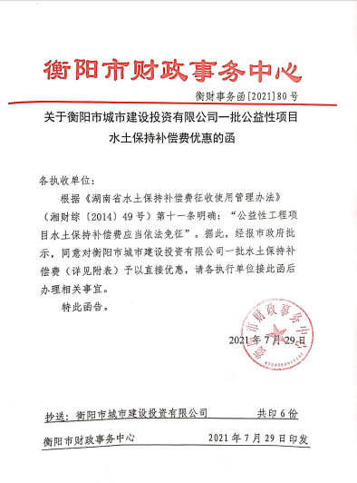

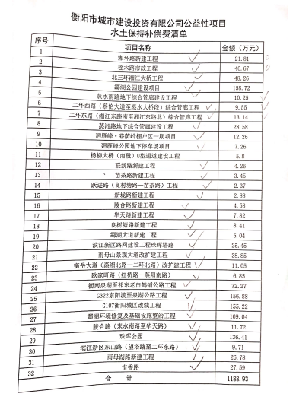
立项文件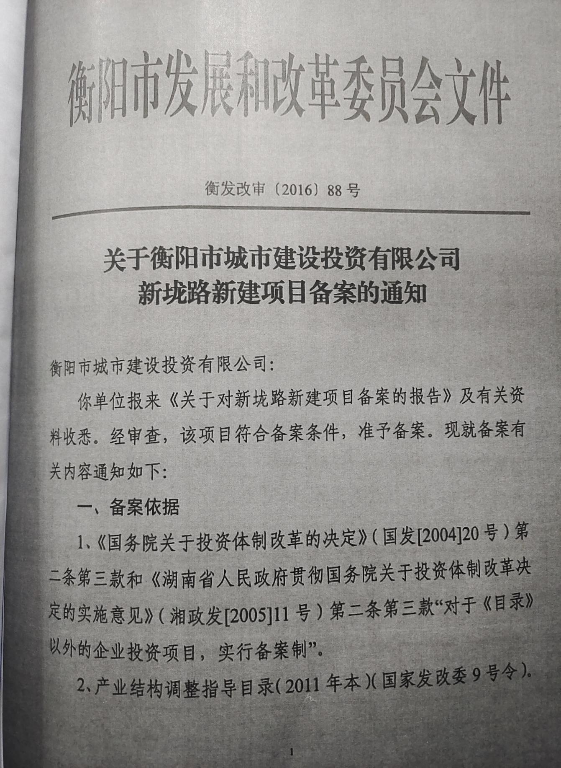
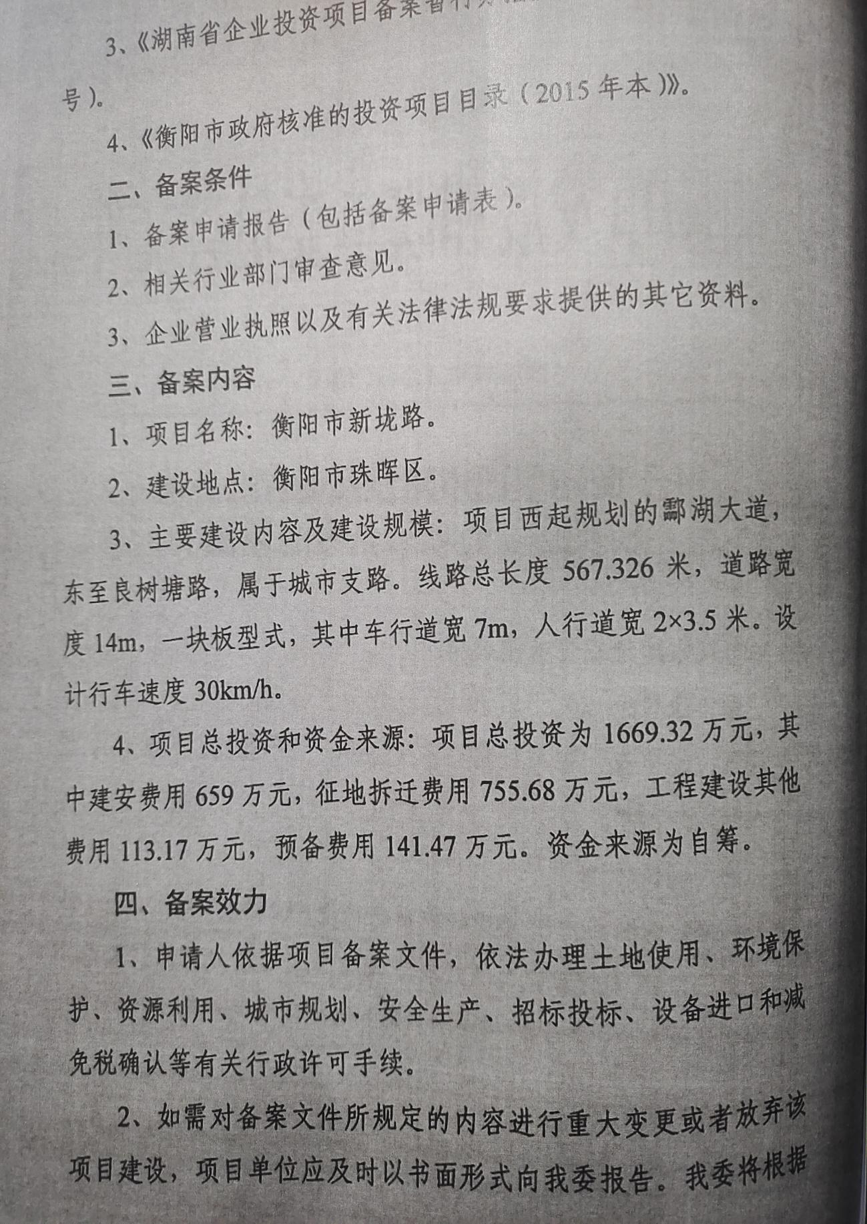
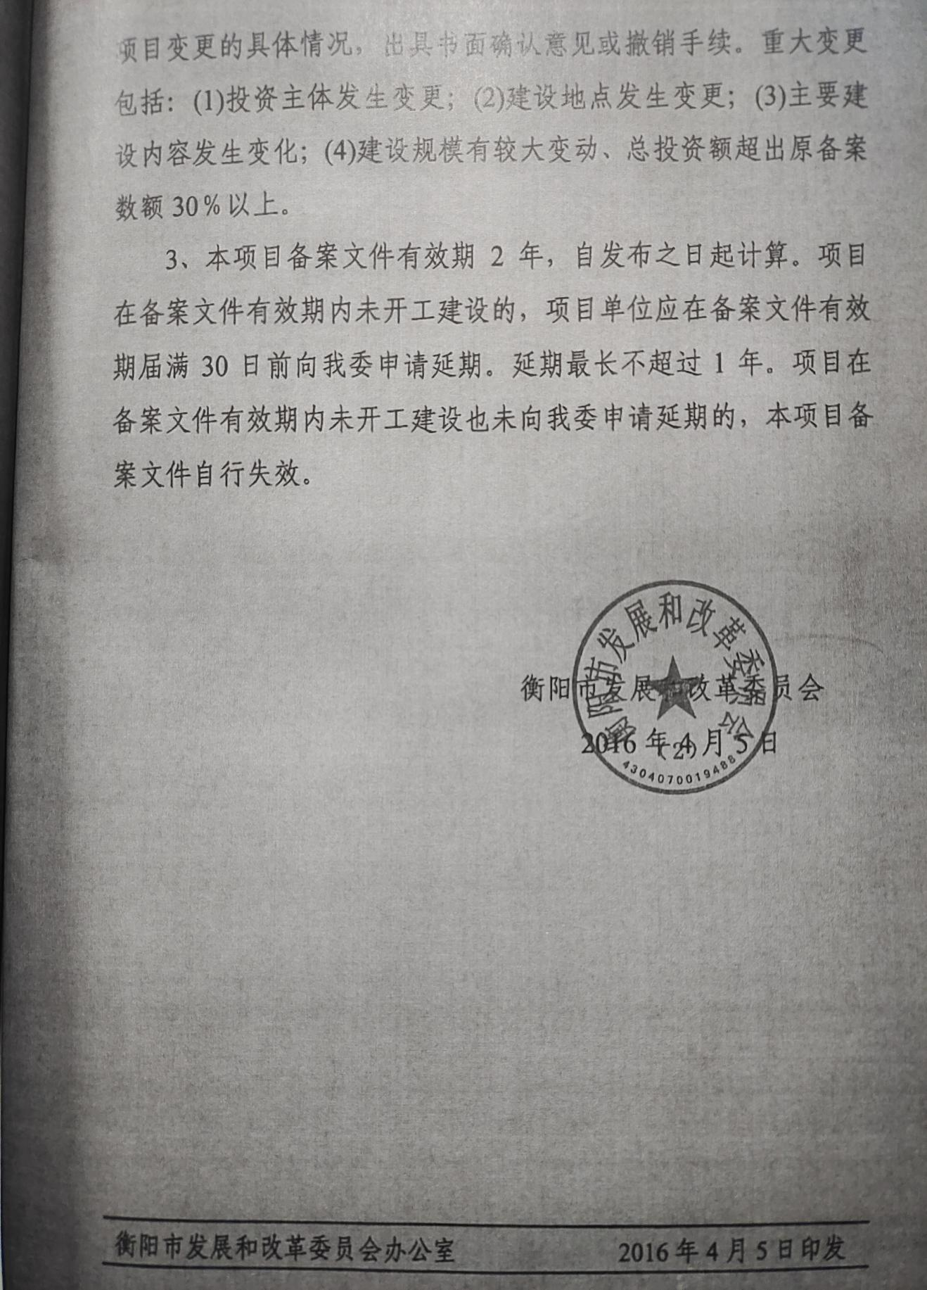
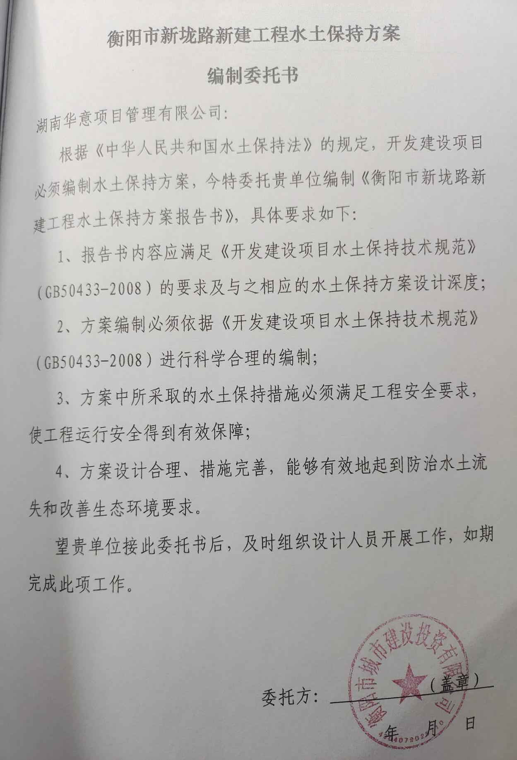
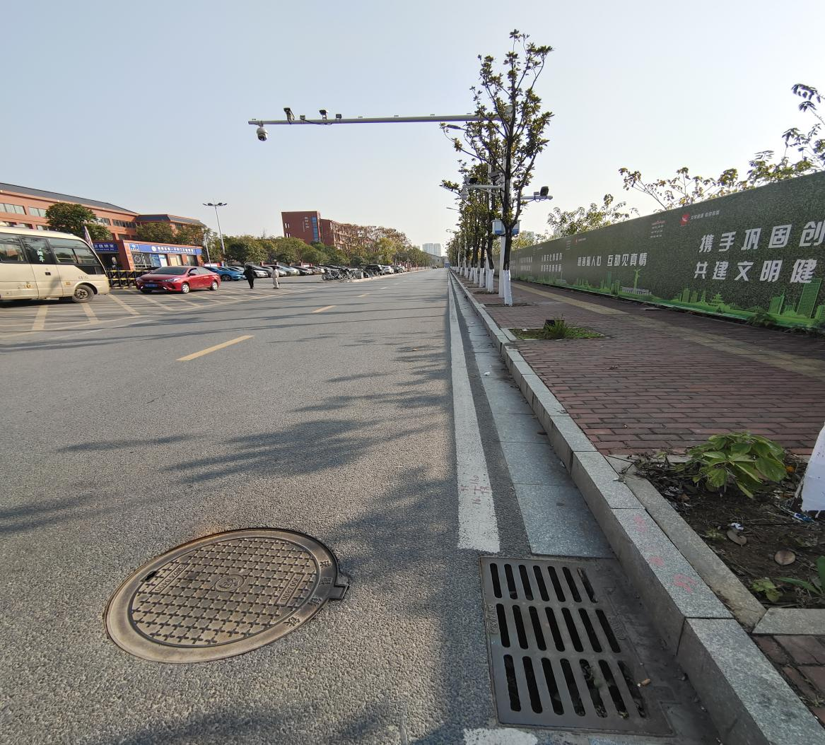
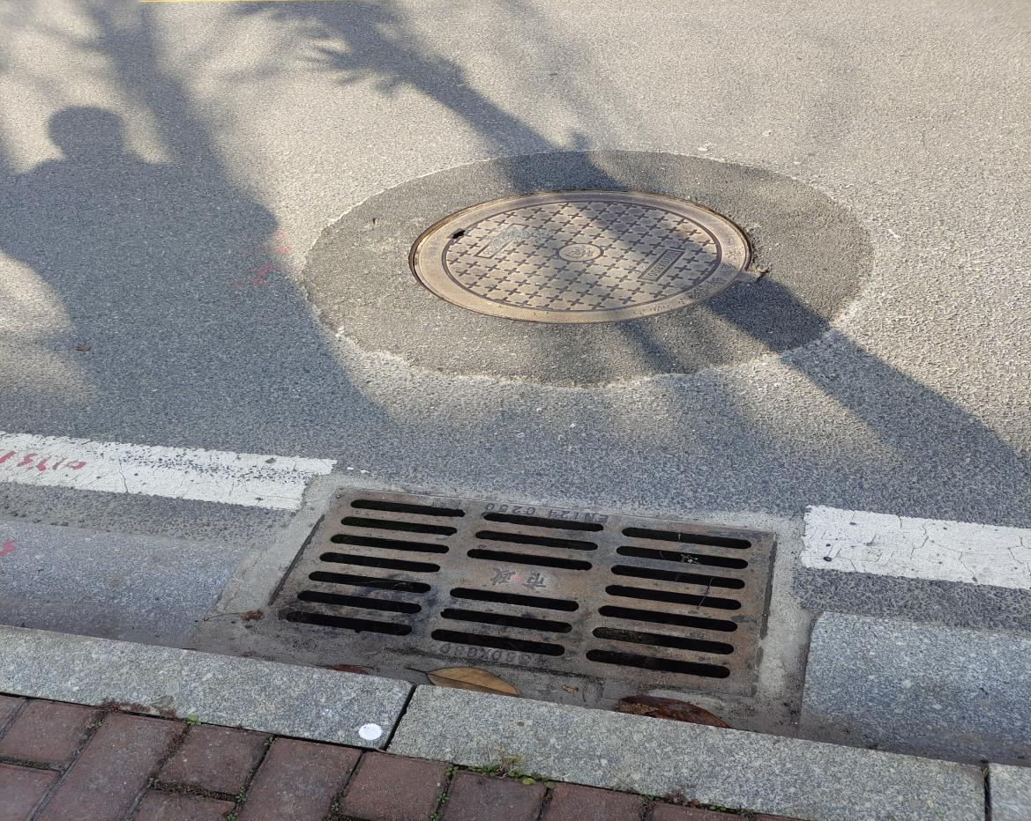
雨水井与雨水口
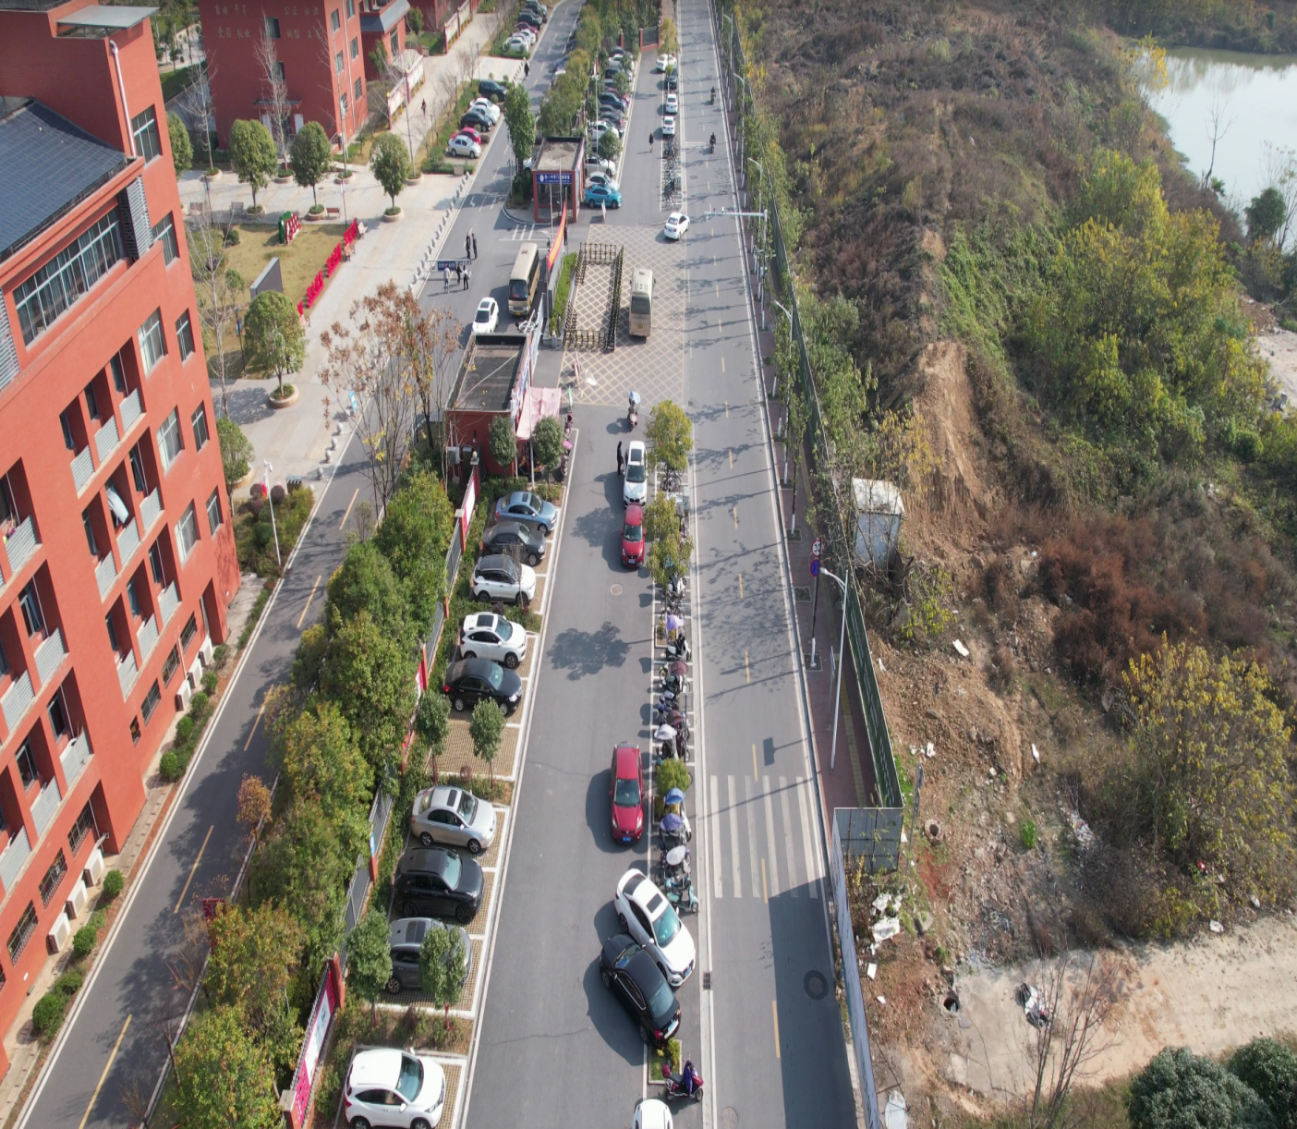
航拍照片
开发建设项目水土保持设施

单位工程验收鉴定书

建设项目名称: 新垅路新建项目水土保持工程

单位工程名称：斜坡防护工程

所含分部工程：植被护坡工程

2021年12月
新垅路新建项目水土保持工程斜坡防护单位验收组

开发建设项目水土保持设施

单位工程验收鉴定书

建设单位：衡阳市城市建设投资有限公司
设计单位：深圳市联合创艺建筑设计有限公司
施工单位：湖南顺天建设集团有限公司
监理单位：湖南安泰工程项目管理有限公司
运行管理单位：衡阳市城市建设投资有限公司

验收地点：湖南省衡阳市珠晖区酃湖乡

验收日期：2021年12月
单位工程验收鉴定书

前言

时间：2020年12月

地点：衡阳市珠晖区酃湖乡

验收主持单位：衡阳市城市建设投资有限公司

参加单位：湖南顺天建设集团有限公司
湖南安泰工程项目管理有限公司
一、工程概况
（一）工程位置（部位）及任务
工程名称：新垅路新建项目水土保持工程斜坡防护单位
工程位置：湖南省衡阳市珠晖区酃湖乡
工程任务：本工程科学的安排水土保持措施施工，旨在解决项目区主体工程施工过程中造成的的水土流失问题。
（二）工程主要建设内容
植物护坡
- 工程建设有关单位
建设单位：湖南衡阳市城市建设投资有限公司
施工单位：湖南顺天建设集团有限公司
监理单位：湖南安泰工程项目管理有限公司
监测单位：湖南华意项目管理有限公司
（四）工程建设过程
1、施工过程
本工程包含2个分部工程，于2018年6月15日开工，2018年7月5日完工。在施工过程中每道工序都按设计、规范要求进行施工，并根据工程施工特点有目的地进行巡视检查和重点检查，对施工过程的关键工序、特殊工序、重点部位和关键控制点坚持旁站，合格后才准予进入下道工序施工。各种现场记录、技术资料、试验资料做到真实、齐全、并符合规范要求。督促施工单位按照文明施工、安全施工的要求进行施工。按照规范及时组织每道工序、单元工程、分部工程的验收和质量评定工作。确保工程从资源的投入到工程验收合格全过程进行质量控制，保证工程质量。
2、实际完成工程量
本单位工程按照设计要求、合同工期要求，主要施工任务已全部完成，主要完成的工程量有：满铺草皮护坡4538㎡。
3、水土保持措施
本工程在斜坡处铺设草皮。
4、主要经验与教训
项目区一旦造成严重的水土流失，将使项目区及周边影响区域生态环境趋于恶化，给自然环境和生态景观带来不利影响。因此，在施工过程中就必须做好水土流失防治措施以减少项目施工造成的水土流失。
在今后的项目中加强督促施工单位对整理好的斜坡及时进行防护，减少水土流失。
二、合同执行情况
本工程采用EPC总承包模式，参建单位都具备独立的法人资格、相应的资质等级。各参建方严格按照合同约定的条款参与建设，未出现质量事故、安全事故等问题，未发生合同纠纷。
三、工程质量评定
（一）分部工程质量评定
植被护坡工程：检测单元10个，全部合格，优良6个，优良率60%，工程质量评定为合格。
（二）监测成果分析
水土保持监测报告及其监测安料，经综合分析认为：水土保持监测基本符合有关要求，方法基本可行，水土保持监测结果基本可信。
（三）外观评价
草皮铺贴顺直、平整，未发现漏铺现象。
四、存在的主要问题及处理意见
无。
五、验收结论及对工程管理的建议
1、验收结论
本次对斜坡防护单位工程进行了现场检查。检查其工程外观形象、成活率等。检查结果表明，以上水土保持单位工程保持完好，铺贴范围到位，成活率高，质量合格。复核水土保持设施验收的条件，同意该工程水土保持设施通过自查初验。
2、对工程管理的建议
对本次竣工验收后，由湖南衡阳市城市建设投资有限公司对设备的运行和维护进管理，建立相应的项目管理机构，并逐级落实岗位责任制。

- 参验单位签章、验收组成员及参验单位代表签字
姓名 | 单位 | 职务/职称 | 签字 | 备注
 | 衡阳市城市建设投资有限公司 |  |  | 建设单位
 | 湖南安泰工程项目管理有限公司 |  |  | 监理单位
 | 湖南顺天建设集团有限公司 |  |  | 施工单位
 | 深圳市联合创艺建筑设计有限公司 |  |  | 总包/设计单位
 | 衡阳市城市建设投资有限公司 |  |  | 运行管理单位

开发建设项目水土保持设施

单位工程验收鉴定书

建设项目名称: 新垅路新建项目水土保持工程
单位工程名称：斜坡防护工程
所含分部工程：植被护坡工程
施工单位：湖南顺天建设集团有限公司

2021年12月

开完工日期:
斜坡防护工程的植被护坡分部工程施工于2018年6月15日开工，2018年7月5日完工。
主要工程量：
主要工程量见下表:
序号 | 项目名称 | 单位 | 工程量 | 备注
1 | 满铺草皮 | ㎡ | 4538

工程内容及施工经过：
1、水土保持工程主要建设内容
本分部工程建设内容为：
2、施工经过
本分部工程于2018年6月15日工地正式开工。土地平整后陆续对边进行满铺施工，于2018年7月5日全部施工完成。
工程施工严格按照国家、水利部颁发的有关部门施工技术规范进行施工，严格控制工程材料的质量，严格控制每一道工序的工程质量，以工序质量保证单元工程的质量，以单元工程的质量保证分部工程、单位工程和整体建设项目的工程质量合格。
质量事故及缺陷处理：
1、质量事故的处理
1.1质量事故发生后，应按“事故原因不查清不放过”、“事故责任者未受到教育不放过”、“处理措施不落实不放过”(即“三不放过”)的原则，调查事故原因，研究处理措施，查明事故责任者，并根据国家有关法规处理。
1.2一般质量事故，应由施工单位进行调查，提出处理意见，经建设单位、监理单位同意后实施。建设单位应将事故调查、处理情况书面报质量监督单位核备。
1.3重大质量事故，应由建设单位会同质量监督机构组织监理、设计、运行管理及施工单位共同调查，分析事故原因，明确责任，研究提出处理方案并报主管部门批准后由施工单位实施，并将事故调查及处理情况报上级主管部门和上一级质量监督机构核查。事故处理后，应按照处理方案的质量要求进行检测和评定。
2、本工程无质量事故及缺陷。
主要工程质量指标：
1、施工单位自评结果：
1.1各施工工艺符合设计及施工规范要求，单元工程质量全部合格。
1.2结论：本分部工程施工符合设计及施工规范要求，自检结果：合格。
2、监理单位抽检结果：监理对施工过程进行全面监控，跟踪监督各个工序的施工过程，促使施工各工序符合设计及施工规范要求。
质量评定：
本分部工程共有单元工程个数为10个，合格单元个数10个，单元合格率100%；其中优良单元6个，单元优良率60.0%。根据相关规范，本分部工程质量等级评定为合格。
存在问题及处理意见：
无。
验收结论：
分部工程验收组听取了施工、监理单位的汇报，察看了现场，检查了工程和验收备查资料，进行了讨论，验收结论如下：
1、本分部工程已按设计要求完成；
2、原材料及中间产品检测结果均满足设计及规范要求；
3、验收资料齐全，符合有关规定要求；
4、本分部工程14个单元工程质量全部合格，单元优良率60.0%；
5、本分部工程施工无质量事故
6、同意该分部工程通过自查初验，分部工程质量等级为合格。
保留意见：(保留意见人签字)

分部工程验收组成员签字
姓名 | 单位 | 职务和职称 | 签字 | 备注
 | 湖南衡阳市城市建设投资有限公司 |  |  | 建设单位
 | 湖南安泰工程项目管理有限公司 |  |  | 监理单位
 | 湖南顺天建设集团有限公司 |  |  | 施工单位
 | 湖南华意项目管理有限公司 |  |  | 监测单位

水土保持工程单元工程质量评定表
工程名称：新垅路新建项目水土保持工程
单位工程名称 | 斜坡防护工程 |  | 分部工程名称 | 植物护坡工程
单元工程名称 | 满铺草皮护坡工程  （主体工程区） |  | 施工时段 | 2018.6.15
序号 | 检查、监测项目 | 测点数 | 合格数
1 | 草皮种类 | 10 | 10
2 | 草皮质量 | 10 | 9
3 | 腐植土层 | 10 | 9
4 | 平整度 | 10 | 8
5 | 成活率 | 10 | 6
检验结果 | 检查项目质量全部符合质量标准，检测项目合格率95.00％
施工单位质量认证等级 | 优良 |  | 质检员：  质检部门负责人：  日期：2018年6月15日
施工单位质量认证等级 | 优良 |  | 质检员：  质检部门负责人：  日期：2018年6月15日
监理单位质量认证等级 | 优良 |  | 质检员：  质检部门负责人：  日期：2018年6月15日

衡阳市新垅路新建工程(酃湖大道～良树塘路)项目
验收鉴定书

项目名称：新拢路道路工程
项目编号：衡水许[2016]33号
建设地点：衡阳市珠晖区酃湖乡
验收主持单位：衡阳市城市建设投资有限公司

2021年12月

一、生产建设项目水土保持设施验收基本情况表

项目名称 | 衡阳新垅路新建工程 | 行业  类别 | 公路
主管部（或主要投资人） | 湖南衡阳市城市建设投资有限公司 | 项目  性质 | 新建
水土保持方案变更批复 机关、文号及时间 | 衡阳市水利局、衡水许〔2016〕32 号、 2016 年 9 月
水土保持方案变更批复机关、文号及时间 | /
水土保持初步设计批复机关、文号及时间 | /
项目建设起止时间 | 2017 年 5 月至 2019 年 10 月
水土保持方案编制单位 | 湖南省华意项目管理有限公司
水土保持初步设计单位或施工图设计单位 | 深圳市联合创艺建筑设计有限公司
水土保持监测单位 | 湖南省华意项目管理有限公司
水土保持施工单位 | 湖南顺天建设集团有限公司
监理单位 | 湖南安泰工程项目管理有限公司
水土保持设施验收报告编制单位 | 湖南蓝博湾地理信息科技有限公司

二、验收意见

湖南衡阳市城市建设投资有限公司于 2021年12月8日在湖南省衡阳市组织组织新垅路新建工程项目水土保持设施验收会议参会单位有湖南衡阳市城市建设投资有限公司（建设单位）、湖南省华意项目管理有限公司（水土保持监测单位）、湖南蓝博湾地理信息科技有限公司（水土保持方案验收报告编制单位）、湖南省华意项目管理有限公司（水土保持方案编制单位）、湖南安泰项目管理有限公司（监理单位）、湖南顺天建设集团有限公司（施工单位）等单位。参会人员共计 8人。
验收组成员由参会的相关单位共计8 人组成，其中，建设单位2 人，方案及验收报告编制单位 4人，施工单位 1 人，监理单位 1 人，（名单附后）。
验收组和参会人员先查看现场照片和查阅资料，听取了建设单位、施工单位对工程建设情况的相关介绍，水土保持方案编制单位、监测单位、监理单位进行了相关汇报，验收单位汇报了验收报告编制工作及成果，经过验收组讨论，形成验收意见如下：

1 项目概况
项目建设规模为衡阳市城市支路，橡胶沥青混凝土路面，全长567.326m，道路宽14m，道路横断面设计为：2*3.5m（人行道）+7.0m（车行道）=14m，包括路基土石方、路面工程、雨水污水给水排水工程、人行道工程等。建设内容包括道路工程、排水工程、路灯灯照明工程、交通管制设施、交通标志、标线及公交车停靠站等交通设施等工程。总占地面积 2.01hm2。
项目工程概算建设投资 1669.32 万元，其中土建投资659万元，来源全部为自筹资金。工程于2017年5月开工，2019年10月竣工，工程总工期27个月。

2 水土保持方案批复情况（含变更）
2016 年 9 月，衡阳市水利局以衡水许〔2016〕32 号文《关于新垅路新建项目水土保持方案的批复》，予以批复。本项目无变更。

3 水土保持初步设计或施工图设计情况

本工程将水土保持后续设计施工纳入到主体设计施工当中进行，由施工单位湖南顺天建设集团有限公司进行设计，未单独进行水土保持后续设计。
4 水土保持监测情况
2021年12月，湖南华意项目管理有限公司受项目建设单位衡阳市城市建设投资有限公司有限公司委托开展水土保持监测工作。监测单位在监测过程中对本工程主体工程区，采取实地测量、巡查监测 和资料调查相结合的方式，提交监测实施方案1份，监测季报1份。并于 2021年12月编制完成了《衡阳市新垅路（酃湖大道—良树塘路）项目水土保持监测总结报告》。
监测报告主要结论：工程各项水土保持措施实施后，工程建设造成的各水土流失区域均得到了有效的治理和改善，施工过程中未 产生明显的水土流失危害，已实施的各项水土保持措施运行正常，达到了水土保持方案确定的各项水土流失防治目标。

5 验收报告编制情况和主要结论
湖南衡阳市城市建设投资有限公司十分重视工程建设过程中的水土保持工作，工程完工后，组织对各项水土保持措施进行自查初验。2021 年 12 月，委托湖南蓝博湾地理信息科技有限公司编制该项目水土保持设施验收报告，验收报告编制单位在工程完工后便开展工作，查阅了相关施工资料，并与建设单位、监测单位和监理单位一起于项目现场进行实地勘查。
编制单位根据《水利部关于加强事中事后监管规范生产建设项 目水土保持设施自主验收的通知》水保[2017]365号， 编制完成《新垅路新建项目水土保持设施验收报告》，主要结论如下：

- 水土保持方案批复的防治责任范围为2.26 hm2，实际发生的防治责任范围为 2.26hm2 ，防治责任没有范围减少。
- 工程实际建设中，土石方开挖总量 0.859 万 m3 ，比方案报告书增加 6.86 万 m3；土石方回填及填筑总量 1.859 万 m3，比方案报告书增加 0万 m3 ；余方 0 . 4 14 万 m3 ，比方案报告书增加 0 万 m3，余方由运至Z1弃渣场。根据工程实际建设情况及水土保持监测资料，本工程表土剥离总量 0.17 万 m3 ，比方案报告书增加 0 万 m3 ；表土回填总量 0.17 万 m3 ，比方案报告书 增加 0万 m3。
- 工程建设中，基本完成了水土保持方案确定的各项措施，主要有：表土剥离6494.45m3，挡土墙32m，截水沟125m，排水沟209m，永久沉砂池3个、土地平整0.764hm2）植物措施：种植香樟276株、种植杜英499株、种植红继木2215株，铺草1220m2、撒草籽19kg ）临时措施：表土开挖0.859万m³、回填1.850万m³、临时排水沟1841m、临时沉沙池21个、铺撒碎石子 1120m2、临时挡土坎2227m、挡土板61块、防尘网覆盖996m2、铺撒碎石子100m³。
- 水土保持实际完成投资 90.39 万元，其中工程措施 26.85 万元，植物措施 20.07 万元，临时措施 26.00 万元，独立费 7.27万元水土保持设施补偿费按照衡财事务函 ［2021］80号文件依法免征。
- 该项目水土保持措施布局基本合理，各项措施运行良好，达到了方案设计的防治要求，其中，扰动土地整治率达 95% ， 水土流失总治理度达 9 7 %，拦渣率 96%，土壤流失控制比达 1， 林草植被恢复率 99.5%，林草覆盖率 27.05%，各项水土保持设施运行正常，发挥了较好的水土保持功效。

六、验收结论
湖南衡阳市城市建设投资有限公司十分重视新垅路新建项目的水土保持工作，切实履行水土保持法律、法规义务，在项目实施过程中落实了水土保持方案及批复文件要求，完成了水土流失预防和治理任务，水土流失防治指标达到了水土保持方案确定的目标值，符合水土保持设施验收条件，同意该项目水土保持设施通过验收。

七、后续管护要求
湖南衡阳市城市建设投资有限公司已明确了水土保持设施管理维护部门，应建立健全水土保持措施管理养护责任制，加强补植补种、提高树草成活率、加强日常养护，确保已建水土保持措施长效、稳定的发挥水土保持作用。

三、验收组成员签字表
姓名 | 单位 | 职务/  职称 | 签字 | 备注
 | 衡阳市城市建设投资有限公司 |  |  | 建设单位
 | 湖南华意项目管理有限公司 |  |  | 监测单位
 | 湖南顺天建设集团有限公司 |  |  | 施工单位
 | 湖南安泰工程项目管理有限公司 |  |  | 监理单位
 | 湖南蓝博湾地理信息科技有限公司 |  |  | 验收报告编制单位
 | 深圳市联合创艺建筑设计有限公司 |  |  | 设计单位

